Приложение № 1
к постановлению Правительства
Новосибирской области
от ____________№___________

ДОКУМЕНТАЦИЯ
по проектированию (изменению)
границ лесопарковых и зелёных зон в лесах
Новосибирского и Искитимского лесничеств
Новосибирской области

1. Введение

Зеленые и лесопарковые зоны являются категориями защитных лесов, выполняющими важные климаторегулирующие, санитарно-гигиенические и рекреационные функции, оказывающие положительное влияние на экологическую среду поселений и обеспечивающие благоприятные условия отдыха людей в лесной обстановке. Выделение этих категорий соответствует целям сохранения средообразующих, защитных, санитарно-гигиенических, оздоровительных и иных полезных функций лесов.
В Новосибирском лесничестве лесопарковые зоны были выделены вокруг г. Новосибирска распоряжением СНК СССР от 28.12.1943 № 24464р «О перераспределении лесов местного значения в Новосибирской области», решениями Новосибирского облисполкома от 30.10.1967 № 590 «О выделении лесопарковой части в лесах зеленой зоны городов Новосибирска, Бердска и Искитима» и от 20.02.1969 № 102 «О мерах по упорядочению использования зеленых зон г.г. Новосибирска и Бердска, как мест массового отдыха трудящихся». Все леса лесничества в радиусе 30 км от г. Новосибирска относятся к лесопарковым зонам. По данным государственного лесного реестра по состоянию на 01.01.2012 вся площадь лесничества 25528 га относилась к лесопарковым зонам.
На основании постановления Правительства Российской Федерации от 14.12.2009 № 1007 «Об утверждении Положения об определении функциональных зон в лесопарковых зонах, площади и границ лесопарковых зон, зеленых зон» (п. 19):
- постановлением Правительства Новосибирской области от 16.07.2012 № 344-п «Об изменении границ лесопарковых зон и зеленых зон в Новосибирском и Искитимском лесничествах Новосибирской области» лесные участки площадью 498,3 га были исключены из состава лесопарковых зон и переведены в зеленые зоны;
- постановлением Правительства Новосибирской области от 18.02.2014 № 54 п «Об изменении границ лесопарковых зон в Новосибирском и Мирновском лесничествах Новосибирской области» лесные участки площадью 43,7 га были исключены из состава лесопарковых зон и переведены в защитные полосы лесов, расположенные вдоль железнодорожных путей общего пользования, федеральных автомобильных дорог общего пользования, автомобильных дорог общего пользования, находящихся в собственности субъектов Российской Федерации;
- постановлением Правительства Новосибирской области от 28.03.2016 № 84 п «Об изменении границ лесопарковых зон и зеленых зон в Новосибирском и Мирновском лесничествах Новосибирской области» лесные участки площадью 20,5 га были исключены из состава лесопарковых зон и переведены в защитные полосы лесов, расположенные вдоль железнодорожных путей общего пользования, федеральных автомобильных дорог общего пользования, автомобильных дорог общего пользования, находящихся в собственности субъектов Российской Федерации, и 418,9 га были исключены из состава лесопарковых зон и переведены в зеленые зоны;
- постановлением Правительства Новосибирской области от 20.09.2016 № 281-п «Об изменении границ лесопарковых зон и зеленых зон в Новосибирском и Мирновском лесничествах Новосибирской области» лесные участки площадью 0,8 га были исключены из состава лесопарковых зон и переведены в зеленые зоны;
- постановлением Правительства Новосибирской области от 22.02.2017 № 69-п «Об изменении границ лесопарковых зон и зеленых зон в Новосибирском и Мирновском лесничествах Новосибирской области» лесные участки площадью 54,2 га были исключены из состава лесопарковых зон и переведены в эксплуатационные леса.
В Искитимском лесничестве лесопарковые зоны были выделены вокруг г. Бердска и г. Искитима. Юридическими основаниями по установлению границ лесопарковых зон являются:
- распоряжение СМ СССР от 10.02.1950 №1717;
- распоряжение СМ РСФСР от 05.02.1960 №517-р;
- решения Новосибирского облисполкома от 01.12.1980 №874, от 18.11.1982 №692;
- статья 102 Лесного кодекса Российской Федерации.
По данным государственного лесного реестра по состоянию на 01.01.2017 в лесничестве к лесопарковым зонам отнесено 5,4 % территории (6545 га).
В Искитимском лесничестве зелёные зоны были выделены согласно:
- распоряжения СНК СССР от 28.02.1943 №24464-р;
- распоряжение СМ СССР от 10.02.1950 №1717;
- решений Новосибирского облисполкома от 12.10.1943 № 1542, от 16.12.1949 № 1183, от 01.12.1980 № 874.
По данным государственного лесного реестра по состоянию на 01.01.2017 в лесничестве к зелёным зонам отнесено 7,7 % территории (9212 га).
Проект изменения границ лесопарковых и зеленых зон в Новосибирском и Искитимском лесничествах разработан в соответствии с частью 5 статьи 2, частью 1.1 статьи 82, частью 5 статьи 105 Лесного кодекса Российской Федерации, а также в соответствии с постановлением Правительства Российской Федерации от 14.12.2009 № 1007 «Об утверждении Положения об определении функциональных зон в лесопарковых зонах, площади и границ лесопарковых зон, зеленых зон».
Проектирование (изменение) границ зеленых зон и границ лесопарковых зон выполнено в целях реализации следующих задач социально-экономического планирования:
сохранение культурной, исторической и природной среды;
создание условий для отдыха населения г. Новосибирска;
сохранение санитарно-гигиенической, оздоровительной и эстетической ценности природных ландшафтов;
обеспечение защиты населения от неблагоприятных природных и техногенных воздействий, сохранение и оздоровление окружающей среды;
создание условий для выполнения планов и программ развития г. Новосибирска, систем инженерного обеспечения и социального обслуживания;
установление правовых гарантий по использованию, строительному обустройству территорий перспективного освоения.

2. Сведения об уполномоченном органе субъекта Российской Федерации в области лесных отношений

Постановлением Губернатора Новосибирской области от 02.11.2009 № 469 «Об утверждении положения о департаменте лесного хозяйства Новосибирской области», Законом Новосибирской области от 11.06.2008 № 238-ОЗ «О разграничении полномочий органов государственной власти Новосибирской области в сфере лесных отношений» полномочия в сфере лесных отношений разграничены между органами государственной власти Новосибирской области.
Согласно пункту 1.1 статьи 82 Лесного кодекса Российской Федерации к полномочиям органов государственной власти субъектов Российской Федерации отнесено «определение функциональных зон в лесопарковых зонах, площади лесопарковых зон, зеленых зон, установление и изменение границ лесопарковых зон, зеленых зон».
Юридический адрес министерства природных ресурсов и экологии Новосибирской области:
630011, г. Новосибирск, ул. Красный проспект,18.
Телефон: (383) 222-54-48.
Факс: (383) 203-46-14; е-mail: dlh@nso.ru.

3. Сведения о разработчике проектной документации

Проект изменения границ лесопарковых и зелёных зон Новосибирского лесничества и Искитимского лесничества разработан Западно-Сибирским филиалом ФГБУ «Рослесинфорг» (филиал ФГБУ «Рослесинфорг» «Запсиблеспроект») на основании приказа Департамента лесного хозяйства Новосибирской области от 07.08.2017 № 235 «О подготовке документации по проектированию и изменению границ лесопарковых и зеленых зон» в Новосибирском и Искитимском лесничествах Новосибирской области и в соответствии с государственным контрактом от 26.09.2017 № Ф.2017.415004.

Юридический адрес:
ФГБУ «Рослесинфорг», 109316, г. Москва,
Волгоградский пр., д. 45, строение 1

Филиал ФГБУ «Рослесинфорг» «Запсиблеспроект»:
630048, Россия, г. Новосибирск, ул. Немировича-Данченко, 137/1

тел./fax (383) - 314 28 05 / 314 09 46
e-mail zapsib.lp@ roslesinforg.ru

ИНН/КПП 7722319952/540343001
р/сч 40501810700042000002 Сибирское ГУ банка России г. Новосибирск,
БИК 045004001 ОГРН 1157746215527

Генеральный директор ФГБУ «Рослесинфорг»
Мураев Игорь Геннадиевич тел.: (495) 951-00-00

И.о. директора филиала –
Федюнин Вячеслав Валерьевич тел.: (383) 314-12-55

Заместитель директора
Солодько Владимир Иванович тел.: (383) 314-39-76

4. Общие сведения

4.1. Местоположение и структура
Новосибирского и Искитимского лесничеств

Новосибирское лесничество департамента лесного хозяйства Новосибирской области расположено в восточной части Новосибирской области на территории Новосибирского (в основном), Колыванского и Коченевского (частично) муниципальных районов.
Новосибирское лесничество состоит из нескольких территориально обособленных лесных массивов, наиболее крупными из которых являются «Кудряшовский бор» (17 724 га), образующий Кудряшовский лесохозяйственный участок, и «Северо-Ельцовское» урочище (5 868 га), образующее вместе с урочищем «Ломовская дача» (176 га) Новосибирский лесохозяйственный участок (6 044 га).
Несколько некрупных по размеру лесных урочищ, обособленно расположенных в южной части лесничества («Барышевское-1» – 278 га, «Барышевское-2» – 372 га, «Барышевское-3» – 454 га, «Гусинобродское» – 187 га, «Березовское» – 361 га, «Новолуговское» – 80 га, «Издревское» – 28 га), объединены в один лесохозяйственный участок – Инской (1 760 га).
Условная протяженность территории Новосибирского лесничества с северо-запада на юго-восток составляет 50 км и с юго-запада на северо-восток – 27 км.
Почтовый адрес Новосибирского лесничества:
630082, г. Новосибирск, ул. Жуковского, 100.
Телефон: (383) 225-47-48, факс (383) 226-73-03.
Кадастровый (условный) номер земельного участка – 11504416.
Общая площадь Новосибирского лесничества в соответствии с государственным лесным реестром по состоянию на 01.01.2017 составляет 25 528 га.
Искитимское лесничество департамента лесного хозяйства Новосибирской области организовано согласно приказу Федерального агентства лесного хозяйства от 26.06.2007 № 285 «Об определении количества лесничеств на территории Новосибирской области и установлении их границ», и в соответствии с приказом Федерального агентства лесного хозяйства от 23.12.2008 №405 (приложение 9).
Почтовый адрес лесничества:
633003, Новосибирская область, г. Бердск, ул. Кольцова, 2.
Телефон: 8 (383-41) 4-73-73.
В границы Искитимского лесничества включены бывшие Бердский спецсемлесхоз и Искитимский межхозяйственный лесхоз (леса, ранее находившиеся во владении сельскохозяйственных организаций).
Искитимское лесничество расположено на территории Искитимского и части Новосибирского административных районов. Местоположение Искитимского лесничества на территории Новосибирской области приведено на схеме 1.
Общая площадь лесничества по состоянию на 01.01.2017 по данным государственного лесного реестра составляет 120241 га.
Согласно приказу департамента природных ресурсов и охраны окружающей среды Новосибирской области от 18.02.2008 № 67 «О структуре лесничеств», лесничества разделены на лесохозяйственные участки (таблица 1).
Таблица 1
Структура лесничеств

Наименование лесничества | Наименование лесохозяйственного участка | Муниципальный район | Площадь, га
1 | 2 | 3 | 4
Новосибирское | Инской | Новосибирский | 1760
 | Кудряшовский | Колыванский | 6172
 |  | Коченевский | 6905
 |  | Новосибирский | 4647
 |  | Итого по ЛХУ: | 17724
 | Новосибирский | Новосибирский | 6044
 | Всего по лесничеству: |  | 25528
Искитимское | Бердский | Новосибирский | 879
 |  | Искитимский | 9760
 |  | Итого по ЛХУ: | 10639
 | Искитимский | Искитимский | 20039
 | Елбашинский |  | 21571
 | Гуселетовский |  | 19062
 | Легостаевский |  | 48930
 | Всего по лесничеству: |  | 120241

Местоположение Новосибирского и Искитимского лесничеств на территории Новосибирской области приведено на схеме 1. Деление лесничеств на лесохозяйственные участки приведено на схемах 2 и 3.
В соответствии с приказом Министерства природных ресурсов и экологии Российской Федерации от 18.08.2014 № 367 «Об утверждении Перечня лесорастительных зон Российской Федерации и Перечня лесных районов Российской Федерации» территория Новосибирского и Искитимского лесничеств относится к Западно-Сибирскому подтаежно-лесостепному району лесостепной зоны.

Схема 1
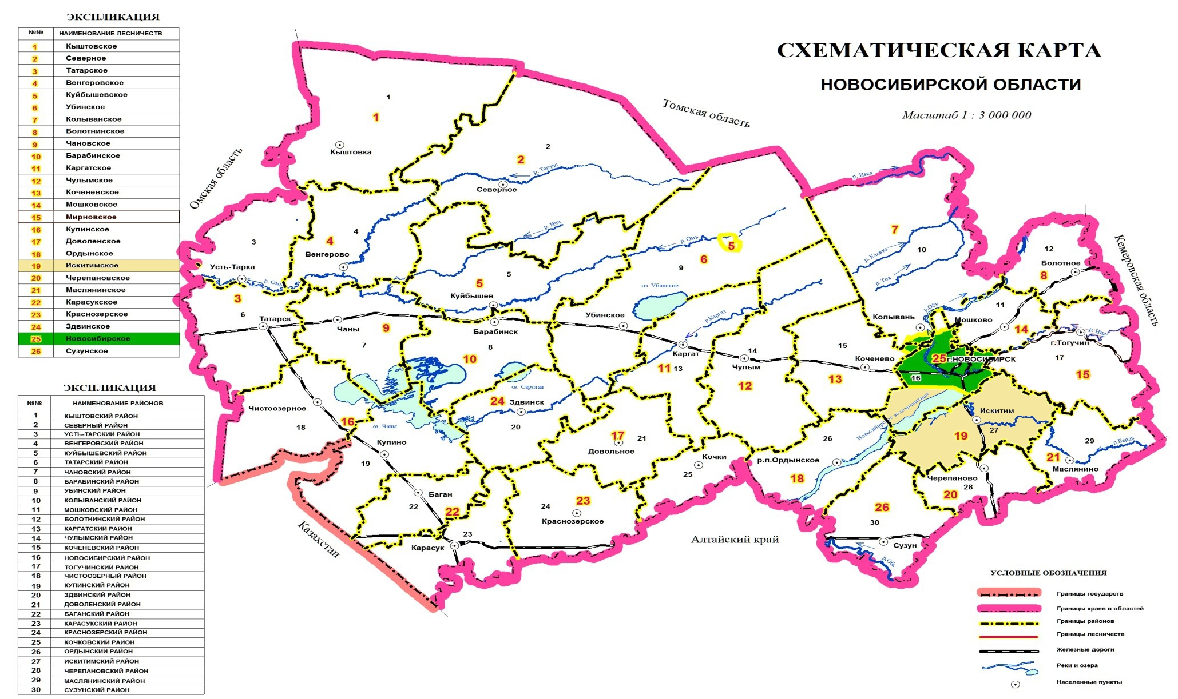

Схема 2
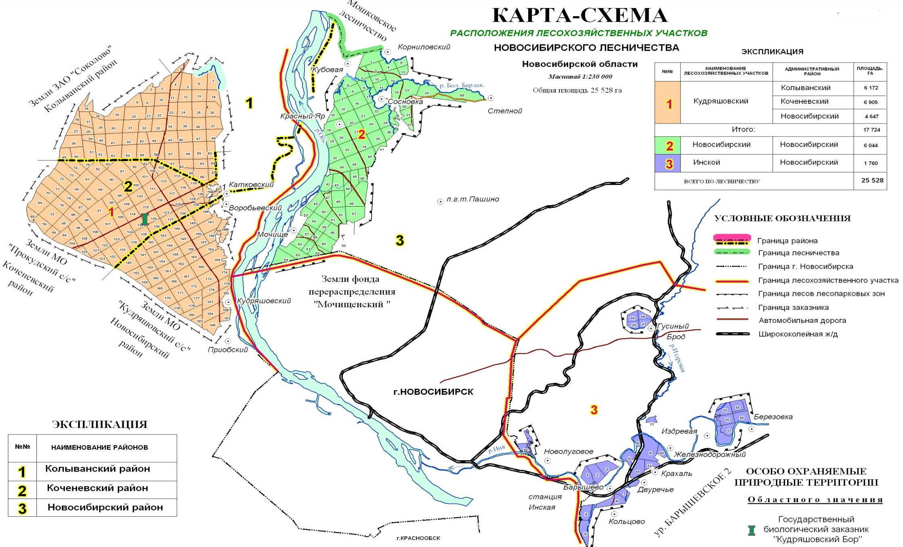

Схема 3
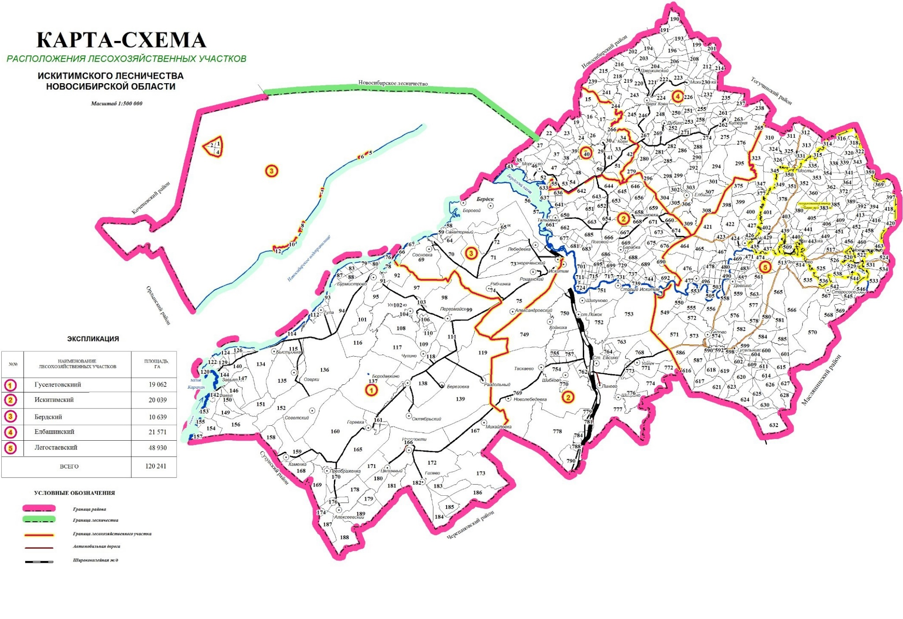

4.2. Климатические особенности района расположения лесничеств

Климат расположения Новосибирского и Искитимского лесничеств резко континентальный, характеризуется продолжительной холодной зимой, жарким летом, скоротечными весной и осенью, коротким безморозным периодом, резкими колебаниями температур в течение года, месяца и даже суток, поздними весенними и ранними осенними заморозками, особенно отрицательно влияющими на рост и развитие древесной и кустарниковой растительности. Поздние весенние и ранние осенние заморозки наиболее характерны для восточной части Искитимского лесничества, где отмечаются в отдельные годы максимально низкие показатели температуры.
Характеристика климата приводится по данным метеостанции «Новосибирск».
Среднегодовая температура воздуха 0,2^{о}С, средняя месячная самого теплого месяца (июля) – плюс 19^{о}С, самого холодного (января) – минус 18,8^{о}С. Абсолютный минимум температуры опускается до -50^{о}С. Максимальная температура воздуха летом поднимается в отдельные дни до +38^{о}С.
Продолжительность вегетационного периода – 150 дней. Последние заморозки весной появляются в третьей декаде мая, первые заморозки осенью – во второй декаде сентября. Средняя дата замерзания рек (кроме Оби) – первая декада ноября. Средняя дата начала паводка – первая декада мая. Глубина промерзания почвы – 150 см.
Направление преобладающих ветров меняется в зависимости от времени года. В среднем за год преобладают ветры южных и юго-западных направлений. Средняя скорость ветра не превышает 4,3 м/с. Однако в отдельные годы в весенний период наблюдаются ветры скоростью 30-35 м/с, которые вызывают ветровалы и буреломы (особенно в осинниках), способствуют распространению лесных пожаров.
Количество осадков в среднем за год – 418 мм, причем 70-80% годовой нормы выпадает в вегетационный период (с мая по сентябрь), минимум осадков отмечается в зимний период. Зимой в лесу происходит накопление снега, высота которого почти в два раза выше, чем в поле.
В весенне-летний период наблюдается появление атмосферных засух.
Положительное влияние на рост растений оказывает большая продолжительность светового дня в период вегетации, высокий уровень солнечной радиации в летнее время.

4.3. Рельеф, почвы и растительный покров района расположения лесничеств

Рельеф территории Новосибирского лесничества в разных его частях различен. Так, территория «Кудряшовского бора» (левобережная часть лесничества) представляет собой возвышенную равнину с неглубокими западинами в северной его части и блюдцеобразными понижениями.
Территория правобережной части – приподнятая равнина, расчлененная долинами рек, балками, оврагами. Наиболее сильная изрезанность рельефа наблюдается в ряде урочищ Инского лесохозяйственного участка.
Почвенный покров земель лесничества неоднороден. На территории «Кудряшовского бора» на наиболее дренированных участках развиты средне- и сильноподзолистые почвы и их разновидности. К этим почвам, как правило, приурочены чистые сосновые насаждения мшисто-ягодникового типа леса.
На склонах и платообразных понижениях формируются дерново-слабоподзолистые почвы легкосуглинистого механического состава. К этим почвам приурочены смешанные хвойно-лиственные или лиственные насаждения.
В северной части Кудряшовского лесохозяйственного участка, в бессточных западинах преобладают торфяно-болотные почвы. К ним приурочены низкопроизводительные березовые насаждения.
В правобережной части лесничества на большей части территории Новосибирского и Инского лесохозяйственных участков преобладают дерново-подзолистые почвы, к которым приурочены чистые высокопроизводительные сосновые и смешанные сосново-лиственные насаждения.
Серые лесные почвы преобладают в урочищах «Березовское» и «Гусинобродское» Инского лесохозяйственного участка. На этих почвах произрастают как сосновые, так и березовые насаждения, отличающиеся высокой производительностью.
Аллювиальные почвы приурочены к пойме реки Оби.
Рельеф района расположения Искитимского лесничества неоднороден, так как его территория представляет собой переходную часть от Приобского плато (левобережье р. Оби) к Салаирскому кряжу. По особенностям рельефа здесь выделяются долины рек Оби и Берди и Предсалаирье.
Территория лесничества, расположенная в пределах Приобского плато, имеет сравнительно спокойный рельеф, нарушаемый пологими гривами и лощинообразными понижениями.
Почвообразующими породами на территории Искитимского лесничества являются преимущественно лессовидные суглинки, обогащенные карбонатами, и только на террасах рек они сменяются песчаными суглинками и песками. Наибольшее представительство имеют дерново-подзолистые, темно-серые, серые и светло-серые лесные почвы.
Леса лесничества относятся к равнинным и расположены в бассейне крупнейшей реки Западной Сибири Оби и ее правого притока р. Берди.

4.4. Гидрография

Наиболее крупные реки в Новосибирском лесничестве: Обь, Иня, Барлак, Б. Барлак, М. Барлак, Пашенка; озера: Черное, Черемуховое, Глухое, Подхорошее, Кресты, Гордино, Дедушкино.
Кроме крупных рек, по территории Новосибирского лесничества протекают малые реки, такие как Мокруша, Барышевка, Забабуриха, Тилалиха, Качимовка.
Все озера, кроме одного (оз. Дедушкино), расположены в северной части Кудряшовского лесохозяйственного участка. Берега озер большей частью торфянистые, топкие и поросшие ивой. В рекреационных целях озера используются крайне ограниченно.
Гидрографическая сеть на территории района расположения Искитимского лесничества хорошо развита. Часть лесничества расположена на берегу крупнейшего водоема Западной Сибири - Новосибирского водохранилища. Протяженность береговой линии на территории лесничества составляет около 10 км. Все реки на территории лесничества относятся к бассейну р. Оби.
Наиболее большое значение для района в целом и для лесничества в частности имеет река Бердь.

4.5. Перспективы развития г. Новосибирска
и Новосибирского административного района

Среди сибирских городов г. Новосибирск выделяется своей необычной историей развития. За короткий срок небольшой поселок, возникший у места строительства железнодорожного моста через р. Обь, превратился в один из крупнейших промышленных, научных и культурных центров нашей страны. Численность его населения превысила один миллион в то время, когда город не достиг еще своего семидесятилетия. Случай этот, можно сказать, в истории градостроительства беспрецедентный. Таким городам-«рекордсменам», как Нью-Йорк и Чикаго, чтобы подойти к этому рубежу, потребовалось 125 и 90 лет.
В сложных условиях развивался г. Новосибирск. Появление градостроительных, архитектурных, экономических, экологических и других проблем связано с невиданными темпами его роста. За быстрым физическим развитием не поспевало развитие городских систем. Свою негативную роль сыграла и война.
Коллективом московского института ОАО «Гипрогор» при участии ряда ведущих проектных и научно-исследовательских организаций Новосибирска в 1980 году были завершены работы над технико-экономическими основами (ТЭО) развития города до 2005 года, а затем, в 1984 году, на их основе была закончена корректировка Генерального плана города Новосибирска, определившего основные положения и параметры г. Новосибирска на двадцатилетний период, а также давшего предложения по его развитию на более отдаленную перспективу.
Численность населения г. Новосибирска по этому градостроительному документу на расчетный срок должна составить 1 млн. 750 тыс. жителей. Специалисты рассмотрели с различных позиций все стороны предстоящего в ближайшее двадцатилетие городского строительства. Географическое положение, природно-климатические условия и экономические особенности, в которых развиваются крупнейшие города Сибири и Дальнего Востока, в том числе и г. Новосибирск, вызывают при проектировании и реализации их генеральных планов целый ряд проблем. Основными из них являются определение численности населения города и соответствующее развитие планировочной структуры его территории. От их правильного решения во многом зависит будущее города.
Именно быстрый рост промышленного потенциала г. Новосибирска в годы первых пятилеток, а затем в годы войны, когда сюда из западных районов страны были эвакуированы крупные заводы, стал причиной форсированных темпов его развития. Центром такой системы-агломерации, в которую входит в настоящее время целый ряд городов и поселков, расположенных в бассейне Оби и вдоль Новосибирского водохранилища, и является г. Новосибирск.
Численность населения Новосибирской агломерации составляет около 2 млн. человек. В то же время численность населения г. Новосибирска, приближающаяся к полутора миллионам, составляет почти 60% от численности населения Новосибирской области и свыше 70% численности населения агломерации. Как огромный магнит притягивает к себе г. Новосибирск жителей малых и средних городов и поселков области.
Новосибирск сегодня вооружен серьезным инструментом – Генеральным планом города, который помогает решать вопросы застройки и развития планомерно, с учетом потребностей его жителей. Генеральный план города Новосибирска был утвержден решением Совета депутатов города Новосибирска от 26.12.2007 № 824 «О Генеральном плане города Новосибирска».
Принятый с изменениями в 2011 году (постановление мэрии города Новосибирска от 10.05.2011 № 3770 «О внесении изменений в план реализации Генерального плана города Новосибирска, утвержденного постановлением мэра города Новосибирска от 26.06.2008 № 484») Генеральный план города Новосибирска – только второй за всю 115-летнюю историю г. Новосибирска. Он рассчитан на период до 2030 года и ставит перед г. Новосибирском масштабные задачи по преобразованию города в крупнейший многофункциональный культурный, транспортный, научный, образовательный, информационный, промышленный, наукоемкий и административный центр Сибири.
Генеральный план города Новосибирска разработан в соответствии с Градостроительным кодексом Российской Федерации, экологическими и санитарно-эпидемиологическими требованиями, нормативами градостроительного проектирования г. Новосибирска с учетом комплексных целевых программ развития социальной, транспортной, инженерной инфраструктур. При его разработке проведен анализ результатов реализации документов территориального планирования с 20-х годов прошлого века до современного периода.
В г. Новосибирске есть ряд особенностей, которые нельзя было не учитывать при разработке Генерального плана города Новосибирска. Это одновременно и преимущества нашего города, и, вместе с тем, они создают определенные трудности при планировании и строительстве. Река Обь и железная дорога, например, фактически делят город пополам. И г. Новосибирску явно недостаточно как мостов, так и развязок, подходов к ним. Вся территория города сильно изрезана естественными преградами: оврагами и малыми реками. Это значительно осложняет связи между районами полуторамиллионного города и освоение территорий.
Город Новосибирск занимает огромную территорию, зоны промышленной и жилой застройки (в том числе малоэтажной, частной) перемешаны. Есть районы, территориально отделенные от города, – Пашино, Академгородок, Левые Чемы. Связь между ними затруднена. Промышленные предприятия, которые внедрены в жилые застройки, имеют достаточно негативное воздействие на них с санитарно-охранной точки зрения. Кроме того, на территории находятся экологически вредные производства, которые в случае возникновения техногенных ситуаций негативно влияют на значительную часть городской территории. Многие садоводческие общества сейчас фактически входят в городскую черту. При этом в Новосибирске явно не хватает мест рекреации, зеленых зон.
Все эти нюансы были учтены при разработке Генерального плана города Новосибирска. И он призван создать оптимальную структуру городской территории максимально комфортной для проживания горожан.
Одной из важнейших задач является комплексное развитие жилых территорий и подготовка площадок для увеличения объемов жилищного строительства с учетом повышения комфортности жилой среды, а также реконструкция и модернизация ветхого и аварийного жилого фонда города. В соответствии с Генеральным планом города Новосибирска 70% застройки отведено под многоэтажную, позволяющую максимально использовать территорию города, и 30% – под малоэтажное строительство, также востребованное горожанами. И все-таки основной акцент Генеральный план города Новосибирска делает на комплексное многоэтажное строительство.
Документ определяет 11 приоритетных территорий – это Ключ-Камышинское плато, Плющихинская, Южно-Чемская, Ерестинская площадки, участок, прилегающий в микрорайону «Родники», территория аэропорта «Северный» и другие.
Еще одно приоритетное направление – формирование специализированных территорий для размещения новых научно-производственных центров на основе современных информационных и инновационных технологий во взаимосвязи с образовательными центрами. Такими территориями являются новосибирский Технопарк, реализация программы строительства которого началась в 2007 году, и наукоград Кольцово.
Генеральным планом города Новосибирска предусматривается создание внешнего транспортного кольца, окружающего территорию планируемого развития города. Кольцо будет образовано с одной стороны Северным объездом федеральной трассы «Байкал», строительство которого завершено. Сдан в эксплуатацию пятый пусковой комплекс Северного объезда, в состав которого входят транспортная развязка и три железобетонных моста: через Старицу и озера Алферово и Хомутино – общей протяженностью 753,8 метра от села Прокудское до Сокура. Завершено строительство участка трассы северного объезда до примыкания с трассой М-51 в районе села Прокудское со всем комплексом транспортных сооружений, формирование транспортной развязки и въездной магистрали в город с северного направления.
В настоящее время строится и другая часть «кольца» – Восточный объезд трассы – «Чуйский тракт». В перспективе с введением Южного объезда, направление трассы которого предлагается по наиболее оптимальному с точки зрения территориального роста и транспортного развития города варианту: по обходу города с южной и юго-западной стороны, «кольцо» сомкнется. Формирование внешнего транспортного кольца позволит завершить объединение в общую транспортную систему существующие и планируемые трассы федерального значения, областные дороги и магистральную сеть города, а также объединить систему внешних автомобильных трасс и дорог с системами железнодорожного, авиационного и водного транспорта и тем самым обеспечить условия комплексного развития транспортной инфраструктуры города. Кроме того, это позволит значительно разгрузить улицы города от транзитного транспорта.
Генеральный план города Новосибирска предполагает создание в г. Новосибирске высокоэффективной транспортной системы на основе скоростных магистралей, многоуровневых дорожных развязок, линий метрополитена, так как в настоящее время в г. Новосибирске в четыре-пять раз меньше дорог, чем необходимо для нормального движения по городу. До 2030 года планируется построить в г. Новосибирске два новых автомобильных моста – северного «Ельцовского» и южного «Оловозаводского». Генеральным планом города Новосибирска предусмотрены значительные изменения в схеме метрополитена. Планируется продолжение строительства линий метро от площади Маркса в Ленинский и Кировский районы. На севере – от площади Калинина до пятого и шестого микрорайонов. На востоке – до Гусинобродского шоссе. В перспективе строительство кольцевой линии.
Предстоит реорганизация промышленных зон, которые занимают сегодня 40% общей площади г. Новосибирска. Часть их принадлежат предприятиям, которые должны сохранить свое место в структуре города. Однако значительная часть производственных помещений многих предприятий сейчас сдается в аренду или продана. На бывших производственных площадях располагаются торговые центры, офисы, организации и т.д. Поэтому логичным вариантом, предусмотренным Генеральным планом города Новосибирска, является «уплотнение» – соединение на одной промышленной площадке нескольких производств, а также вынесение ряда экологически вредных производств за городскую черту. Решен вопрос о переносе в район Толмачево городского аэропорта «Северный». Его место в будущем займет жилая зона. Достигнута договоренность о переносе на другую площадку Новосибирского жирового комбината, Новосибирского электровакуумного завода, Новосибирского оловянного завода. Для этих целей планируются новые площадки в Северном секторе в развитии промышленных зон в сторону жилого района «Пашино» размером 240 га, а также в Западном секторе размером 606 га (на территориях, прилегающих к площадке ТЭЦ-6). В ближайшее время будет определена концепция использования бывшей территории завода «Большевик», что также согласуется с Генеральным планом города Новосибирска, большое значение уделяющему развитию прибрежной зоны Оби. Так, предусматривается перенос Речного порта, занимающего большую территорию в самом центре города. Речной порт разместится на новой площадке на левом берегу Оби в районе поселка Колывань.
Схема территориального планирования Новосибирской области утверждена постановлением администрации Новосибирской области от 07.09.2009 № 339-па «Об утверждении Схемы территориального планирования Новосибирской области».
Схемой территориального планирования Новосибирской области поддерживается необходимость сохранения лесного фонда, особенно ценных темнохвойных и сосновых лесов в зоне влияния г. Новосибирска, расположенных на землях особо охраняемых территорий.
Планировочные решения создают условия для развития экономических связей Новосибирской области и прилегающих к ней регионов.
С целью обеспечения территориального взаимодействия регионов посредством транспортных связей планировочными решениями по развитию транспортной инфраструктуры предусмотрено размещение:
Восточного обхода г. Новосибирска – автомобильной дороги М-53;
Северного обхода г. Новосибирска – магистрали М-52.
Новосибирский район. Год образования района – 1929.
Численность населения района на 1 января 2010 года – 121 514 человек.
Схема территориального планирования Новосибирского района Новосибирской области до 2035 года (Новосибирск, 2009) утверждена тем же постановлением администрации Новосибирской области от 07.09.2009 № 339-па «Об утверждении Схемы территориального планирования Новосибирской области».
Планировочными решениями этого документа предусматривается сохранение структуры административного деления и стабилизация численности населения на уровне современного периода.
При этом планировочными решениями ранее разработанного Генерального плана города Новосибирска, утвержденного решением Совета депутатов г. Новосибирска от 26.12.2007 № 824 (с изменениями от 17.02.2009), границы города предполагается расширить за счет территории Кубовинского и Кудряшовского сельсоветов.
Проектные решения поддерживают функциональное зонирование с максимальным сохранением специализации хозяйственной деятельности района, предусмотренное Схемой территориального планирования Новосибирской области.
Почти весь Новосибирский район рассматривается Схемой территориального планирования Новосибирского района Новосибирской области как одна большая рекреационная зона с соответствующими этому статусу ограничениями в отдельных видах деятельности.
В комплекс градостроительных мер для достижения поставленных целей территориального планирования предложены ограничения на размещение и развитие объектов высоких классов опасности по санитарной классификации с использованием ресурсоразрушающих технологий Новосибирско-Колыванского и других экологически проблемных ареалов Новосибирского района.
Планировочные решения поддерживают и предусмотренное Схемой территориального планирования Новосибирской области развитие транспортной инфраструктуры, а именно размещение трасс автомобильных магистралей – Северного и Восточного обхода Новосибирска – автомобильной дороги «Чуйский тракт».

Административно-территориальное устройство Новосибирской области установлено Законом Новосибирской области от 16.03.2006 № 4-ОЗ «Об административно-территориальном устройстве Новосибирской области».
В состав Новосибирского района в соответствии с Законом Новосибирской области от 02.06.2004 № 200-ОЗ «О статусе и границах муниципальных образований Новосибирской области» входит 18 муниципальных образований – 1 городское поселение – р.п. Краснообск и 17 сельсоветов, объединяющих 82 населенных пункта:
1. Барышевский сельсовет – село Барышево.
2. Берёзовский сельсовет – п. Железнодорожный.
3. Боровской сельсовет – с. Боровий.
4. Верх-Тулинский сельсовет – с. Верх-Тула.
5. Каменский сельсовет – п. Восход.
6. Криводановский сельсовет – с. Криводановка.
7. Кубовинский сельсовет – с. Кубовая.
8. Кудряшовский сельсовет – д.п. Кудряшовский.
9. Мичуринский сельсовет – п. Мичуринский.
10. Морской сельсовет – с. Ленинское.
11. Мочищенский сельсовет – д.п. Мочище.
12. Новолуговской сельсовет – с. Новолуговое.
13. Плотниковский сельсовет – с. Плотниково.
14. Раздольненский сельсовет – с. Раздольное.
15. Станционный сельсовет – ст. Мочище.
16. Толмачевский сельсовет – с. Толмачево.
17. Ярковский сельсовет – с. Ярково.
Ведущей отраслью экономики района является сельское хозяйство. Посевные площади в районе увеличиваются год от года. В общей их структуре ведущее положение занимают зерновые и зернобобовые культуры. В настоящее время в районе действуют 17 акционерных обществ, три предприятия областного и федерального значения и одно подсобное хозяйство.
Промышленность района в основном производит продукцию, необходимую сельскому хозяйству, строительным организациям и научным учреждениям. Район занимает первое место в области по производству продукции подсобных цехов сельскохозяйственных предприятий и объему капвложений в агропромышленный комплекс.
Большое развитие в районе получила наука. В 1969 году Совет Министров СССР принял постановление о создании под Новосибирском Отделения Российской Академии сельскохозяйственных наук. В настоящее время в его состав входят 29 научно-исследовательских институтов (НИИ), две государственные селекционные станции, 24 опытно-сельскохозяйственные станции, девять научно-производственных отделений, 60 опытно-производственных хозяйств и другие структуры.
В 1985 году создано Научно-производственное объединение «Вектор», которому в 1994 году присвоен статус Государственного научного центра. Это – обширный научно-исследовательский комплекс, объединяющий в своем составе ряд НИИ. Аналогичные исследовательские центры имеются только в США и Великобритании.
В с. Барышево ЗАО «Завод редких металлов» запустил в строй предприятие, на которое было перенесено производство соединений редких металлов из г. Новосибирска.

4.6. Сведения о распределении лесов Новосибирского и Искитимского лесничеств по целевому назначению и категориям защитных лесов

Зеленые зоны и лесопарковые зоны г. Новосибирска, г. Бердска и г. Искитима являются категориями защитных лесов, выполняющими функции защиты природных и иных объектов.

Распределение лесов лесничеств по целевому назначению и категориям защитных лесов в соответствии с лесохозяйственными регламентами с учетом последнего лесоустройства приведено в таблице 2 и на схемах 4 и 5.

Схема 4
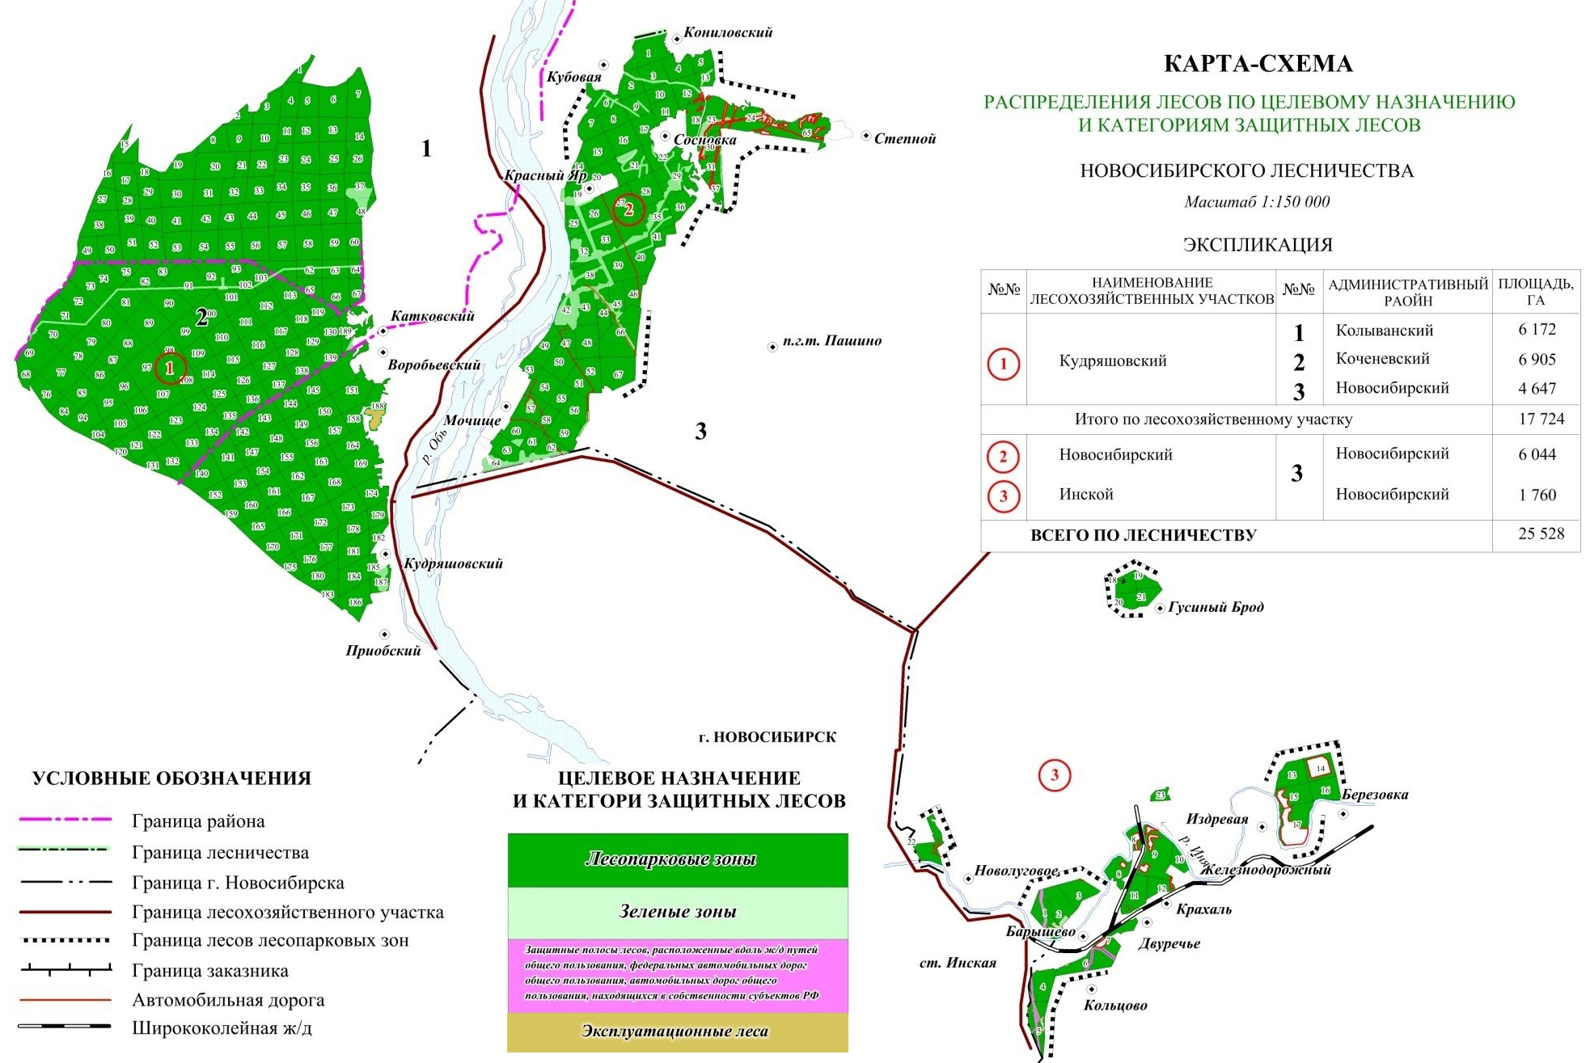
Схема 5
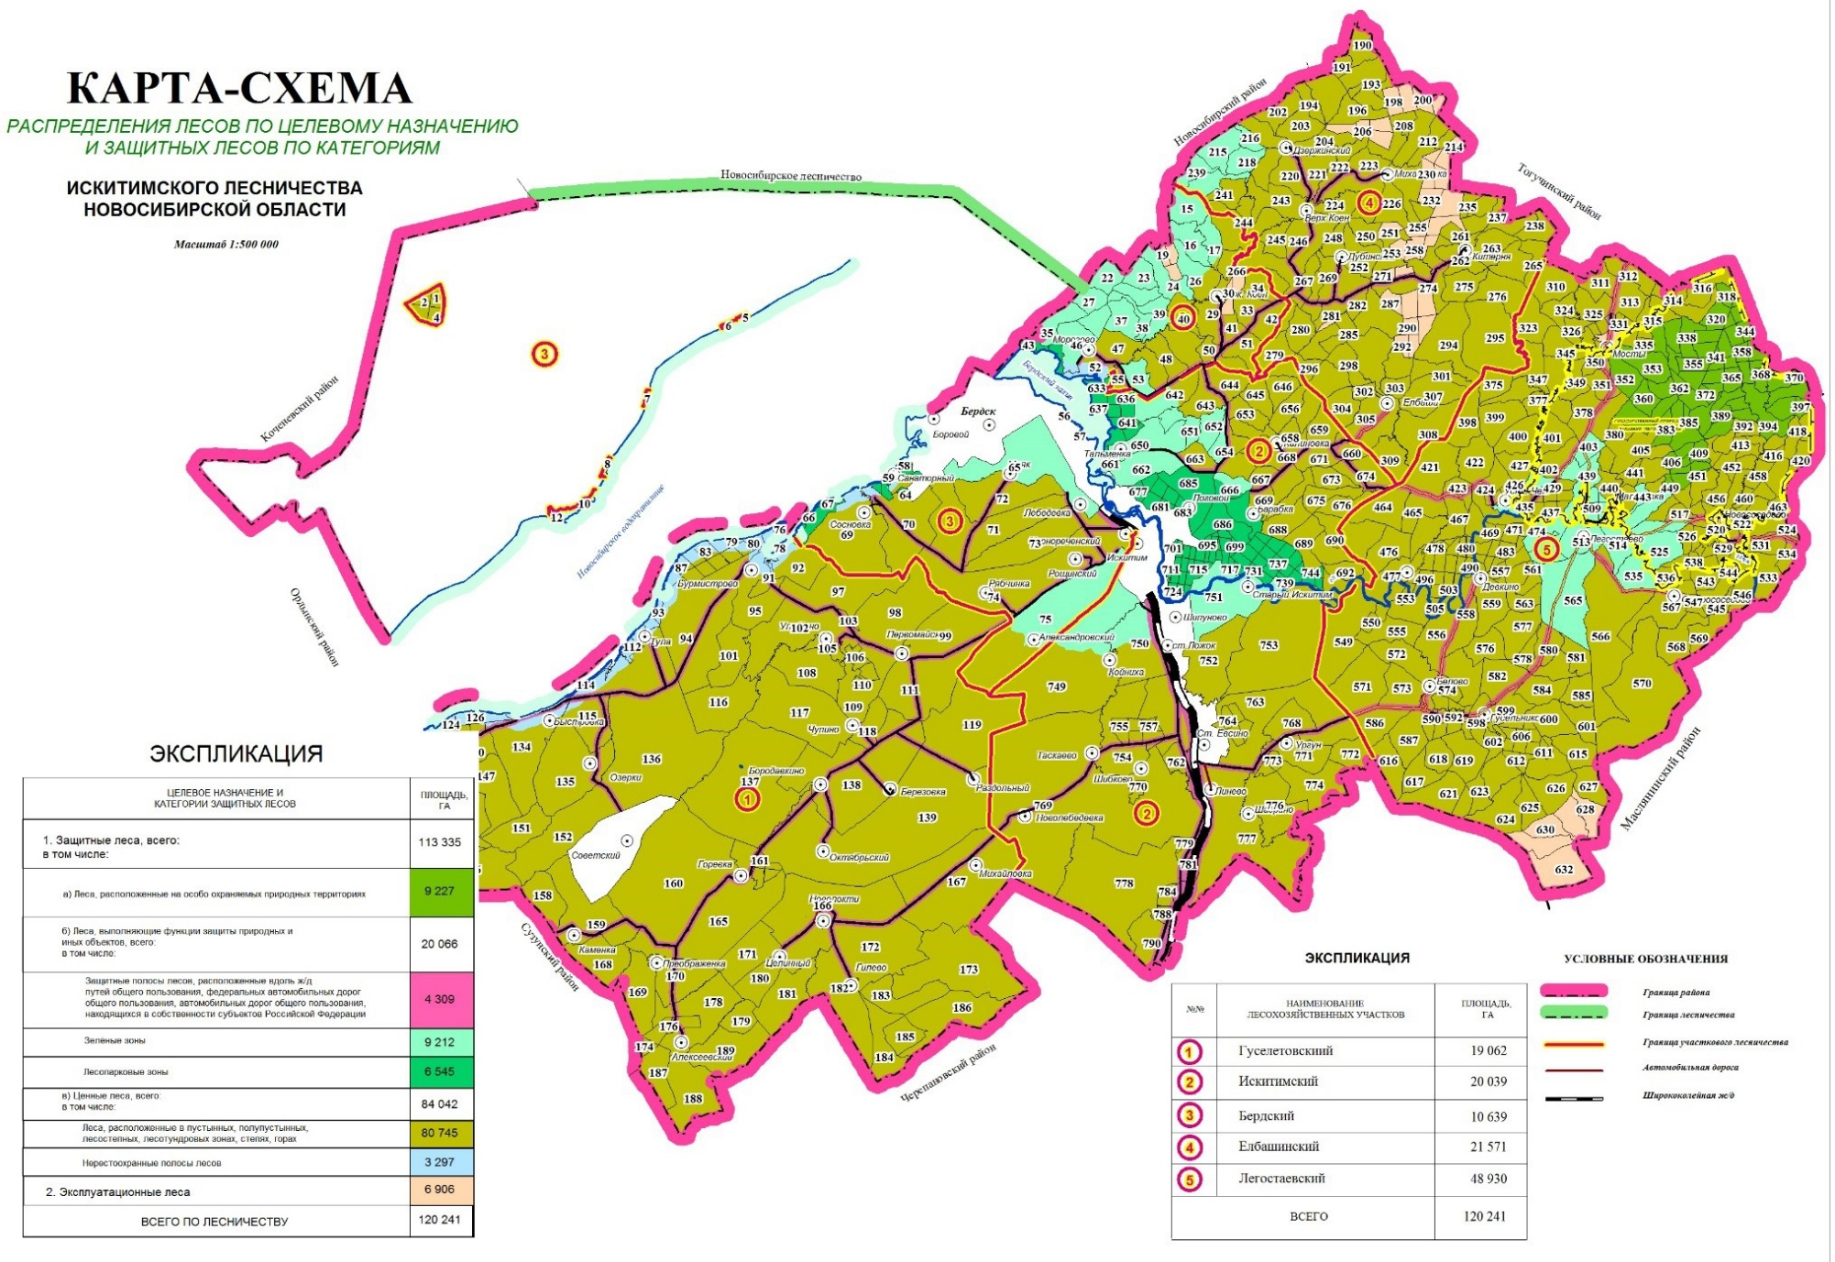
Таблица 2

Сведения о существующем и проектируемом разделении лесов по целевому назначению и категориям защитных лесов в границах Новосибирского и Искитимского лесничеств
Наименование лесничества | Защитные леса, всего | Леса, расположенные на особо охраняемых природных территориях | Леса, выполняющие функции защиты природных и иных объектов, всего | В т о м ч и с л е |  |  | Ценные леса, всего | В т о м ч и с л е |  | Эксплуатационные леса | Всего
 |  |  |  | Защитные полосы лесов, расположенные вдоль железнодорожных путей общего пользования, федеральных автомобильных дорог общего пользования, автомобильных дорог общего пользования, находящихся в собственности субъектов РФ | Зеленые зоны | Лесопарковые зоны |  | леса, расположенные в пустынных, полупустынных, лесостепных, лесотундровых зонах, степях, горах | нерестоохранные полосы лесов
1 | 2 | 3 | 4 | 5 | 6 | 7 | 8 | 9 | 10 | 11 | 12
Существующее распределение
Новосибирское | 25473,8 |  | 25473,8 | 64,2 | 918 | 24491,6 | 0 |  |  | 54,2 | 25528
Проектируемое распределение
Новосибирское | 25473,8 |  | 25473,8 | 64,2 | 924,2 | 24485,4 | 0 |  |  | 54,2 | 25528
Изменения (+ / -) |  |  |  |  | 6,2 | -6,2
Существующее распределение
Искитимское | 113334,8 | 9227,0 | 20065,5 | 4308,5 | 9211,6 | 6545,4 | 84042,3 | 80744,7 | 3297,6 | 6906,2 | 120241
Проектируемое распределение
Искитимское | 113334,8 | 9227,0 | 20065,5 | 4308,5 | 9205,4 | 6551,6 | 84042,3 | 80744,7 | 3297,6 | 6906,2 | 120241
Изменения (+ / -) |  |  |  |  | -6,2 | 6,2

Всего существующих зеленых зон по Новосибирскому и Искитимскому лесничествам: 918,0+9211,6=10129,6, окр.10130 га.
Всего существующих лесопарковых зон по Новосибирскому и Искитимскому лесничествам: 24491,6+6545,4=31037,0 га.
Всего проектируемых зеленых зон по Новосибирскому и Искитимскому лесничествам: 924,2+9205,4=10129,6, окр.10130 га.
Всего проектируемых лесопарковых зон по Новосибирскому и Искитимскому лесничествам: 24485,4+6551,6=31037,0 га.
Таблица 3

Перечень кварталов и выделов, входящих в состав лесопарковых и зеленых зон Новосибирского и Искитимского лесничеств по материалам лесоустройства

Лесничество, лесохозяйственный участок | Номера кварталов | Номера выделов | Площадь, га
1 | 2 | 3 | 4
Лесопарковые зоны
Новосибирское, Новосибирский лесохозяйственный участок | 1 | 1-44 | 138,9
 | 2 | 1-15, 17-22, 24-33, 35-48, 50-52, 55, 56, 58-64 | 72,1
 | 3 | 1-52 | 91,4
 | 4 | 1-30 | 80
 | 5 | 1-24 | 55
 | 6 | 1, 2, 4-9, 11-16, 18-21, 25-29, 31, 33, 35, 36 | 78,7
 | 7 | 1-38 | 75
 | 8 | 1-48 | 74
 | 9 | 2-18, 20-23, 27-30, 32-35, 37-38, 40-44, 46, 48-51, 53-55, 58 | 59,9
 | 10 | 1-35 | 54,9
 | 11 | 1-40 | 74
 | 12 | 1-56 | 107,3
 | 13 | 1-6, 8, 11, 12, 15 | 28,8
 | 14 | 1-31 | 58
 | 15 | 1-56 | 115
 | 16 | 1-78, 81-83 | 108,5
 | 17 | 4-8, 12-19, 21-23, 29, 31, 33-37, 39-57, 59, 65 | 46,8
 | 18 | 1-14, 17-19 | 82,9
 | 19 | 1-16, 18-22, 24-25, 29, 33-36, 46-47 | 53,4
 | 20 | 1-32, 35, 36, 41, 44, 45, 50-54, 56 | 50,7
 | 21 | 1-4, 7-9, 13, 14, 16, 17, 19-25, 27-30, 38, 39, 41 | 55,9
 | 22 | 1, 2, 5-7, 11, 12, 14-18, 22, 23, 26-28, 36, 38-62, 64-68 | 54,9
 | 23 | 2-7, 8ч., 9-12, 14ч., 15-16, 20ч., 21-23, 24 ч., 25-27, 29, 31-34, 35ч., 37-38, 40, 41, 42 ч., 43, 45, 47-49, 51 | 94,053
 | 24 | 1-6, 11-28, 30-37, 39, 41-57 | 84,9
 | 25 | 1-42 | 65
 | 26 | 1-83 | 110,3
 | 27 | 7-78, 81 | 101,6
 | 28 | 1-59, 61-63 | 114
 | 29 | 7-9, 15-19, 21, 22, 25, 30-31, 34-39, 47-48, 50, 59, 63, 66-79, 81-85 | 82,9
 | 30 | 1-8, 11, 13-16, 17ч., 18ч., 20-25, 26 ч., 27-33, 36-40, 42-46, 48-49, 56ч., 57 | 53,015
 | 31 | 1-12, 13 ч., 14ч., 15-23, 24ч., 25-32, 33ч., 34, 35ч., 38ч., 39, 41-43 | 54,96
 | 32 | 1-2, 5-11, 16-25, 29-30, 32, 38-45, 50-51 | 53,1
 | 33 | 1-51, 65, 68 | 93,3
 | 34 | 1-30, 32, 35-36, 41, 45-68, 71, 73-74, 77-78 | 92,5
 | 35 | 3, 6, 8, 10-12, 16-19, 22-27, 31-32, 34, 37, 39-46, 50-51, 53-54 | 44,5
 | 36 | 2-16, 18-20, 22-29 | 65,9
 | 37 | 1-3, 5, 6, 7ч., 8, 9, 11-16, 17 ч., 18-22, 23ч., 24-27, 28 ч., 29-30, 31 ч., 32-37, 38ч., 40-44 | 52,275
 | 38 | 1-42, 44, 46-47, 52-69, 72-73, 76, 78-79 | 114,5
 | 39 | 1-70, 72-73 | 121,6
 | 40 | 1-7, 9-16, 18-26, 29-32, 35-39, 42, 43, 45-47, 52-77, 80-83 | 99,9
 | 41 | 1-9, 11-17, 19-21 | 38,2
 | 42 | 7-8, 10-13, 18, 22, 24, 26-28, 30-31, 34, 37, 39-41 | 14,7
 | 43 | 2, 6, 9-11, 13-17, 19-27, 29-30, 32-34, 37-42, 44-63, 65, 67-75, 77, 80-81 | 90,4
 | 44 | 1-5, 7-21, 23-36, 38-44, 46-63, 65, 67-68, 70, 73, 78-81 | 72,9
 | 45 | 1-19, 22-29, 31-40, 42-51, 53, 54 | 73
 | 46 | 1-14, 16-25, 27-52, 56, 58-64, 67, 70-71 | 68,5
 | 47 | 1-9, 12-38, 40-44 | 49,9
 | 48 | 1-69 | 117
 | 49 | 1-29, 30ч., 31-36, 38-42, 46-54, 56ч., 57ч., 58ч., 59ч., 60-70, 72ч., 73-77, 79-83, 84-87 | 86,5
 | 50 | 1-99 | 107
 | 51 | 1-82, 84-90 | 71,6
 | 52 | 1-44, 46, 48-50 | 84,7
 | 53 | 1ч., 2ч., 3ч., 5ч., 6ч., 7ч., 8-15, 16ч., 17ч., 18-37, 40-42, 44-57 | 36,2
 | 54 | 1-84 | 95
 | 55 | 1-51 | 51
 | 56 | 1-80, 82-89, 91-101, 104-107 | 87,8
 | 57 | 1-58, 59ч., 60-62 | 81,6
 | 58 | 1-66, 67ч., 68-73 | 48,8
 | 59 | 1-101, 103, 104ч., 105ч., 106-114 | 111,1
 | 60 | 1-26, 27ч., 28ч., 29-32, 33ч., 37-43 | 75,2
 | 61 | 1-24 | 50
 | 62 | 1-24, 31-46, 49-52, 59, 60, 62 | 58,7
 | 63 | 2-8, 10-16, 23-32, 35, 36, 39, 43 | 84,8
 | 65 | 1-111 | 206
 | 66 | 1-70, 72-73 | 147,4
 | 67 | 1-41 | 136,4
Итого по лесохозяйственному участку |  |  | 5258,803
Новосибирское, Кудряшовский лесохозяйственный участок | 1 | 1-32 | 35
 | 2 | 1-16 | 49
 | 3 | 1-37 | 107
 | 4 | 1-22 | 88
 | 5 | 1-12 | 95
 | 6 | 1-33 | 137
 | 7 | 1-38 | 129
 | 8 | 1-27 | 82
 | 9 | 1-20 | 95
 | 10 | 1-30 | 100
 | 11 | 1-36 | 61
 | 12 | 1-17 | 91
 | 13 | 1-41 | 98
 | 14 | 1-27 | 92
 | 15 | 1-24 | 76
 | 16 | 1-18 | 41
 | 17 | 1-26 | 100
 | 18 | 1-13 | 40
 | 19 | 1-17 | 116
 | 20 | 1-26 | 149
 | 21 | 1-18 | 52
 | 22 | 1-26 | 100
 | 23 | 1-36 | 68
 | 24 | 1-32 | 119
 | 25 | 1-23 | 122
 | 26 | 1-26 | 121
 | 27 | 1-24 | 79
 | 28 | 1-22 | 52
 | 29 | 1-25 | 94
 | 30 | 1-38 | 126
 | 31 | 1-16 | 111
 | 32 | 1-23 | 91
 | 33 | 1-39 | 98
 | 34 | 1-47 | 84
 | 35 | 1-32 | 106
 | 36 | 1-24 | 89
 | 37 | 1-13, 16-20, 23-25 | 68,6
 | 38 | 1-48 | 129
 | 39 | 1-15 | 46
 | 40 | 1-14 | 63
 | 41 | 1-29 | 107
 | 42 | 1-23 | 101
 | 43 | 1-18 | 71
 | 44 | 1-53 | 106
 | 45 | 1-37 | 88
 | 46 | 1-26 | 99
 | 47 | 1-31 | 92
 | 48 | 1-4, 7-17, 19-21 | 61,3
 | 49 | 1-32 | 80
 | 50 | 1-16 | 94
 | 51 | 1-29 | 128
 | 52 | 1-28 | 104
 | 53 | 1-23 | 117
 | 54 | 1-32 | 126
 | 55 | 1-29 | 114
 | 56 | 1-55 | 123
 | 57 | 1-35 | 127
 | 58 | 1-30 | 133
 | 59 | 1-17 | 131
 | 60 | 1-21 | 81
 | 61 | 1-30, 32-36 | 89,1
 | 62 | 1-11, 13-23, 25-26 | 60,1
 | 63 | 1-15, 18-19 | 70
 | 64 | 1-2, 4-7 | 39,3
 | 65 | 1-12 | 61
 | 66 | 1-38 | 113
 | 67 | 1-21 | 31
 | 68 | 1-23 | 50
 | 69 | 1-42, 44-46 | 141,8
 | 70 | 1-35 | 108,5
 | 71 | 1-34, 36-38 | 119,1
 | 72 | 1-28 | 117
 | 73 | 1-42 | 136
 | 74 | 1-33 | 97
 | 75 | 1-20 | 46
 | 76 | 1-20 | 86
 | 77 | 1-47 | 150
 | 78 | 1-26 | 90
 | 79 | 1-16 | 87
 | 80 | 1-28, 30-31 | 113
 | 81 | 1-28, 30-34 | 113,6
 | 82 | 1-30, 32-33 | 95,1
 | 83 | 1-22 | 42
 | 84 | 1-26 | 59
 | 85 | 1-19 | 95
 | 86 | 1-20 | 74
 | 87 | 1-21 | 77
 | 88 | 1-27 | 111
 | 89 | 1-52 | 168
 | 90 | 1-12, 14-56 | 151,2
 | 91 | 1-35, 37-66 | 179,2
 | 92 | 1-29, 31-34 | 96,2
 | 93 | 1-11 | 28
 | 94 | 1-45 | 107
 | 95 | 1-31 | 92
 | 96 | 1-22 | 86
 | 97 | 1-67 | 168
 | 98 | 1-32 | 90
 | 99 | 1-36 | 110
 | 100 | 1-33 | 128
 | 101 | 1-11, 13-37 | 101,4
 | 102 | 1-10, 13-31, 33-35 | 53,9
 | 103 | 1-15, 17-35, 37-39 | 77,2
 | 104 | 1-39 | 47
 | 105 | 1-56 | 80
 | 106 | 1-45 | 80
 | 107 | 1-60 | 156
 | 108 | 1-42 | 102
 | 109 | 1-35 | 87
 | 110 | 1-30 | 111
 | 111 | 1-22 | 103
 | 112 | 1-28 | 109
 | 113 | 1-32 | 102
 | 114 | 1-44 | 87
 | 115 | 1-29 | 102
 | 116 | 1-27 | 100
 | 117 | 1-35 | 92
 | 118 | 1-47 | 95
 | 119 | 1-43 | 75
 | 120 | 1-22 | 33
 | 121 | 1-65 | 89
 | 122 | 1-59 | 82
 | 123 | 1-43 | 116
 | 124 | 1-29 | 73
 | 125 | 1-34 | 79
 | 126 | 1-42 | 88
 | 127 | 1-62 | 84
 | 128 | 1-55 | 69
 | 129 | 1-43 | 64
 | 130 | 1-30 | 59
 | 131 | 1-32 | 54
 | 132 | 1-40 | 118
 | 133 | 1-50 | 141
 | 134 | 1-33 | 96
 | 135 | 1-31 | 91
 | 136 | 1-31 | 87
 | 137 | 1-59 | 89
 | 138 | 1-39 | 71
 | 139 | 1-67 | 93
 | 140 | 1-41, 43-44 | 140,6
 | 141 | 1-30 | 121,8
 | 142 | 1-17 | 70,8
 | 143 | 1-33 | 104,9
 | 144 | 1-46 | 98,9
 | 145 | 1-29 | 93
 | 146 | 1-65, 67-85, 87-88 | 153,2
 | 147 | 1-38 | 87
 | 148 | 1-24 | 98
 | 149 | 1-44 | 87
 | 150 | 1-44 | 80
 | 151 | 1-58 | 138
 | 152 | 1-35 | 80
 | 153 | 1-14 | 77
 | 154 | 1-18 | 82
 | 155 | 1-20 | 89
 | 156 | 1-42 | 82
 | 157 | 1-40 | 77
 | 158 | 1-31 | 58
 | 159 | 1-30 | 61
 | 160 | 1-19 | 104
 | 161 | 1-26 | 99
 | 162 | 1-20 | 89
 | 163 | 1-31 | 75
 | 164 | 1-25, 26ч., 27-42 | 95,3
 | 165 | 1-39 | 99
 | 166 | 1-23 | 81
 | 167 | 1-48 | 125
 | 168 | 1-46 | 122
 | 169 | 1-48 | 162
 | 170 | 1-41 | 107
 | 171 | 1-36 | 99
 | 172 | 1-43 | 124
 | 173 | 1-51 | 117
 | 174 | 1-42 | 91,5
 | 175 | 1-25 | 52
 | 176 | 1-34 | 93
 | 177 | 1-22 | 78
 | 178 | 1-46 | 87
 | 179 | 1-39 | 54,7
 | 180 | 1-35 | 96
 | 181 | 1-62 | 110
 | 182 | 1-23 | 42
 | 183 | 1-20 | 43
 | 184 | 1-41 | 116
 | 185 | 1-12, 14-26 | 36
 | 186 | 1-49 | 100
 | 187 | 1-16, 18-29 | 43,2
 | 188 | 1-11, 12ч., 13, 14ч., 15ч., 16ч., 17, 18ч., 41, 42 | 31,5
 | 189 | 1-51 | 112
Итого по лесохозяйственному участку |  |  | 17558
Новосибирское, Инской лесохозяйственный участок | 1 | 1-3, 6-15, 17-39, 41-57, 60, 65, 79-85 | 68,2
 | 2 | 2-53, 57-58, 60 | 95,3
 | 3 | 1-55 | 94
 | 4 | 1-8, 11-12, 14-26, 28-29, 31-56, 58-71, 73-82, 91-93, 97-99, 101-106 | 90,2
 | 5 | 2-7, 9-17, 19-28, 30-36, 38-49, 51-53, 56, 58-64, 66-74, 77-79, 81-92, 94-101, 118, 128 | 83,2
 | 6 | 1, 4ч., 5ч., 6, 7ч., 8-13, 14ч., 15ч., 16-35, 36ч., 37, 38, 40, 41ч., 42ч., 43ч., 44, 45ч., 46, 47ч., 48-50, 51ч., 52ч., 53, 54, 55ч., 56, 57ч., 58, 60, 61ч., 62-77 | 95,3
 | 7 | 1-31, 32ч., 33-42, 43ч., 44, 45, 46ч., 47, 48, 50ч., 51-66, 68ч., 69ч., 70-78, 81-84, 86-87 | 56,9
 | 8 | 1-33, 35-48 | 78,8
 | 9 | 1-85, 88-92, 96-104, 106 | 146,7
 | 10 | 1-50 | 40
 | 11 | 1-41, 45-52 | 100,6
 | 12 | 1-26, 29-30, 34-39 | 49
 | 13 | 1-82 | 99
 | 14 | 1-20 | 24
 | 15 | 1-43 | 84
 | 16 | 1-46 | 88
 | 17 | 1-41 | 70
 | 18 | 1-51 | 55
 | 19 | 1-34, 36-63, 65-73 | 42,3
 | 20 | 1-47 | 49
 | 21 | 1-32, 36-48 | 50,8
 | 22 | 1ч., 2ч., 3ч., 4 ч, 5 ч., 6-51 | 86,5
 | 23 | 1-22 | 28
Итого по лесохозяйственному участку |  |  | 1674,8
Всего лесопарковых зон по Новосибирскому лесничеству |  |  | 24491,603
 |  |  | Окр. 24492
Зеленые зоны
Новосибирское, Новосибирский лесохозяйственный участок | 1 | 45 | 0,1
 | 2 | 16, 23, 34, 49, 53, 54, 57, 62, 65 | 3,9
 | 3 | 53 | 0,6
 | 6 | 3, 10, 17, 22-24, 30, 32, 34 | 14,3
 | 9 | 1, 19, 24-26, 31, 36, 39, 45, 47, 52, 56, 57, 59, 60 | 20,1
 | 10 | 36 | 0,1
 | 12 | 57 | 0,7
 | 13 | 7, 9, 10, 13, 14 | 12,2
 | 16 | 79, 80 | 5,5
 | 17 | 1-3, 9-11, 20, 24-28, 30, 32, 38, 53-58, 60-64 | 32,2
 | 18 | 15, 16 | 4,1
 | 19 | 17, 23, 26-28, 30-32, 37-45 | 20,6
 | 20 | 33, 34, 37-40, 42, 43, 46, 47-49, 55 | 15,3
 | 21 | 5, 6, 10, 11, 12, 15, 18, 26, 31-37, 40, 42, 43 | 58,1
 | 22 | 3, 4, 8, 9, 10, 13, 19, 20, 21, 24, 25, 29-35, 37, 63, 64, 65 | 27,1
 | 23 | 1, 8 ч. 13, 14ч., 17-19, 20ч. 24ч., 28, 30, 35 ч. 36, 38ч., 39, 44, 46, 50 | 39,947
 | 24 | 7-10, 29, 38, 40 | 23,1
 | 26 | 84 | 0,7
 | 27 | 1-6, 79, 80 | 9,4
 | 28 | 60 | 1
 | 29 | 1-6, 10-14, 20, 23, 24, 26-29, 32-33, 40-46, 49, 51-58, 60-62, 64-65, 80 | 69,1
 | 30 | 9-10, 12, 17 ч., 18ч., 19, 26 ч., 34-35, 41, 47, 50-55, 56 ч. | 13,985
 | 31 | 13 ч, 14 ч., 24 ч, 33ч,, 35 ч., 36-37, 38, 40 | 5,04
 | 32 | 3-4, 12-15, 26-28, 31, 33-37, 46-49, 52-53 | 51,9
 | 33 | 52-64, 66-67, 69 | 22,7
 | 34 | 31, 33-34, 37-40, 42-44, 69-70, 72, 75-76, 79 | 20,5
 | 35 | 1, 2, 4, 5, 7, 9, 13-15, 20, 21, 28-30, 33, 35, 36, 38, 47-49, 52, 55-61 | 66,5
 | 36 | 1, 17, 24 | 2,1
 | 37 | 4, 7 ч., 10, 17 ч., 23ч., 28 ч., 31 ч., 28 ч., 39 | 2,728
 | 38 | 43, 45, 48-51, 70-71, 74-75, 77, 80 | 10,5
 | 39 | 71 | 0,4
 | 40 | 8, 17, 27, 28, 33, 34, 40, 41, 44, 48-51, 78, 79 | 18,1
 | 41 | 10, 18 | 0,8
 | 42 | 1-6, 9, 14-17, 19-21, 23, 25, 29, 32-33, 35-36, 38 | 45,3
 | 43 | 1, 3-5, 7-8, 12, 18, 28, 31, 35-36, 43, 64, 66, 76, 78-79 | 14,6
 | 44 | 6, 22, 37, 45, 64, 66, 69, 71-72, 74-77, 82-83 | 11,1
 | 45 | 20-21, 30, 41, 52, 55 | 3
 | 46 | 15, 26, 53-55, 57, 65-66, 68-69 | 3,5
 | 47 | 10-11, 39 | 3,1
 | 49 | 30ч., 37, 43, 44, 45, 55, 56ч., 57ч., 58ч., 59ч., 71, 72ч., 78, 84 | 9,5
 | 51 | 83 | 0,4
 | 52 | 45, 47 | 1,3
 | 53 | 1ч., 2ч., 3ч., 4, 5ч., 6ч., 7ч., 16ч., 17ч., 38-39, 43 | 4,8
 | 56 | 81, 90, 102-103 | 1,2
 | 57 | 59 ч. | 0,4
 | 58 | 67 ч. | 0,2
 | 59 | 102, 104 ч., 105 ч. | 0,9
 | 60 | 27ч., 28ч., 33ч., 34, 35, 36 | 9,8
 | 62 | 25-30, 47, 48, 53-58, 61 | 21,3
 | 63 | 1, 9, 10, 17-22, 33, 34, 37-38, 40-42 | 21,2
 | 64 | 1-22 | 53
 | 66 | 71,74 | 3,6
 | 67 | 42 | 3,6
Итого по лесохозяйственному участку |  |  | 785,2
Новосибирское, Кудряшовский лесохозяйственный участок | 37 | 14-15, 21-22 | 33,4
 | 48 | 5-6, 18 | 21,8
 | 61 | 31 | 1,9
 | 62 | 12, 24 | 6,9
 | 63 | 16-17 | 4
 | 64 | 3 | 2,7
 | 69 | 43 | 1,2
 | 70 | 36 | 2,5
 | 71 | 35 | 2,9
 | 80 | 29 | 3
 | 81 | 29 | 3,4
 | 82 | 31 | 1,9
 | 90 | 13 | 1,8
 | 91 | 36 | 3,8
 | 92 | 30, 35 | 0,8
 | 101 | 12, 38 | 2,6
 | 102 | 11-12, 32 | 1,1
 | 103 | 16, 36 | 1,8
 | 140 | 42 | 2,4
 | 141 | 31 | 1,2
 | 142 | 18 | 1,2
 | 143 | 34 | 1,1
 | 144 | 47-48 | 1,1
 | 145 | 30-31 | 1
 | 146 | 66, 86 | 1,8
 | 174 | 43 | 0,5
 | 179 | 40 | 0,3
 | 185 | 13 | 0,9
 | 187 | 17 | 2,8
Итого по лесохозяйственному участку |  |  | 111,8
Новосибирское, Инской лесохозяйственный участок | 1 | 16 | 3,5
 | 4 | 13, 83, 88-90 | 3,6
 | 7 | 85 | 0,3
 | 8 | 34 | 0,2
 | 9 | 86-87, 93-95, 105 | 6,6
 | 11 | 42-43 | 3,4
 | 19 | 35,64 | 0,7
 | 21 | 33-35 | 2,2
 | 22 | 1ч., 2ч., 3ч., 4 ч, 5 ч. | 0,5
Итого по лесохозяйственному участку |  |  | 21
Всего зеленых зон по Новосибирскому лесничеству |  |  | 918
 |  |  | Окр. 918
Лесопарковые зоны
Искитимское, Бердский лесохозяйственный участок | 43 | 1-69 | 100,0
 | 44 | 1-61 | 75,0
 | 45 | 1-99 | 139,0
 | 58 | 1-78 | 75,0
 | 59 | 1-26 | 28,0
 | 60 | 1-54 | 74,0
 | 61 | 1-31 | 52,0
 | 62 | 1-50 | 78,0
 | 64 | 1-19 | 31,0
 | 66 | 1-53 | 82,0
 | 67 | 1-36 | 57,0
Итого по лесохозяйственному участку |  |  | 791,0
Искитимское, Искитимский лесохозяйственный участок | 633 | 1-78 | 191,0
 | 634 | 1-45 | 112,0
 | 635 | 1-26 | 90,0
 | 636 | 1-46 | 113,0
 | 637 | 1-33 | 73,0
 | 638 | 1-29 | 92,0
 | 639 | 1-32 | 103,0
 | 640 | 1-39 | 57,0
 | 641 | 1-46 | 102,0
 | 648 | 1-52 | 146,0
 | 649 | 1-47 | 104,0
 | 661 | 1-40 | 72,0
 | 666 | 2, 16-17, 19, 25-26, 28, 30-34, 36-40, 44 | 66,4
 | 677 | 1-43 | 134,0
 | 678 | 1-29 | 102,0
 | 679 | 1-60 | 134,0
 | 680 | 1-68 | 117,0
 | 681 | 1-4, 6-17, 19, 23-25 | 34,0
 | 682 | 1-57 | 111,0
 | 683 | 1-15 | 16,0
 | 684 | 1-64 | 73,0
 | 685 | 1-46 | 148,0
 | 686 | 1-43 | 175,0
 | 687 | 1-29 | 125,0
 | 693 | 1-9 | 13,0
 | 694 | 1-26 | 57,0
 | 695 | 1-28 | 61,0
 | 696 | 1-14 | 49,0
 | 697 | 1-8 | 20,0
 | 698 | 1-16 | 83,0
 | 699 | 1-18 | 54,0
 | 700 | 1-11 | 17,0
 | 701 | 1-32 | 42,0
 | 702 | 1-47 | 63,0
 | 703 | 1-42 | 54,0
 | 704 | 1-29 | 43,0
 | 705 | 1-24 | 76,0
 | 706 | 1-12 | 34,0
 | 707 | 1-16 | 53,0
 | 708 | 1-12 | 36,0
 | 709 | 1-17 | 59,0
 | 710 | 1-19 | 40,0
 | 711 | 1-5 | 4,0
 | 712 | 1-25 | 53,0
 | 713 | 1-35 | 55,0
 | 714 | 1-33 | 47,0
 | 715 | 1-34 | 76,0
 | 716 | 1-28 | 43,0
 | 717 | 1-19 | 17,0
 | 718 | 1-20 | 41,0
 | 719 | 1-11 | 27,0
 | 720 | 1-18 | 30,0
 | 721 | 1-30 | 60,0
 | 722 | 1-22 | 53,0
 | 723 | 1-36 | 74,0
 | 724 | 1-40 | 70,0
 | 725 | 1-22 | 53,0
 | 726 | 1-23 | 29,0
 | 727 | 1-53 | 106,0
 | 728 | 1-46 | 113,0
 | 729 | 1-51 | 93,0
 | 730 | 1-39 | 60,0
 | 731 | 1-40 | 69,0
 | 732 | 1-35 | 82,0
 | 733 | 1-31 | 91,0
 | 734 | 1-37 | 108,0
 | 735 | 1-42 | 83,0
 | 736 | 1-36 | 82,0
 | 737 | 1-43 | 92,0
 | 738 | 1-29 | 118,0
 | 739 | 1-40 | 60,0
 | 740 | 1-35 | 75,0
 | 741 | 1-30 | 102,0
 | 742 | 1-39 | 87,0
 | 743 | 1-21 | 45,0
 | 744 | 1-25 | 53,0
 | 745 | 1-31 | 49,0
 | 746 | 1-36 | 57,0
 | 747 | 1-23 | 53,0
Итого по лесохозяйственному участку |  |  | 5754,4
Всего лесопарковых зон по Искитимскому лесничеству |  |  | 6545,4
 |  |  | Окр. 6545
Зелёные зоны
Искитимское, Бердский лесохозяйственный участок | 15 | 1-35 | 389,0
 | 16 | 1-43 | 260,0
 | 17 | 1-15, 17, 20-23, 25-28, 30-34 | 217,5
 | 22 | 1-39 | 243,0
 | 23 | 1-29 | 197,0
 | 24 | 1-44 | 313,0
 | 26 | 1-14, 17-19, 25-30, 33, 50-52 | 175,6
 | 27 | 1-20 | 214,0
 | 28 | 1-27 | 129,0
 | 35 | 1-22 | 174,0
 | 36 | 1-29 | 155,0
 | 37 | 1-32 | 249,0
 | 38 | 1-23 | 144,0
 | 39 | 1-19 | 166,0
 | 46 | 1-35 | 156,0
 | 53 | 1-31 | 256,0
 | 65 | 1-88 | 156,0
 | 75 | 1-41, 45, 47, 84, 86-89, 95-96, 98-101, 103, 106, 108-109, 111-112, 115-116, 118-119, 122 | 88,0
Итого по лесохозяйственному участку |  |  | 3682,1
Искитимское, Искитимский лесохозяйственный участок | 642 | 8-20, 25, 27 | 164,5
 | 650 | 1-62 | 345,0
 | 651 | 1-37 | 155,0
 | 652 | 1-38 | 209,0
 | 654 | 1, 5, 7, 9-10, 12-17, 22-38, 52-61, 65, 71-72 | 137,7
 | 662 | 1-49 | 113,0
 | 666 | 1, 3-15, 18, 20-24, 27, 29, 35, 41-43, 45 | 75,6
 | 681 | 5, 18, 20-22 | 16,0
 | 749 | 1-6, 8-12, 22-23, 37, 42-44, 51-52, 56-58, 63, 68 | 38,0
 | 750 | 1-3, 5, 7, 9-12, 14 | 7,7
 | 751 | 1-77 | 294,0
Итого по лесохозяйственному участку |  |  | 1555,5
Искитимское, Елбашинский лесохозяйственный участок | 215 | 1-60 | 257,0
 | 216 | 1-20 | 100,0
 | 218 | 1-43 | 150,0
 | 239 | 1-34 | 170,0
 | 240 | 1-34 | 228,0
Итого по лесохозяйственному участку |  |  | 905,0
Искитимское, Легостаевский лесохозяйственный участок | 403 | 1-35 | 178,0
 | 428 | 1-20 | 116,0
 | 439 | 1-44 | 319,0
 | 443 | 1-16 | 91,0
 | 474 | 1-70 | 140,0
 | 485 | 1-37 | 119,0
 | 506 | 1-26 | 87,0
 | 507 | 1-36 | 108,0
 | 508 | 1-8 | 34,0
 | 509 | 1-37 | 80,0
 | 510 | 1-29 | 64,0
 | 511 | 1-57 | 90,0
 | 512 | 1-54 | 58,0
 | 513 | 1-11 | 69,0
 | 514 | 1-79 | 285,0
 | 515 | 1-38 | 194,0
 | 525 | 1-48 | 283,0
 | 535 | 1-74 | 247,0
 | 564 | 1-32 | 202,0
 | 565 | 1-58 | 305,0
Итого по лесохозяйственному участку |  |  | 3069,0
Всего зелёных зон по Искитимскому лесничеству |  |  | 9211,6
 |  |  | Окр. 9212
Всего лесопарковых зон по Новосибирскому и Искитимскому лесничествам |  |  | 31037,0
 |  |  | Окр. 31037
Всего зеленых зон по Новосибирскому и Искитимскому лесничествам |  |  | 10129,6
 |  |  | Окр. 10130

В таблице 3 приведен перечень кварталов (выделов), входящих в состав зеленых зон и лесопарковых зон Новосибирского лесничества и Искитимского лесничества по материалам лесоустройства с учетом изменений, внесенных постановлением Правительства Новосибирской области от 16.07.2012 № 344-п «Об изменении границ лесопарковых зон и зеленых зон в Новосибирском и Искитимском лесничествах Новосибирской области», постановлением Правительства Новосибирской области от 18.02.2014 № 54 п «Об изменении границ лесопарковых зон в Новосибирском и Мирновском лесничествах Новосибирской области», постановлением Правительства Новосибирской области от 28.03.2016 № 84 п «Об изменении границ лесопарковых зон и зеленых зон в Новосибирском и Мирновском лесничествах Новосибирской области», постановлением Правительства Новосибирской области от 20.09.2016 № 281-п «Об изменении границ лесопарковых зон и зеленых зон в Новосибирском и Мирновском лесничествах Новосибирской области», постановлением Правительства Новосибирской области от 22.02.2017 № 69-п «Об изменении границ лесопарковых зон и зеленых зон в Новосибирском и Мирновском лесничествах Новосибирской области».
Расположение границ существующих лесопарковых и зеленых зон приведено на схемах 4 и 5. На схемах 6-8, 9.1, 9.2 (укрупненные фрагменты планов) приведены границы зеленых и лесопарковых зон в местах, где проектируется их изменение.

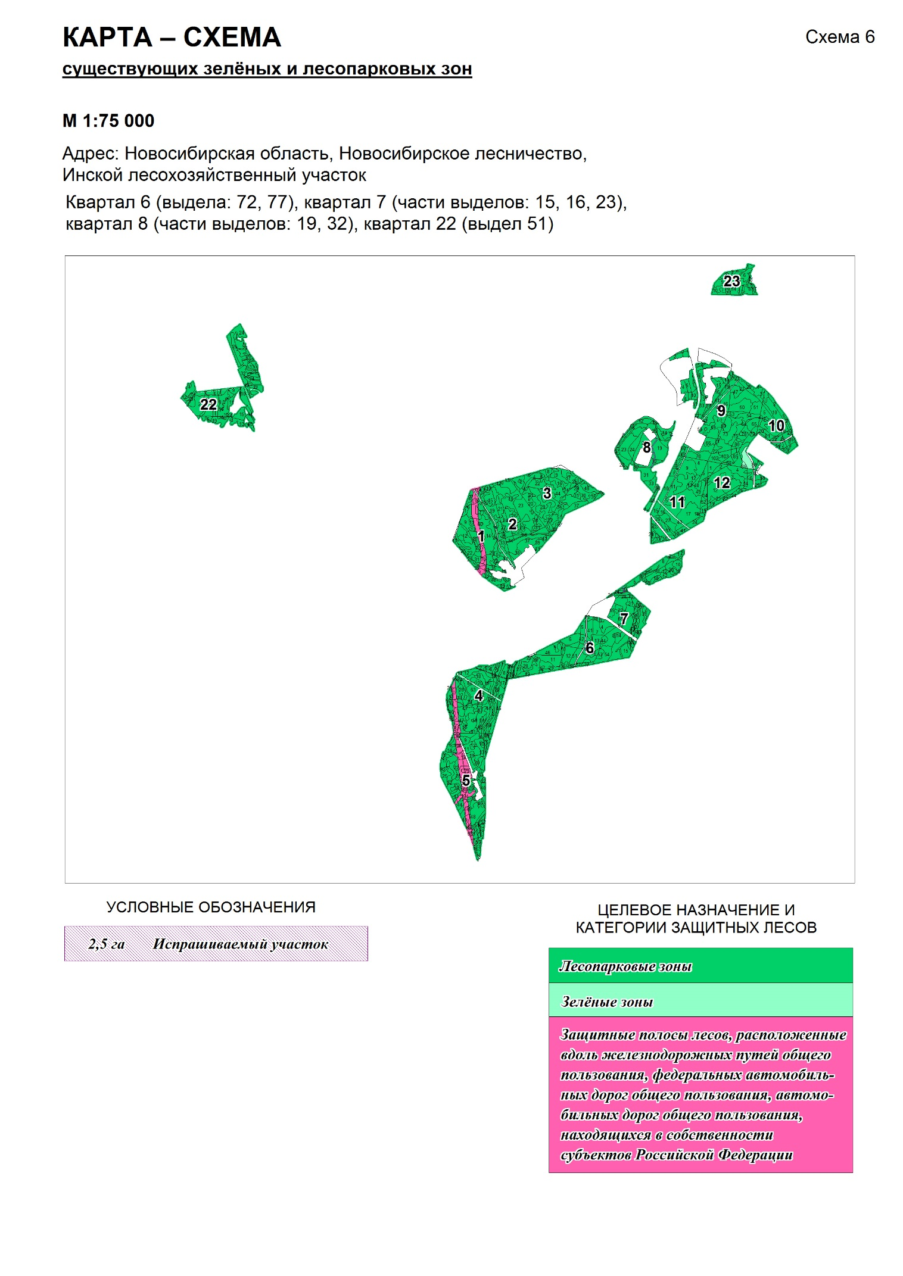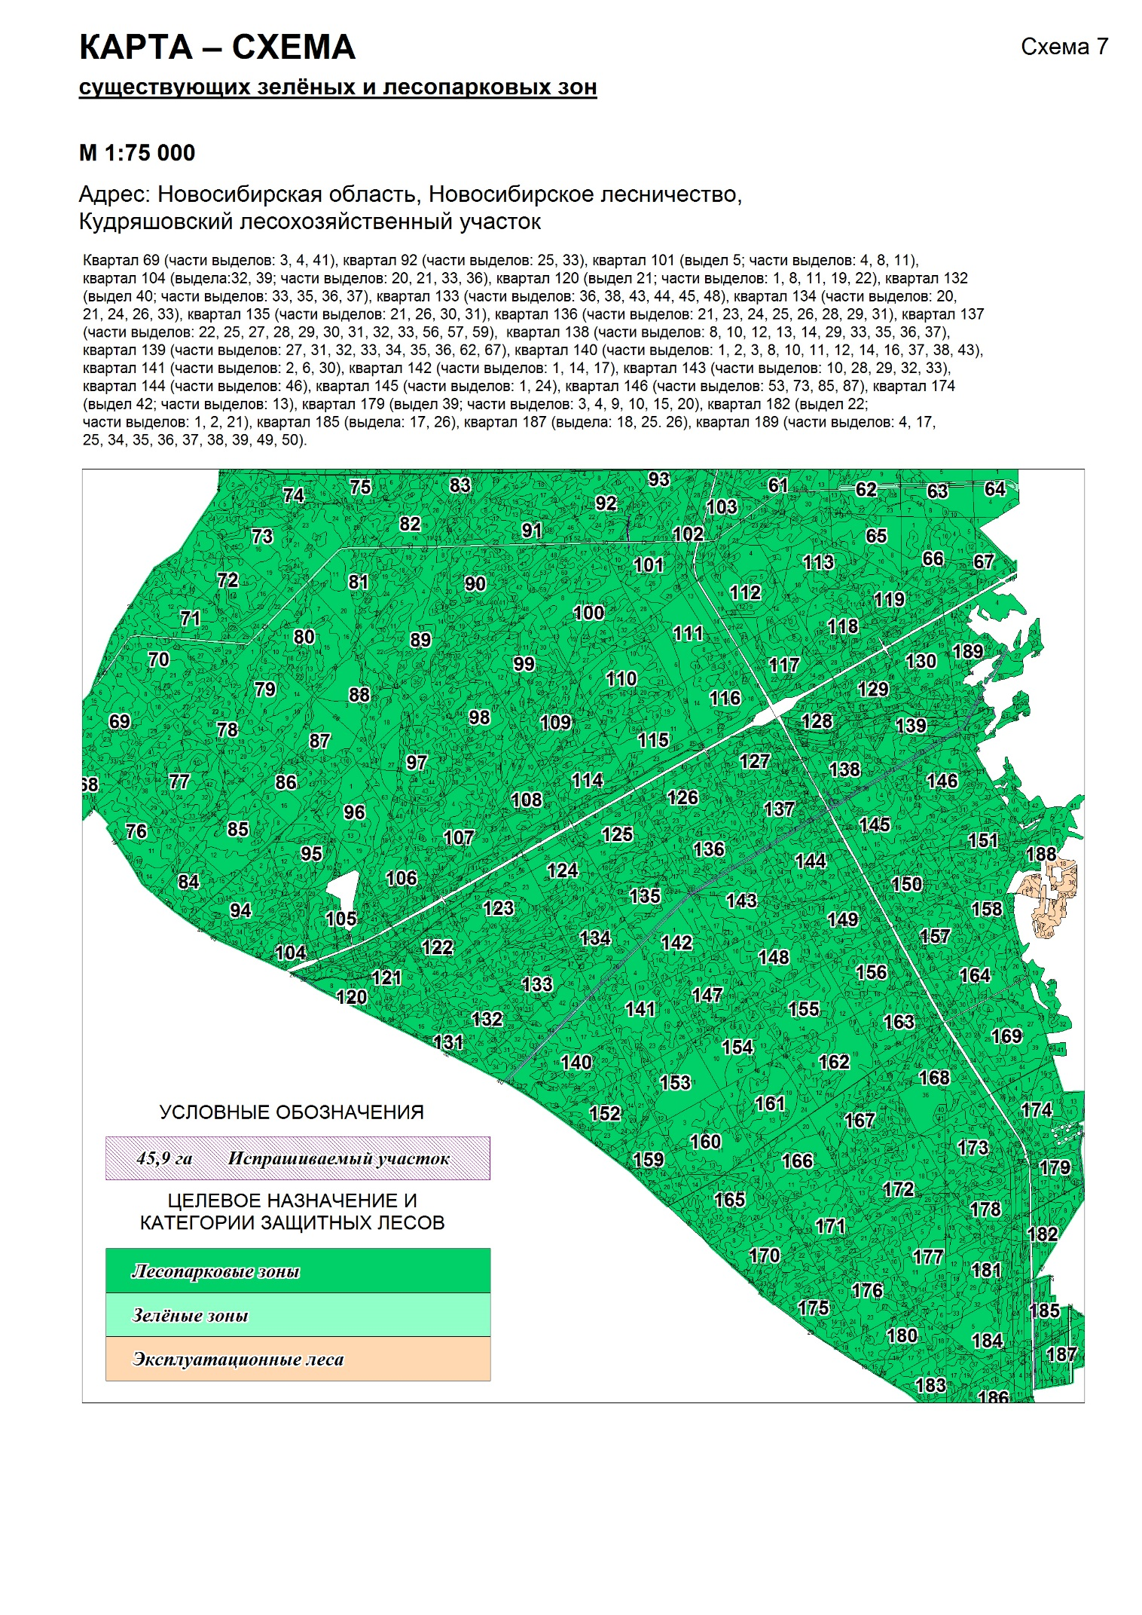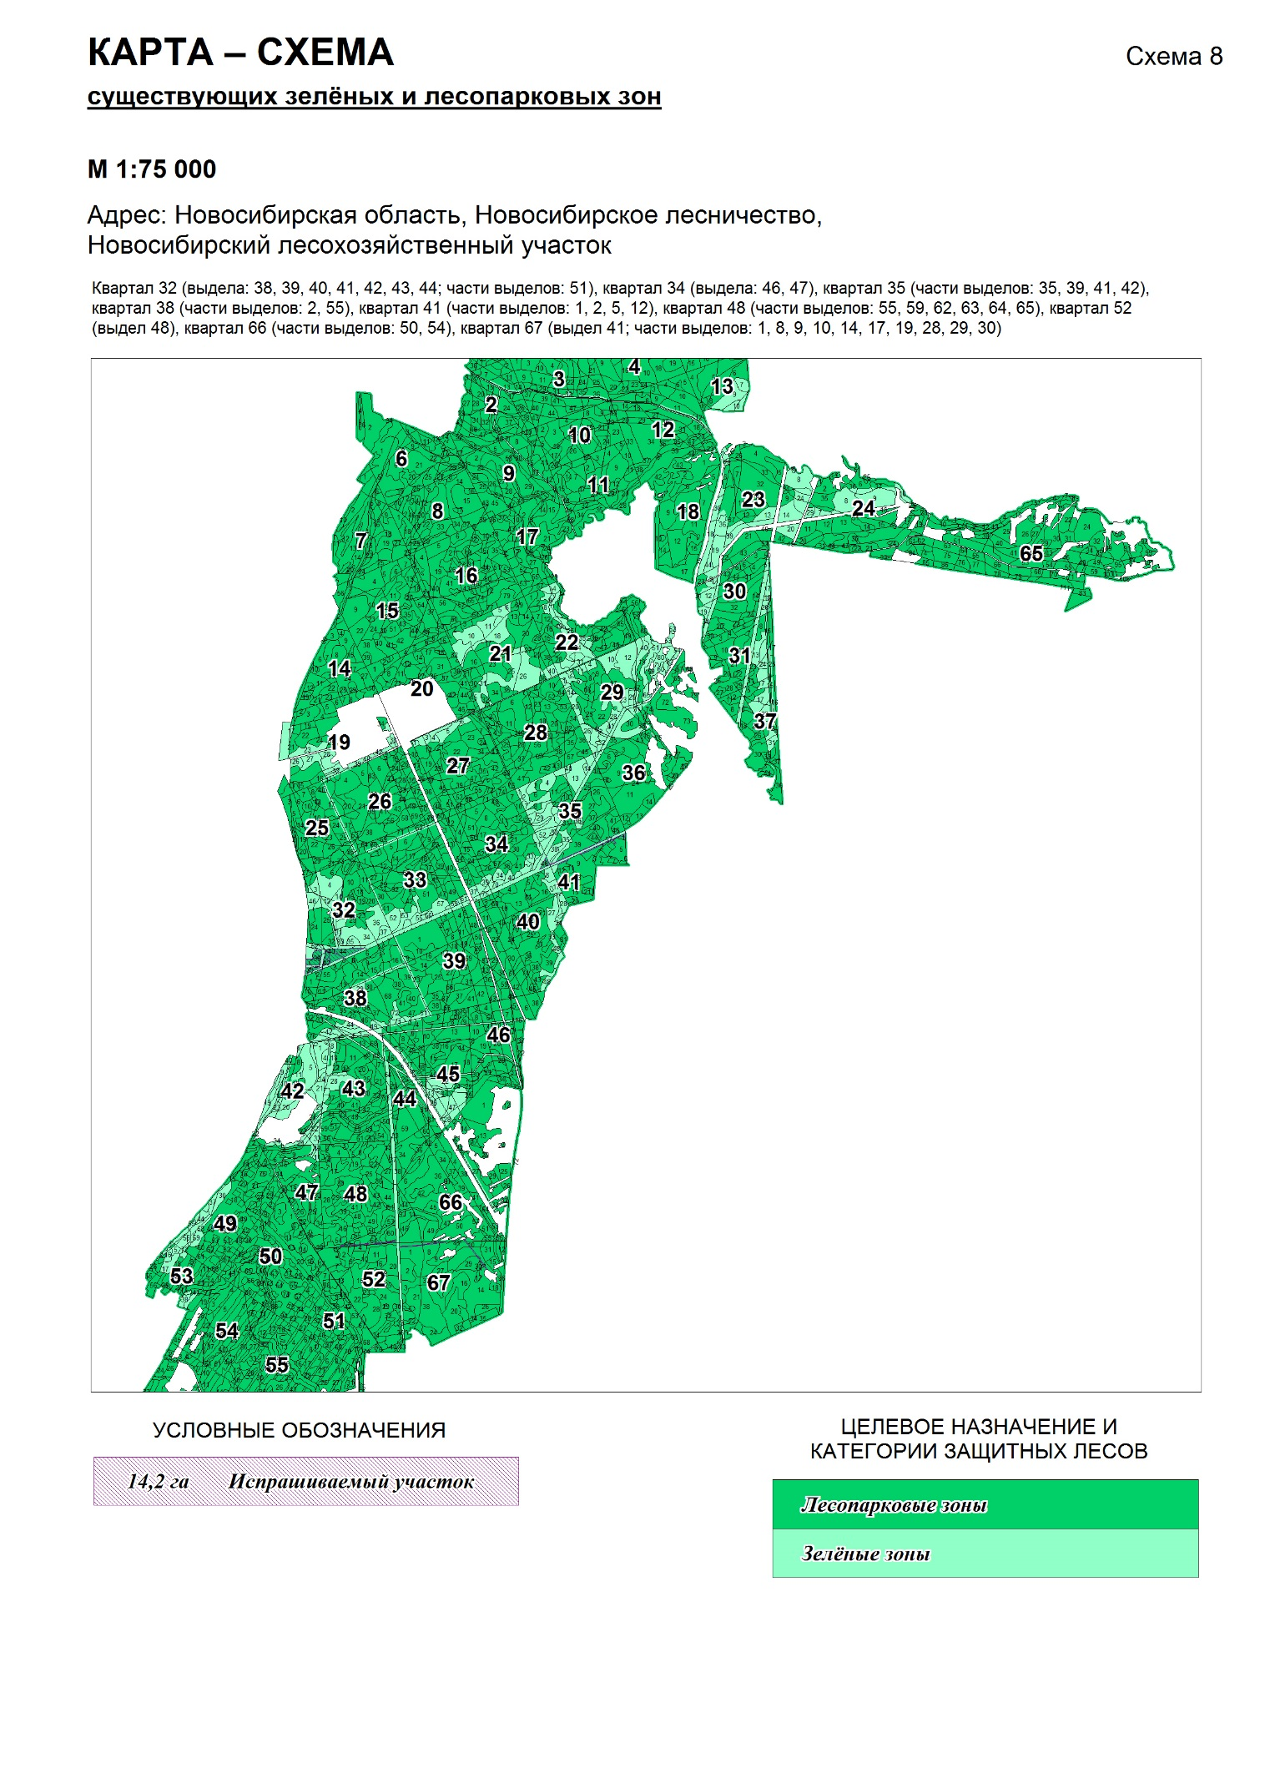
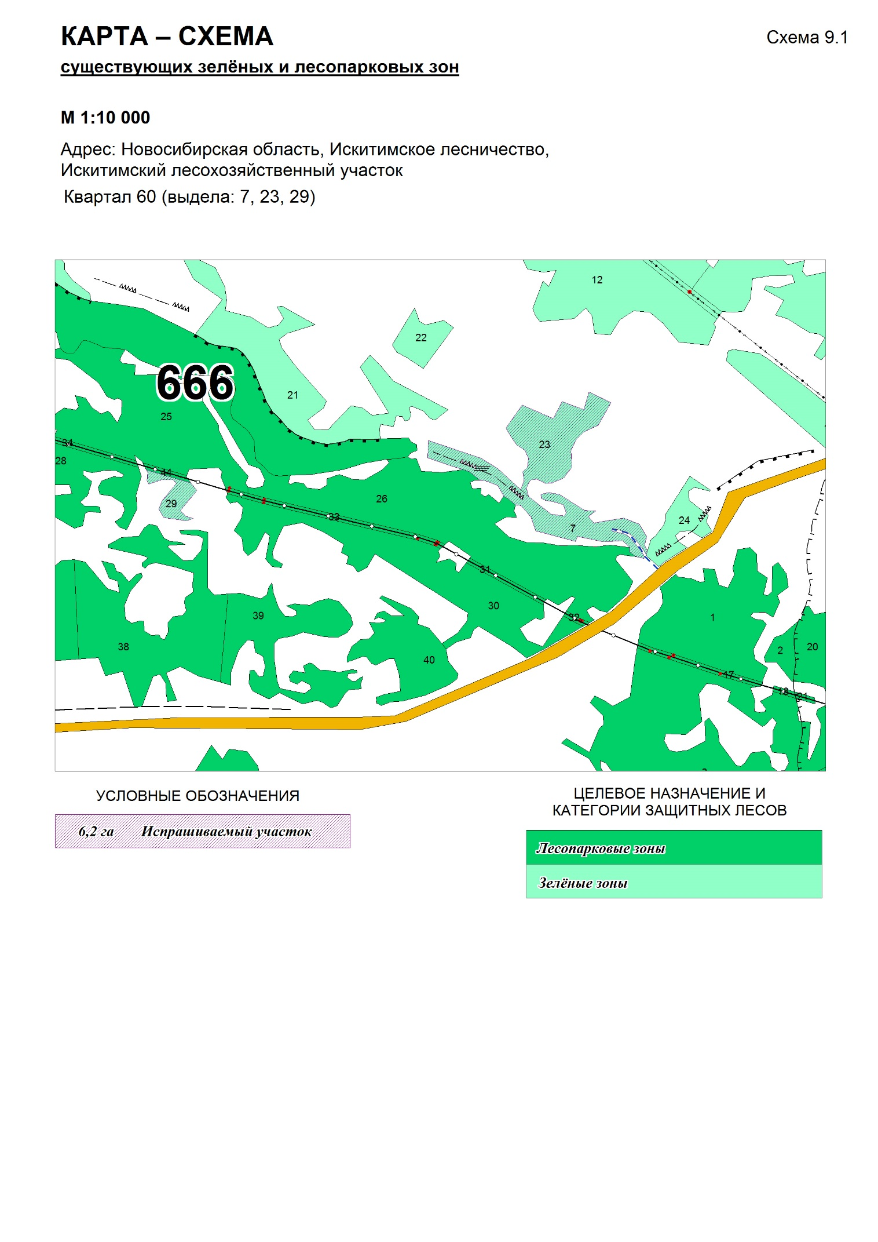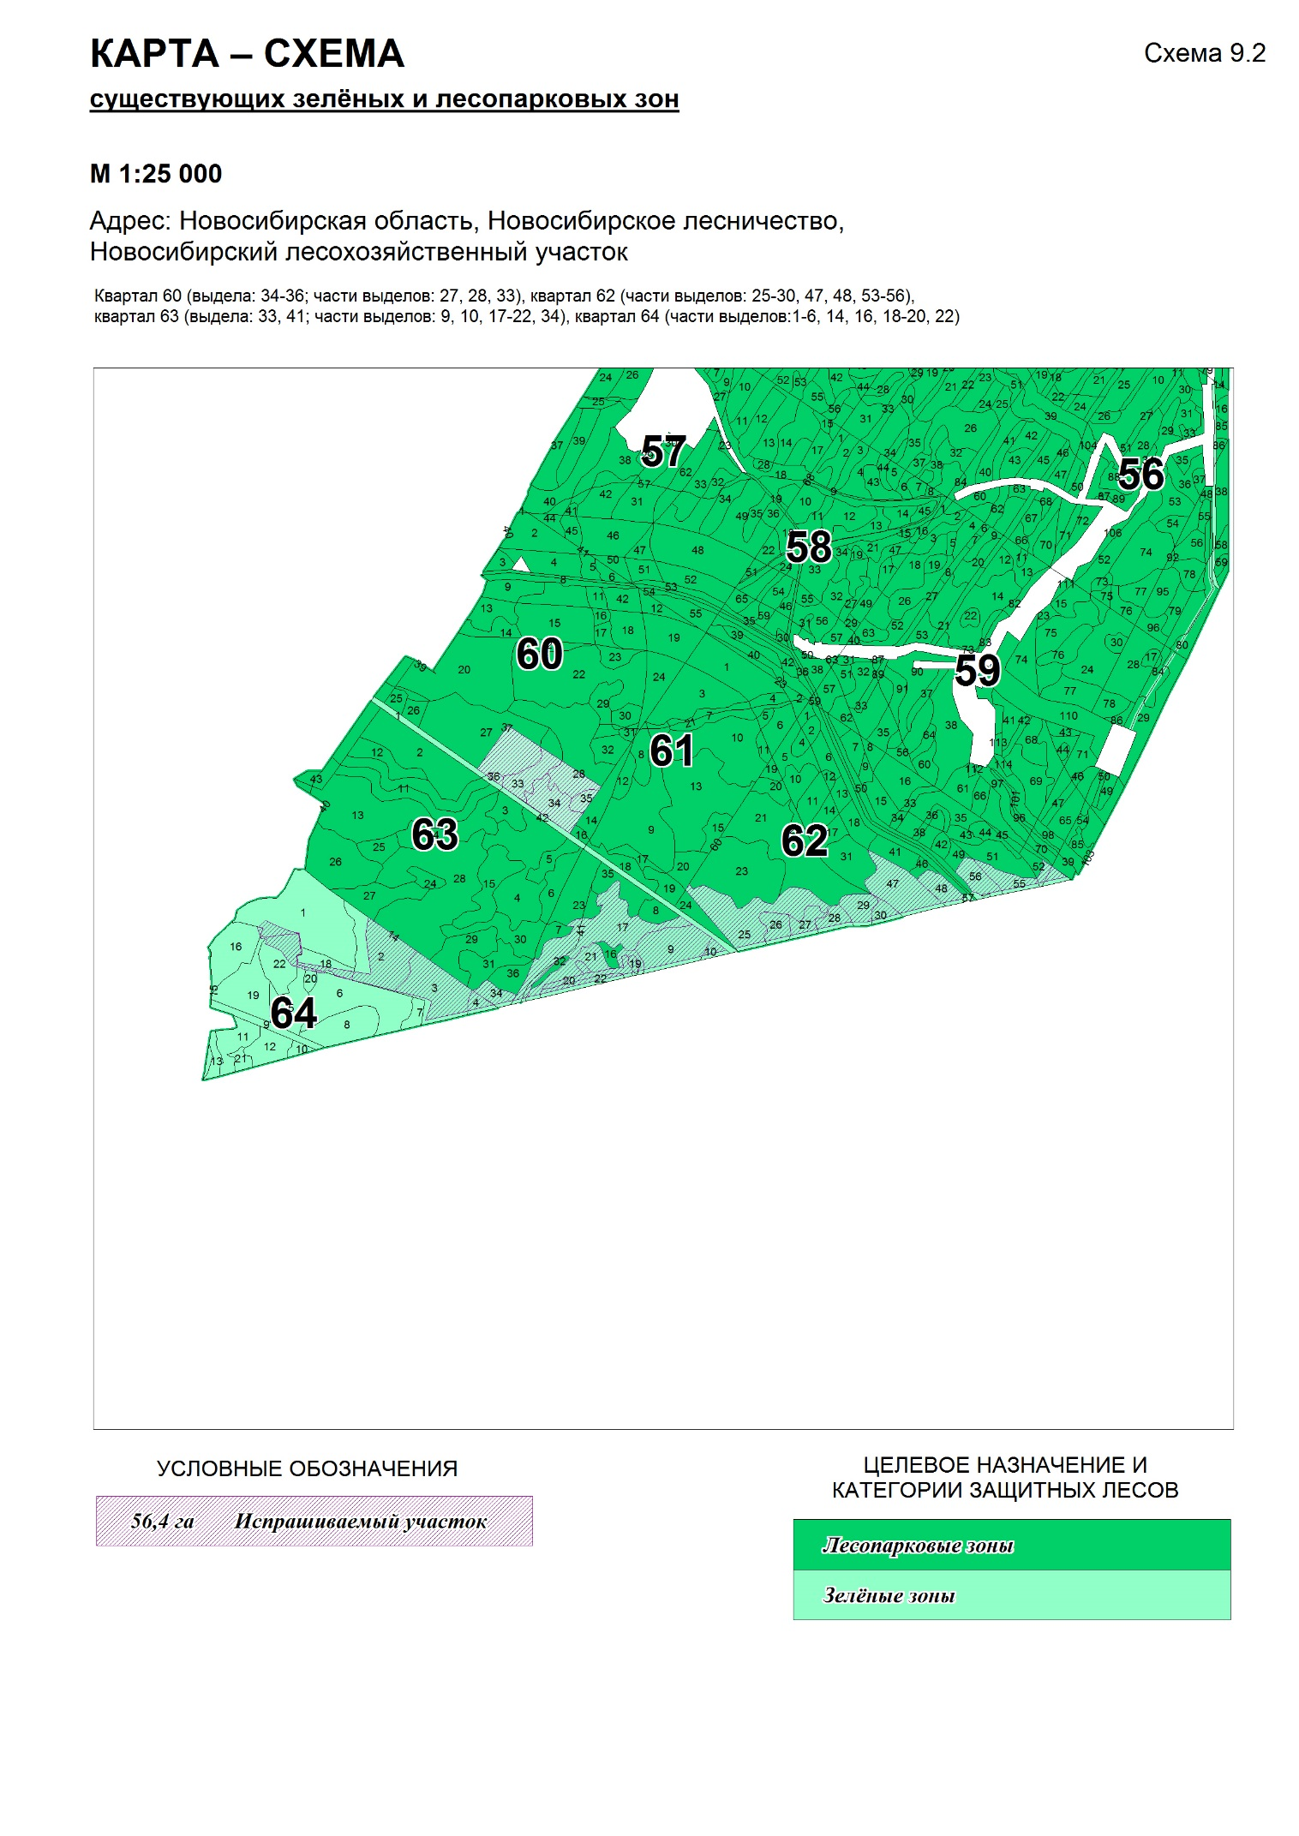

5. Состав проектируемых лесопарковых и зеленых зон в Новосибирского и Искитимского лесничеств

Департаментом лесного хозяйства Новосибирской области был издан приказ от 07.08.2017 № 235 «О подготовке документации по проектированию и изменению границ лесопарковых и зеленых зон» в Новосибирском и Искитимском лесничествах Новосибирской области.
Целью работы является обеспечение устойчивого развития территории, выделение элементов планировочной структуры, установление границ земельных участков. Изменение границ лесопарковой и зеленой зон в Новосибирском лесничестве основывается на реализации стратегических решений по развитию инфраструктуры региона.
Через лесопарковую часть Новосибирского лесничества проходят газопроводы, водоводы, линии электропередачи, эксплуатация которых связана с необходимостью выполнения их ремонта и дополнительных строительных работ, поэтому есть целесообразность перевести эти участки и участки, прилегающие к ним, в зеленые зоны, где Лесным кодексом Российской Федерации разрешено строительство и эксплуатация линейных объектов.
В соответствии со статьей 105 Лесного кодекса Российской Федерации, приказом Федерального агентства лесного хозяйства от 14.12.2010 № 485 «Об утверждении особенностей использования охраны, защиты, воспроизводства лесов, расположенных в водоохранных зонах, лесов, выполняющих функции защиты природных и иных объектов, ценных лесов, а также лесов, расположенных на особо защитных участках лесов» в лесопарковой зоне запрещено размещение объектов капитального строительства, за исключением гидротехнических сооружений.
Участки земель лесного фонда, попадающие под проектируемые и эксплуатируемые объекты, предлагается исключить из состава лесопарковых зон и перевести их в зеленые зоны (таблица 4, схемы 10-12). Взамен исключаемых участков лесопарковых зон Новосибирского лесничества проектируется набор участков земель лесного фонда равнозначной площади из зеленых зон Искитимского лесничества.
Таблица 4

Перечень кварталов и выделов, проектируемых к исключению из состава существующих лесопарковых зон Новосибирского лесничества

Лесохозяйственный участок | Номера кварталов | Номера выделов | Площадь, га
1 | 2 | 3 | 4
Инской лесохозяйственный участок | 6 | 72 | 0,6
 | 6 | 77 | 0,1
 | 7 | 15 ч. | 0,1
 | 7 | 16 ч. | 0,1
 | 7 | 23 ч. | 0,1
 | 8 | 19 ч. | 0,7
 | 8 | 32 ч. | 0,3
 | 22 | 51 | 0,5
Итого по лесохозяйственному участку |  |  | 2,5
Кудряшовский лесохозяйственный участок | 69 | 3 ч. | 0,1
 | 69 | 4 ч. | 0,1
 | 69 | 41 ч. | 0,1
 | 92 | 25 ч. | 0,2
 | 92 | 33 ч. | 0,1
 | 101 | 4 ч. | 0,1
 | 101 | 5 | 0,1
 | 101 | 8 ч. | 0,1
 | 101 | 11 ч. | 0,1
 | 104 | 20 ч. | 0,1
 | 104 | 21 ч. | 0,1
 | 104 | 32 | 0,2
 | 104 | 33 ч. | 0,1
 | 104 | 36 ч. | 0,1
 | 104 | 39 | 0,1
 | 120 | 1 ч. | 0,2
 | 120 | 8 ч. | 0,3
 | 120 | 11 ч. | 0,1
 | 120 | 19 ч. | 0,1
 | 120 | 21 | 0,1
 | 120 | 22 ч. | 0,1
 | 132 | 33 ч. | 0,2
 | 132 | 35 ч. | 1,2
 | 132 | 36 ч. | 0,3
 | 132 | 37 ч. | 0,4
 | 132 | 40 | 0,1
 | 133 | 36 ч. | 0,2
 | 133 | 38 ч. | 0,3
 | 133 | 43 ч. | 1,2
 | 133 | 44 ч. | 0,6
 | 133 | 45 ч. | 0,4
 | 133 | 48 ч. | 0,1
 | 134 | 20 ч. | 0,5
 | 134 | 21 ч. | 0,6
 | 134 | 24 ч. | 0,6
 | 134 | 26 ч. | 1,4
 | 134 | 33 ч. | 0,1
 | 135 | 21 ч. | 2,6
 | 135 | 26 ч. | 0,6
 | 135 | 30 ч. | 0,1
 | 135 | 31 ч. | 0,1
 | 136 | 21 ч. | 0,6
 | 136 | 23 ч. | 0,8
 | 136 | 24 ч. | 0,2
 | 136 | 25 ч. | 1,4
 | 136 | 26 ч. | 0,2
 | 136 | 28 ч. | 0,2
 | 136 | 29 ч. | 0,5
 | 136 | 31 ч. | 0,1
 | 137 | 22 ч. | 0,6
 | 137 | 25 ч. | 0,1
 | 137 | 27 ч. | 0,2
 | 137 | 28 ч. | 0,5
 | 137 | 29 ч. | 0,1
 | 137 | 30 ч. | 0,8
 | 137 | 31 ч. | 0,4
 | 137 | 32 ч. | 0,8
 | 137 | 33 ч. | 0,2
 | 137 | 56 ч. | 0,6
 | 137 | 57 ч. | 0,5
 | 137 | 59 ч. | 0,1
 | 138 | 8 ч. | 0,1
 | 138 | 10 ч. | 0,3
 | 138 | 12 ч. | 0,3
 | 138 | 13 ч. | 0,2
 | 138 | 14 ч. | 0,3
 | 138 | 29 ч. | 0,1
 | 138 | 33 ч. | 0,1
 | 138 | 35 ч. | 0,4
 | 138 | 36 ч. | 0,8
 | 138 | 37 ч. | 1,3
 | 139 | 27 ч. | 0,6
 | 139 | 31 ч. | 0,6
 | 139 | 32 ч. | 0,4
 | 139 | 33 ч. | 0,6
 | 139 | 34 ч. | 0,5
 | 139 | 35 ч. | 0,4
 | 139 | 36 ч. | 0,5
 | 139 | 62 ч. | 0,8
 | 139 | 67 ч. | 0,1
 | 140 | 1 ч. | 0,1
 | 140 | 2 ч. | 0,2
 | 140 | 3 ч. | 0,1
 | 140 | 8 ч. | 0,1
 | 140 | 10 ч. | 0,1
 | 140 | 11 ч. | 0,1
 | 140 | 12 ч. | 0,1
 | 140 | 14 ч. | 0,1
 | 140 | 16 ч. | 0,1
 | 140 | 37 ч. | 0,1
 | 140 | 38 ч. | 0,1
 | 140 | 43 ч. | 0,1
 | 141 | 2 ч. | 0,1
 | 141 | 6 ч. | 0,1
 | 141 | 30 ч. | 0,1
 | 142 | 1 ч. | 0,1
 | 142 | 14 ч. | 0,1
 | 142 | 17 ч. | 0,1
 | 143 | 10 ч. | 0,1
 | 143 | 28 ч. | 0,1
 | 143 | 29 ч. | 0,1
 | 143 | 32 ч. | 0,1
 | 143 | 33 ч. | 0,1
 | 144 | 46 ч. | 0,1
 | 145 | 1 ч. | 0,1
 | 145 | 24 ч. | 0,1
 | 146 | 53 ч. | 0,1
 | 146 | 73 ч. | 0,1
 | 146 | 85 ч. | 0,1
 | 146 | 87 ч. | 0,1
 | 174 | 13 ч. | 0,8
 | 174 | 42 | 0,1
 | 179 | 3 ч. | 0,1
 | 179 | 4 ч. | 0,2
 | 179 | 9 ч. | 0,3
 | 179 | 10 ч. | 0,2
 | 179 | 15 ч. | 0,3
 | 179 | 20 ч. | 0,5
 | 179 | 39 | 0,1
 | 182 | 1 ч. | 0,1
 | 182 | 2 ч. | 0,3
 | 182 | 21 ч. | 0,1
 | 182 | 22 | 0,1
 | 185 | 17 | 1,6
 | 185 | 26 | 0,1
 | 187 | 18 | 1
 | 187 | 25 | 0,1
 | 187 | 26 | 0,1
 | 189 | 4 ч. | 0,2
 | 189 | 17 ч. | 0,5
 | 189 | 25 ч. | 1,6
 | 189 | 34 ч. | 0,1
 | 189 | 35 ч. | 0,7
 | 189 | 36 ч. | 0,2
 | 189 | 37 ч. | 0,8
 | 189 | 38 ч. | 0,4
 | 189 | 39 ч. | 0,5
 | 189 | 49 ч. | 0,1
 | 189 | 50 ч. | 0,1
Итого по лесохозяйственному участку |  |  | 45,9
Новосибирский лесохозяйственный участок | 32 | 38 | 2,4
 | 32 | 39 | 0,8
 | 32 | 40 | 0,5
 | 32 | 41 | 0,5
 | 32 | 42 | 0,5
 | 32 | 43 | 1,4
 | 32 | 44 | 2,1
 | 32 | 51 ч. | 0,3
 | 34 | 46 | 0,6
 | 34 | 47 | 0,2
 | 35 | 35 ч. | 0,1
 | 35 | 39 ч. | 0,3
 | 35 | 41 ч. | 0,1
 | 35 | 42 ч. | 0,1
 | 38 | 2 ч. | 0,1
 | 38 | 55 ч. | 0,1
 | 41 | 1 ч. | 0,2
 | 41 | 2 ч. | 0,5
 | 41 | 5 ч. | 0,1
 | 41 | 12 ч. | 0,2
 | 48 | 55 ч. | 0,1
 | 48 | 59 ч. | 0,1
 | 48 | 62 ч. | 0,2
 | 48 | 63 ч. | 0,1
 | 48 | 64 ч. | 0,2
 | 48 | 65 ч. | 0,2
 | 52 | 48 | 0,5
 | 66 | 50 ч. | 0,1
 | 66 | 54 ч. | 0,1
 | 67 | 1 ч. | 0,3
 | 67 | 8 ч. | 0,2
 | 67 | 9 ч. | 0,1
 | 67 | 10 ч. | 0,1
 | 67 | 14 ч. | 0,1
 | 67 | 17 ч. | 0,1
 | 67 | 19 ч. | 0,1
 | 67 | 28 ч. | 0,2
 | 67 | 29 ч. | 0,1
 | 67 | 30 ч. | 0,1
 | 67 | 41 | 0,1
Итого по лесохозяйственному участку |  |  | 14,2
ВСЕГО |  |  | 62,6

Всего под проектируемые и эксплуатируемые объекты предлагается исключить из лесопарковых зон Новосибирского лесничества 62,6 га лесных участков.
В целях недопущения уменьшения площади лесопарковых зон по Новосибирской области проектируется замена участков, предлагаемых к исключению из состава лесопарковых зон Новосибирского лесничества, на равноценные участки Искитимского лесохозяйственного участка Искитимского лесничества и Новосибирского лесохозяйственного участка Новосибирского лесничества (таблица 5, схемы 13.1 и 13.2). При этом суммарная площадь лесопарковых зон Новосибирского и Искитимского лесничеств не изменится (таблица 6).

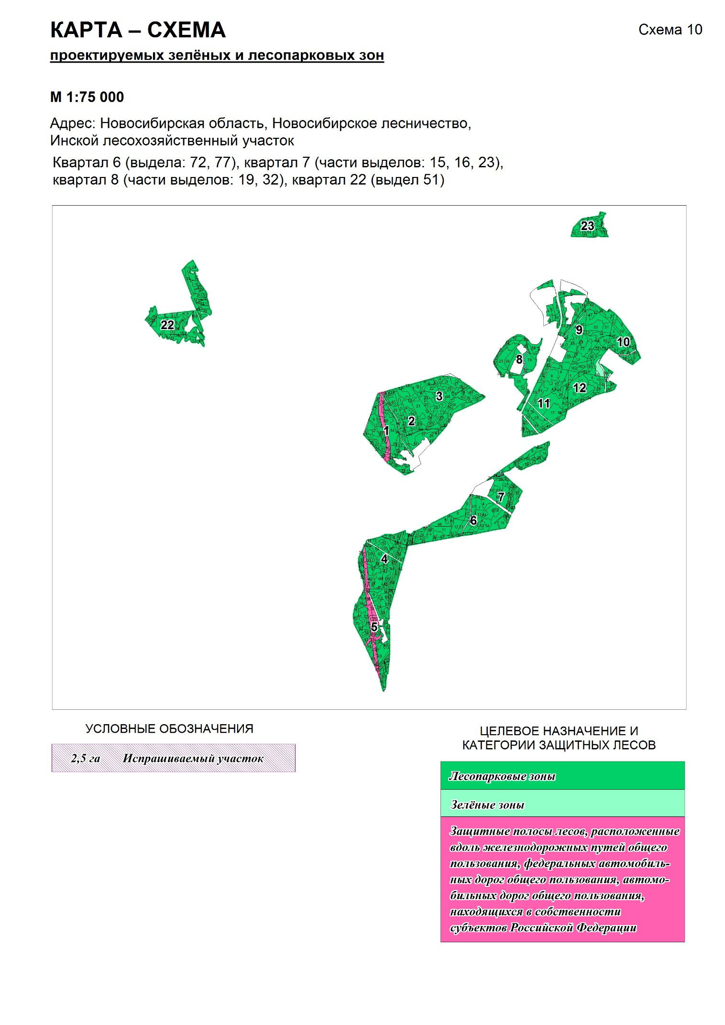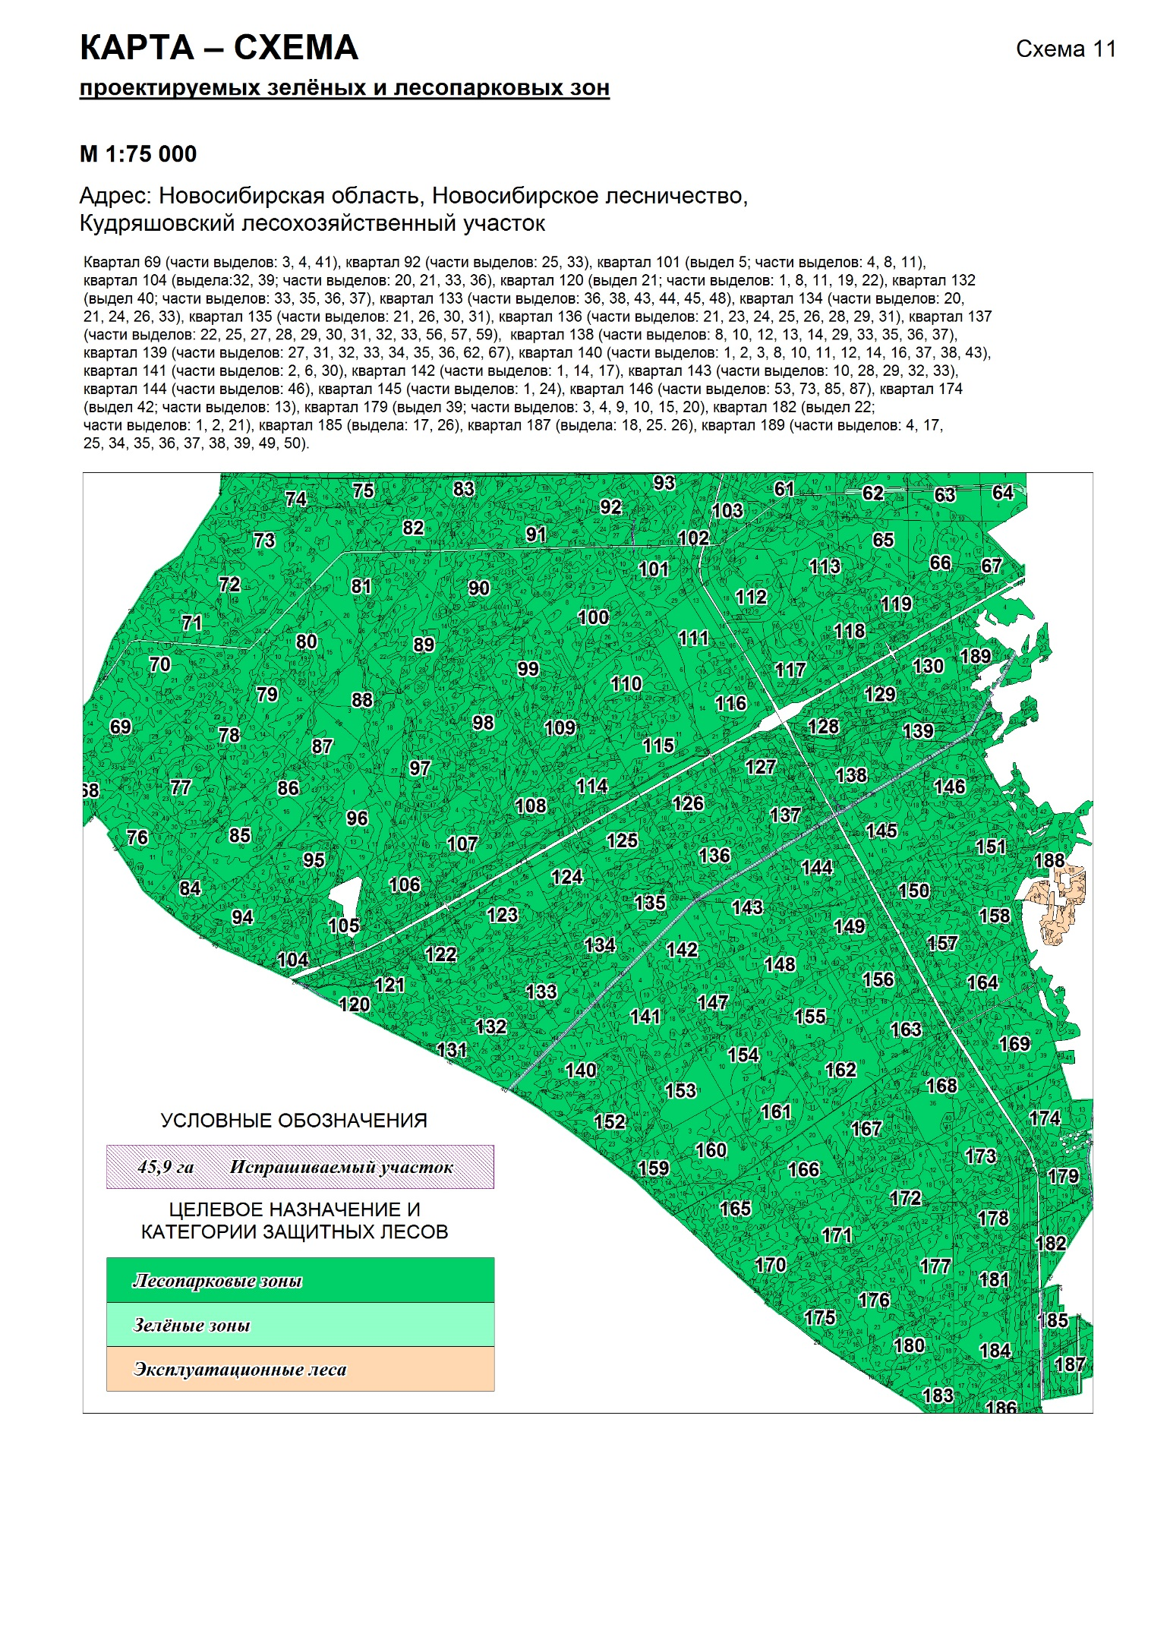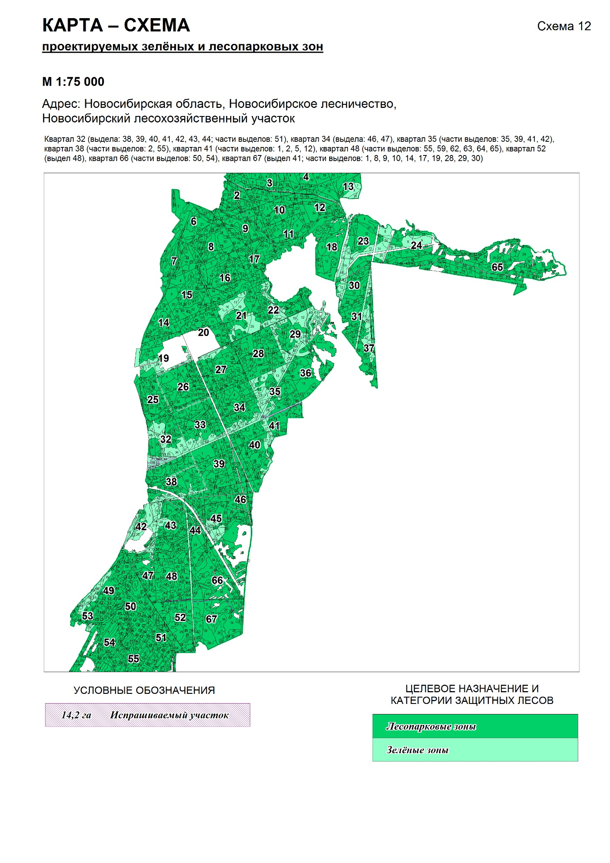

Таблица 5

Перечень кварталов и выделов, проектируемых для включения в состав лесопарковых зон Искитимского и Новосибирского лесничеств

Лесничество, лесохозяйственный участок | Категория лесов, из которых проектируется перевод | Номера кварталов | Номера выделов | Площадь, га
1 | 2 | 3 | 4 | 5
Искитимское, Искитимский | Зелёные зоны | 666 | 7 | 2,8
 |  | 666 | 23 | 2,8
 |  | 666 | 29 | 0,6
Итого по Искитимскому лесничеству |  |  |  | 6,2
Новосибирское, Новосибирский | Зелёные зоны | 60 | 27 ч. | 3,0
 |  | 60 | 28 ч. | 1,7
 |  | 60 | 33 ч. | 1,7
 |  | 60 | 34 | 2,6
 |  | 60 | 35 | 0,6
 |  | 60 | 36 | 0,2
 |  | 62 | 25 ч. | 6,1
 |  | 62 | 26 ч. | 1,1
 |  | 62 | 27 ч. | 0,9
 |  | 62 | 28 ч. | 0,8
 |  | 62 | 29 ч. | 1,3
 |  | 62 | 30 ч. | 0,6
 |  | 62 | 47 ч. | 3,8
 |  | 62 | 48 ч. | 1,3
 |  | 62 | 53 ч. | 0,2
 |  | 62 | 54 ч. | 0,2
 |  | 62 | 55 ч. | 1,1
 |  | 62 | 56 ч. | 1,4
 |  | 63 | 9 ч. | 3,7
 |  | 63 | 10 ч. | 0,3
 |  | 63 | 17 ч. | 7,0
 |  | 63 | 18 ч. | 0,4
 |  | 63 | 19 ч. | 0,1
 |  | 63 | 20 ч. | 0,8
 |  | 63 | 21 ч. | 1,9
 |  | 63 | 22 ч. | 0,5
 |  | 63 | 33 | 0,2
 |  | 63 | 34 ч. | 0,9
 |  | 63 | 41 | 0,3
 |  | 64 | 1 ч. | 0,6
 |  | 64 | 2 ч. | 4,1
 |  | 64 | 3 ч. | 4,3
 |  | 64 | 4 ч. | 0,4
 |  | 64 | 5 ч. | 0,1
 |  | 64 | 6 ч. | 0,1
 |  | 64 | 14 ч. | 0,2
 |  | 64 | 16 ч. | 0,1
 |  | 64 | 18 ч. | 0,5
 |  | 64 | 19 ч. | 0,1
 |  | 64 | 20 ч. | 0,1
 |  | 64 | 22 ч. | 1,1
Итого по Новосибирскому лесничеству |  |  |  | 56,4
Итого к включению в состав лесопарковых зон: |  |  |  | 62,6

Искитимское лесничество граничит с Новосибирским лесничеством, территории их связаны железнодорожной магистралью «Новосибирск –Барнаул», а также асфальтированной дорогой Новосибирск – Барнаул – Горно-Алтайск.
Лесопарковые зоны вокруг г. Бердска и г. Искитима посещаемы не только жителями этих городов, но и населением г. Новосибирска, так как эти леса имеют хорошую транспортную доступность для горожан Новосибирска, привлекательны для отдыха, сбора грибов, ягод и других пищевых лесных ресурсов.
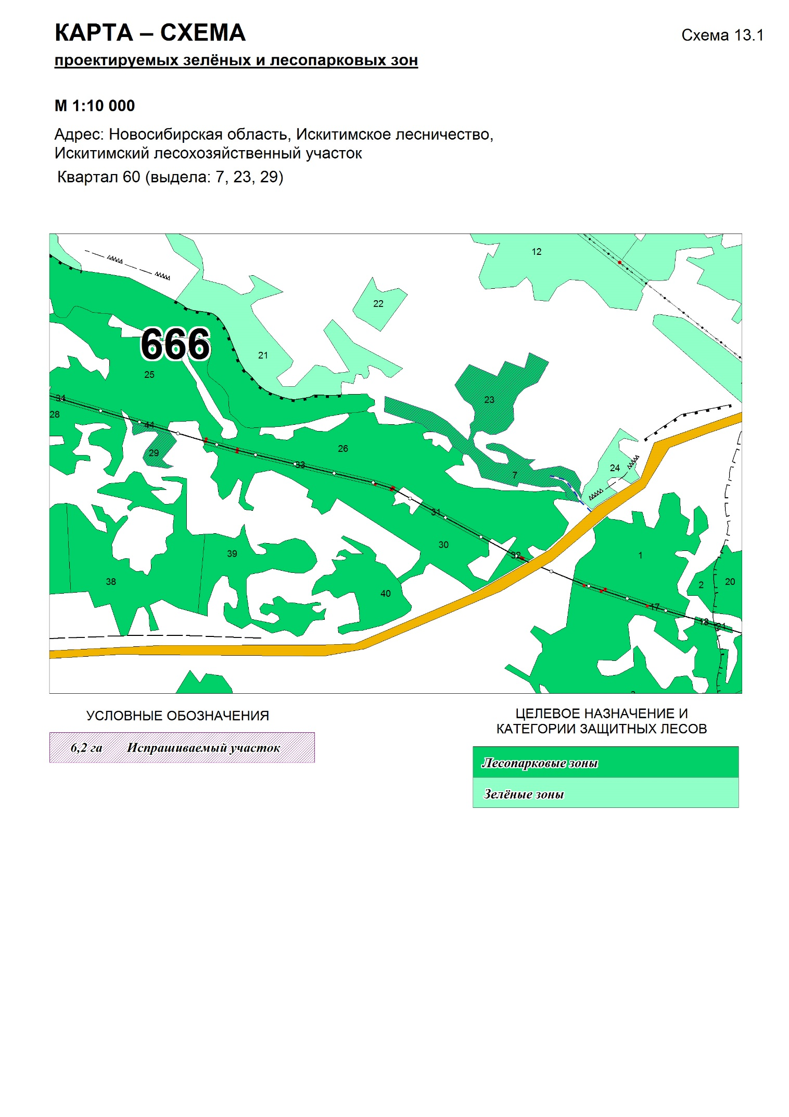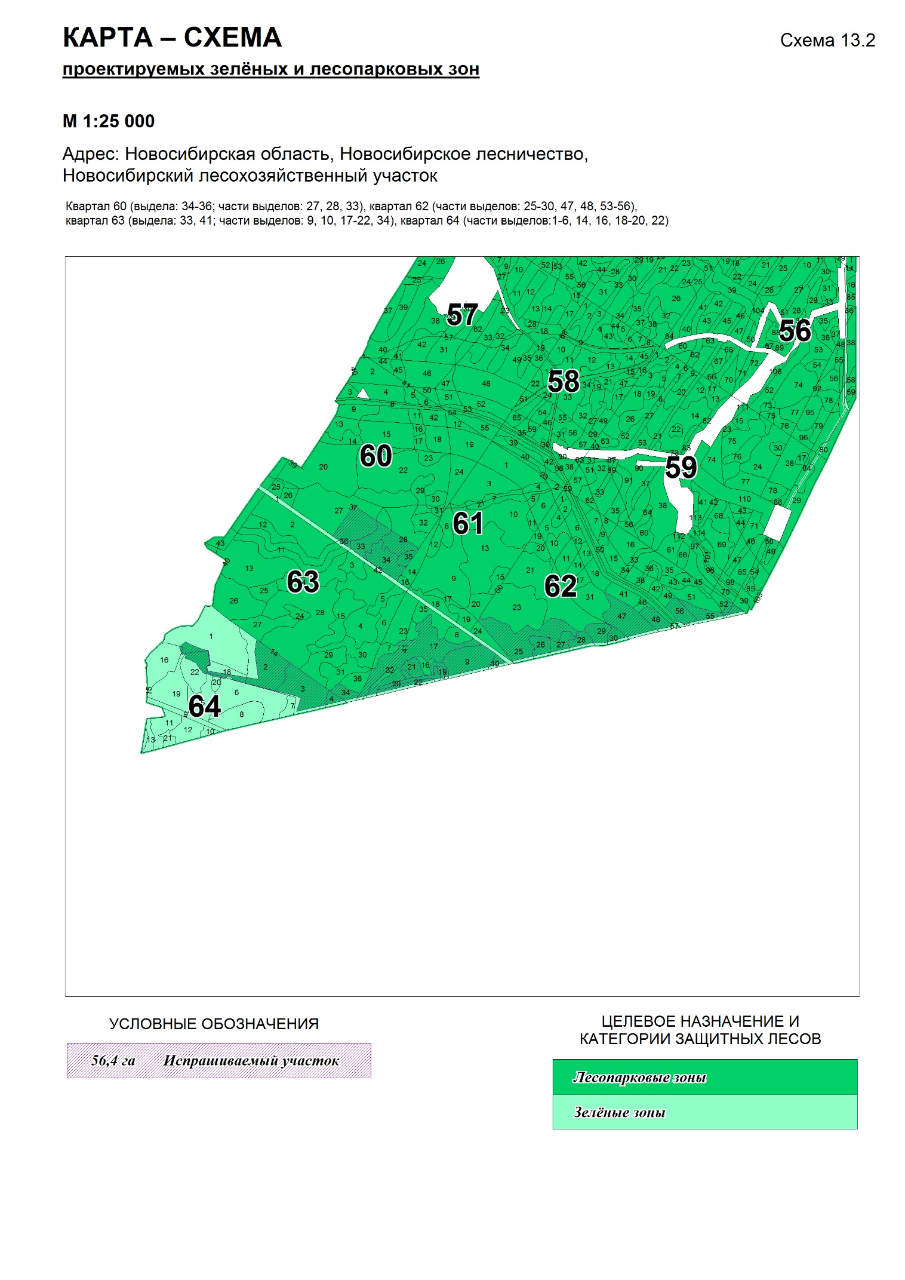

Таблица 6

Рекомендуемый для утверждения перечень кварталов и выделов, входящих в проектируемые лесопарковые и зеленые зоны по Новосибирскому и Искитимскому лесничествам

Лесничество, лесохозяйственный участок | Номера кварталов | Номера выделов | Площадь, га
1 | 2 | 3 | 4
Лесопарковые зоны
Новосибирское, Новосибирский лесохозяйственный участок | 1 | 1-44 | 138,9
 | 2 | 1-15, 17-22, 24-33, 35-48, 50-52, 55, 56, 58-64 | 72,1
 | 3 | 1-52 | 91,4
 | 4 | 1-30 | 80
 | 5 | 1-24 | 55
 | 6 | 1, 2, 4-9, 11-16, 18-21, 25-29, 31, 33, 35, 36 | 78,7
 | 7 | 1-38 | 75
 | 8 | 1-48 | 74
 | 9 | 2-18, 20-23, 27-30, 32-35, 37-38, 40-44, 46, 48-51, 53-55, 58 | 59,9
 | 10 | 1-35 | 54,9
 | 11 | 1-40 | 74
 | 12 | 1-56 | 107,3
 | 13 | 1-6, 8, 11, 12, 15 | 28,8
 | 14 | 1-31 | 58
 | 15 | 1-56 | 115
 | 16 | 1-78, 81-83 | 108,5
 | 17 | 4-8, 12-19, 21-23, 29, 31, 33-37, 39-57, 59, 65 | 46,8
 | 18 | 1-14, 17-19 | 82,9
 | 19 | 1-16, 18-22, 24-25, 29, 33-36, 46-47 | 53,4
 | 20 | 1-32, 35, 36, 41, 44, 45, 50-54, 56 | 50,7
 | 21 | 1-4, 7-9, 13, 14, 16, 17, 19-25, 27-30, 38, 39, 41 | 55,9
 | 22 | 1, 2, 5-7, 11, 12, 14-18, 22, 23, 26-28, 36, 38-62, 64-68 | 54,9
 | 23 | 2-7, 8ч., 9-12, 14ч., 15-16, 20ч., 21-23, 24 ч., 25-27, 29, 31-34, 35ч., 37-38, 40, 41, 42 ч., 43, 45, 47-49, 51 | 94,053
 | 24 | 1-6, 11-28, 30-37, 39, 41-57 | 84,9
 | 25 | 1-42 | 65
 | 26 | 1-83 | 110,3
 | 27 | 7-78, 81 | 101,6
 | 28 | 1-59, 61-63 | 114
 | 29 | 7-9, 15-19, 21, 22, 25, 30-31, 34-39, 47-48, 50, 59, 63, 66-79, 81-85 | 82,9
 | 30 | 1-8, 11, 13-16, 17ч., 18ч., 20-25, 26 ч., 27-33, 36-40, 42-46, 48-49, 56ч., 57 | 53,015
 | 31 | 1-12, 13 ч., 14ч., 15-23, 24ч., 25-32, 33ч., 34, 35ч., 38ч., 39, 41-43 | 54,96
 | 32 | 1-2, 5-11, 16-25, 29-30, 32, 45, 50, 51ч. | 44,6
 | 33 | 1-51, 65, 68 | 93,3
 | 34 | 1-30, 32, 35-36, 41, 45, 48-68, 71, 73-74, 77-78 | 91,7
 | 35 | 3, 6, 8, 10-12, 16-19, 22-27, 31-32, 34, 35ч., 37, 39ч., 41ч., 42ч., 43-46, 50-51, 53-54 | 43,9
 | 36 | 2-16, 18-20, 22-29 | 65,9
 | 37 | 1-3, 5, 6, 7ч., 8, 9, 11-16, 17 ч., 18-22, 23ч., 24-27, 28 ч., 29-30, 31 ч., 32-37, 38ч., 40-44 | 52,275
 | 38 | 1, 2ч., 3-42, 44, 46-47, 52-54, 55ч., 56-69, 72-73, 76, 78-79 | 114,3
 | 39 | 1-70, 72-73 | 121,6
 | 40 | 1-7, 9-16, 18-26, 29-32, 35-39, 42, 43, 45-47, 52-77, 80-83 | 99,9
 | 41 | 1ч., 2ч., 3, 4, 5ч., 6-9, 11, 12ч., 13-17, 19-21 | 37,2
 | 42 | 7-8, 10-13, 18, 22, 24, 26-28, 30-31, 34, 37, 39-41 | 14,7
 | 43 | 2, 6, 9-11, 13-17, 19-27, 29-30, 32-34, 37-42, 44-63, 65, 67-75, 77, 80-81 | 90,4
 | 44 | 1-5, 7-21, 23-36, 38-44, 46-63, 65, 67-68, 70, 73, 78-81 | 72,9
 | 45 | 1-19, 22-29, 31-40, 42-51, 53, 54 | 73
 | 46 | 1-14, 16-25, 27-52, 56, 58-64, 67, 70-71 | 68,5
 | 47 | 1-9, 12-38, 40-44 | 49,9
 | 48 | 1-54, 55ч., 56-58, 59ч., 60, 61, 62ч., 63ч., 64ч., 65ч., 66-69 | 116,1
 | 49 | 1-29, 30ч., 31-36, 38-42, 46-54, 56ч., 57ч., 58ч., 59ч., 60-70, 72ч., 73-77, 79-83, 84-87 | 86,5
 | 50 | 1-99 | 107
 | 51 | 1-82, 84-90 | 71,6
 | 52 | 1-44, 46, 49-50 | 84,2
 | 53 | 1ч., 2ч., 3ч., 5ч., 6ч., 7ч., 8-15, 16ч., 17ч., 18-37, 40-42, 44-57 | 36,2
 | 54 | 1-84 | 95
 | 55 | 1-51 | 51
 | 56 | 1-80, 82-89, 91-101, 104-107 | 87,8
 | 57 | 1-58, 59ч., 60-62 | 81,6
 | 58 | 1-66, 67ч., 68-73 | 48,8
 | 59 | 1-101, 103, 104ч., 105ч., 106-114 | 111,1
 | 60 | 1-43 | 85
 | 61 | 1-24 | 50
 | 62 | 1-24, 25ч.-30ч., 31-46, 47ч., 48ч., 49-52, 53ч.- 56ч., 59, 60, 62 | 77,5
 | 63 | 2-8, 9ч., 10ч., 11-16, 17ч.-22ч., 23-33, 34ч., 35, 36, 39, 41, 43 | 100,9
 | 64 | 1ч.-6ч., 14ч., 16ч., 18ч.-20ч., 22ч. | 11,7
 | 65 | 1-111 | 206
 | 66 | 1-49, 50ч., 51-53, 54ч., 55-70, 72-73 | 147,2
 | 67 | 1ч., 2-7, 8ч., 9ч., 10ч., 11-13, 14ч., 15, 16, 17ч., 18, 19ч., 20-27, 28ч., 29ч., 30ч., 31-40 | 134,9
Итого по лесохозяйственному участку |  |  | 5301,003
Новосибирское, Кудряшовский лесохозяйственный участок | 1 | 1-32 | 35
 | 2 | 1-16 | 49
 | 3 | 1-37 | 107
 | 4 | 1-22 | 88
 | 5 | 1-12 | 95
 | 6 | 1-33 | 137
 | 7 | 1-38 | 129
 | 8 | 1-27 | 82
 | 9 | 1-20 | 95
 | 10 | 1-30 | 100
 | 11 | 1-36 | 61
 | 12 | 1-17 | 91
 | 13 | 1-41 | 98
 | 14 | 1-27 | 92
 | 15 | 1-24 | 76
 | 16 | 1-18 | 41
 | 17 | 1-26 | 100
 | 18 | 1-13 | 40
 | 19 | 1-17 | 116
 | 20 | 1-26 | 149
 | 21 | 1-18 | 52
 | 22 | 1-26 | 100
 | 23 | 1-36 | 68
 | 24 | 1-32 | 119
 | 25 | 1-23 | 122
 | 26 | 1-26 | 121
 | 27 | 1-24 | 79
 | 28 | 1-22 | 52
 | 29 | 1-25 | 94
 | 30 | 1-38 | 126
 | 31 | 1-16 | 111
 | 32 | 1-23 | 91
 | 33 | 1-39 | 98
 | 34 | 1-47 | 84
 | 35 | 1-32 | 106
 | 36 | 1-24 | 89
 | 37 | 1-13, 16-20, 23-25 | 68,6
 | 38 | 1-48 | 129
 | 39 | 1-15 | 46
 | 40 | 1-14 | 63
 | 41 | 1-29 | 107
 | 42 | 1-23 | 101
 | 43 | 1-18 | 71
 | 44 | 1-53 | 106
 | 45 | 1-37 | 88
 | 46 | 1-26 | 99
 | 47 | 1-31 | 92
 | 48 | 1-4, 7-17, 19-21 | 61,3
 | 49 | 1-32 | 80
 | 50 | 1-16 | 94
 | 51 | 1-29 | 128
 | 52 | 1-28 | 104
 | 53 | 1-23 | 117
 | 54 | 1-32 | 126
 | 55 | 1-29 | 114
 | 56 | 1-55 | 123
 | 57 | 1-35 | 127
 | 58 | 1-30 | 133
 | 59 | 1-17 | 131
 | 60 | 1-21 | 81
 | 61 | 1-30, 32-36 | 89,1
 | 62 | 1-11, 13-23, 25-26 | 60,1
 | 63 | 1-15, 18-19 | 70
 | 64 | 1-2, 4-7 | 39,3
 | 65 | 1-12 | 61
 | 66 | 1-38 | 113
 | 67 | 1-21 | 31
 | 68 | 1-23 | 50
 | 69 | 1, 2, 3ч., 4ч., 5-40, 41ч., 42, 44-46 | 141,5
 | 70 | 1-35 | 108,5
 | 71 | 1-34, 36-38 | 119,1
 | 72 | 1-28 | 117
 | 73 | 1-42 | 136
 | 74 | 1-33 | 97
 | 75 | 1-20 | 46
 | 76 | 1-20 | 86
 | 77 | 1-47 | 150
 | 78 | 1-26 | 90
 | 79 | 1-16 | 87
 | 80 | 1-28, 30-31 | 113
 | 81 | 1-28, 30-34 | 113,6
 | 82 | 1-30, 32-33 | 95,1
 | 83 | 1-22 | 42
 | 84 | 1-26 | 59
 | 85 | 1-19 | 95
 | 86 | 1-20 | 74
 | 87 | 1-21 | 77
 | 88 | 1-27 | 111
 | 89 | 1-52 | 168
 | 90 | 1-12, 14-56 | 151,2
 | 91 | 1-35, 37-66 | 179,2
 | 92 | 1-24, 25ч., 26-29, 31, 32, 33ч., 34 | 95,9
 | 93 | 1-11 | 28
 | 94 | 1-45 | 107
 | 95 | 1-31 | 92
 | 96 | 1-22 | 86
 | 97 | 1-67 | 168
 | 98 | 1-32 | 90
 | 99 | 1-36 | 110
 | 100 | 1-33 | 128
 | 101 | 1-3, 4ч., 6, 7, 8ч., 9, 10, 11ч., 13-37 | 101
 | 102 | 1-10, 13-31, 33-35 | 53,9
 | 103 | 1-15, 17-35, 37-39 | 77,2
 | 104 | 1-19, 20ч., 21ч., 22-31, 33ч., 34, 35, 36ч., 37, 38 | 46,3
 | 105 | 1-56 | 80
 | 106 | 1-45 | 80
 | 107 | 1-60 | 156
 | 108 | 1-42 | 102
 | 109 | 1-35 | 87
 | 110 | 1-30 | 111
 | 111 | 1-22 | 103
 | 112 | 1-28 | 109
 | 113 | 1-32 | 102
 | 114 | 1-44 | 87
 | 115 | 1-29 | 102
 | 116 | 1-27 | 100
 | 117 | 1-35 | 92
 | 118 | 1-47 | 95
 | 119 | 1-43 | 75
 | 120 | 1ч., 2-7, 8ч., 9, 10, 11ч., 12-18, 19ч., 20, 22ч. | 32,1
 | 121 | 1-65 | 89
 | 122 | 1-59 | 82
 | 123 | 1-43 | 116
 | 124 | 1-29 | 73
 | 125 | 1-34 | 79
 | 126 | 1-42 | 88
 | 127 | 1-62 | 84
 | 128 | 1-55 | 69
 | 129 | 1-43 | 64
 | 130 | 1-30 | 59
 | 131 | 1-32 | 54
 | 132 | 1-32, 33ч., 34, 35ч., 36ч., 37ч., 38, 39 | 115,8
 | 133 | 1-35, 36ч., 37, 38ч., 39-42, 43ч., 44ч., 45ч., 46, 47, 48ч., 49, 50 | 138,2
 | 134 | 1-19, 20ч., 21ч., 22, 23, 24ч., 25, 26ч., 27-32, 33ч. | 92,8
 | 135 | 1-20, 21ч., 22-25, 26ч., 27-29, 30ч., 31ч. | 87,6
 | 136 | 1-20, 21ч., 22, 23ч., 24ч., 25ч., 26ч., 27, 28ч., 29ч., 30, 31ч. | 83
 | 137 | 1-21, 22ч., 23, 24, 25ч., 26, 27ч., 28ч., 29ч., 30ч., 31ч., 32ч., 33ч., 34-55, 56ч., 57ч., 58, 59ч. | 84,1
 | 138 | 1-7, 8ч., 9, 10ч., 11, 12ч., 13ч.,14ч., 15-28, 29ч., 30-32, 33ч., 34, 35ч., 36ч., 37ч., 38, 39 | 67,1
 | 139 | 1-26, 27ч., 28-30, 31ч., 32ч., 33ч., 34ч., 35ч., 36ч., 37-61, 62ч., 63-66, 67ч. | 88,5
 | 140 | 1ч., 2ч., 3ч., 4-7, 8ч., 9, 10ч., 11ч., 12ч., 13, 14ч., 15, 16ч., 17-36, 37ч., 38ч., 39-41, 43ч., 44 | 139,3
 | 141 | 1, 2ч., 3-5, 6ч., 7-29, 30ч. | 121,5
 | 142 | 1ч., 2-13, 14ч., 15, 16, 17ч. | 70,5
 | 143 | 1-9, 10ч., 11-27, 28ч., 29ч., 30, 31, 32ч., 33ч. | 104,4
 | 144 | 1-45, 46ч. | 98,8
 | 145 | 1ч., 2-23, 24ч., 25-29 | 92,8
 | 146 | 1-52, 53ч., 54-65, 67-72, 73ч., 74-84, 85ч., 87ч., 88 | 152,8
 | 147 | 1-38 | 87
 | 148 | 1-24 | 98
 | 149 | 1-44 | 87
 | 150 | 1-44 | 80
 | 151 | 1-58 | 138
 | 152 | 1-35 | 80
 | 153 | 1-14 | 77
 | 154 | 1-18 | 82
 | 155 | 1-20 | 89
 | 156 | 1-42 | 82
 | 157 | 1-40 | 77
 | 158 | 1-31 | 58
 | 159 | 1-30 | 61
 | 160 | 1-19 | 104
 | 161 | 1-26 | 99
 | 162 | 1-20 | 89
 | 163 | 1-31 | 75
 | 164 | 1-25, 26ч., 27-42 | 95,3
 | 165 | 1-39 | 99
 | 166 | 1-23 | 81
 | 167 | 1-48 | 125
 | 168 | 1-46 | 122
 | 169 | 1-48 | 162
 | 170 | 1-41 | 107
 | 171 | 1-36 | 99
 | 172 | 1-43 | 124
 | 173 | 1-51 | 117
 | 174 | 1-12, 13ч., 14-41 | 90,6
 | 175 | 1-25 | 52
 | 176 | 1-34 | 93
 | 177 | 1-22 | 78
 | 178 | 1-46 | 87
 | 179 | 1, 2, 3ч., 4ч., 5-8, 9ч., 10ч., 11-14, 15ч., 16-19, 20ч., 21-38 | 53
 | 180 | 1-35 | 96
 | 181 | 1-62 | 110
 | 182 | 1ч., 2ч., 3-20, 21ч., 23 | 41,4
 | 183 | 1-20 | 43
 | 184 | 1-41 | 116
 | 185 | 1-12, 14-16, 18-25 | 34,3
 | 186 | 1-49 | 100
 | 187 | 1-16, 19-24, 27-29 | 42
 | 188 | 1-11, 12ч., 13, 14ч., 15ч., 16ч., 17, 18ч., 41, 42 | 31,5
 | 189 | 1-3, 4ч., 5-16, 17ч., 18-24, 25ч., 26-33, 34ч., 35ч., 36ч., 37ч., 38ч., 39ч., 40-48, 49ч., 50ч., 51 | 106,8
Итого по лесохозяйственному участку |  |  | 17512,1
Новосибирское, Инской лесохозяйственный участок | 1 | 1-3, 6-15, 17-39, 41-57, 60, 65, 79-85 | 68,2
 | 2 | 2-53, 57-58, 60 | 95,3
 | 3 | 1-55 | 94
 | 4 | 1-8, 11-12, 14-26, 28-29, 31-56, 58-71, 73-82, 91-93, 97-99, 101-106 | 90,2
 | 5 | 2-7, 9-17, 19-28, 30-36, 38-49, 51-53, 56, 58-64, 66-74, 77-79, 81-92, 94-101, 118, 128 | 83,2
 | 6 | 1, 4ч., 5ч., 6, 7ч., 8-13, 14ч., 15ч., 16-35, 36ч., 37, 38, 40, 41ч., 42ч., 43ч., 44, 45ч., 46, 47ч., 48-50, 51ч., 52ч., 53, 54, 55ч., 56, 57ч., 58, 60, 61ч., 62-71, 73-76 | 94,6
 | 7 | 1-14, 15ч., 16ч., 17-22, 23ч., 24-31, 32ч., 33-42, 43ч., 44, 45, 46ч., 47, 48, 50ч., 51-66, 68ч., 69ч., 70-78, 81-84, 86-87 | 56,6
 | 8 | 1-18, 19ч., 20-31, 32ч., 33, 35-48 | 77,8
 | 9 | 1-85, 88-92, 96-104, 106 | 146,7
 | 10 | 1-50 | 40
 | 11 | 1-41, 45-52 | 100,6
 | 12 | 1-26, 29-30, 34-39 | 49
 | 13 | 1-82 | 99
 | 14 | 1-20 | 24
 | 15 | 1-43 | 84
 | 16 | 1-46 | 88
 | 17 | 1-41 | 70
 | 18 | 1-51 | 55
 | 19 | 1-34, 36-63, 65-73 | 42,3
 | 20 | 1-47 | 49
 | 21 | 1-32, 36-48 | 50,8
 | 22 | 1ч., 2ч., 3ч., 4 ч, 5 ч., 6-50 | 86
 | 23 | 1-22 | 28
Итого по лесохозяйственному участку |  |  | 1672,3
Всего лесопарковых зон по Новосибирскому лесничеству |  |  | 24485,403
 |  |  | Окр. 24485
Зеленые зоны
Новосибирское, Новосибирский лесохозяйственный участок | 1 | 45 | 0,1
 | 2 | 16, 23, 34, 49, 53, 54, 57, 62, 65 | 3,9
 | 3 | 53 | 0,6
 | 6 | 3, 10, 17, 22-24, 30, 32, 34 | 14,3
 | 9 | 1, 19, 24-26, 31, 36, 39, 45, 47, 52, 56, 57, 59, 60 | 20,1
 | 10 | 36 | 0,1
 | 12 | 57 | 0,7
 | 13 | 7, 9, 10, 13, 14 | 12,2
 | 16 | 79, 80 | 5,5
 | 17 | 1-3, 9-11, 20, 24-28, 30, 32, 38, 53-58, 60-64 | 32,2
 | 18 | 15, 16 | 4,1
 | 19 | 17, 23, 26-28, 30-32, 37-45 | 20,6
 | 20 | 33, 34, 37-40, 42, 43, 46, 47-49, 55 | 15,3
 | 21 | 5, 6, 10, 11, 12, 15, 18, 26, 31-37, 40, 42, 43 | 58,1
 | 22 | 3, 4, 8, 9, 10, 13, 19, 20, 21, 24, 25, 29-35, 37, 63, 64, 65 | 27,1
 | 23 | 1, 8 ч. 13, 14ч., 17-19, 20ч. 24ч., 28, 30, 35 ч. 36, 38ч., 39, 44, 46, 50 | 39,947
 | 24 | 7-10, 29, 38, 40 | 23,1
 | 26 | 84 | 0,7
 | 27 | 1-6, 79, 80 | 9,4
 | 28 | 60 | 1
 | 29 | 1-6, 10-14, 20, 23, 24, 26-29, 32-33, 40-46, 49, 51-58, 60-62, 64-65, 80 | 69,1
 | 30 | 9-10, 12, 17 ч., 18ч., 19, 26 ч., 34-35, 41, 47, 50-55, 56 ч. | 13,985
 | 31 | 13 ч, 14 ч., 24 ч, 33ч,, 35 ч., 36-37, 38, 40 | 5,04
 | 32 | 3-4, 12-15, 26-28, 31, 33-44, 46-49, 51ч., 52-53 | 60,4
 | 33 | 52-64, 66-67, 69 | 22,7
 | 34 | 31, 33-34, 37-40, 42-44, 46, 47, 69-70, 72, 75-76, 79 | 21,3
 | 35 | 1, 2, 4, 5, 7, 9, 13-15, 20, 21, 28-30, 33, 35ч., 36, 38, 39ч., 41ч., 42ч., 47-49, 52, 55-61 | 67,1
 | 36 | 1, 17, 24 | 2,1
 | 37 | 4, 7 ч., 10, 17 ч., 23ч., 28 ч., 31 ч., 28 ч., 39 | 2,728
 | 38 | 2ч., 43, 45, 48-51, 55ч., 70-71, 74-75, 77, 80 | 10,7
 | 39 | 71 | 0,4
 | 40 | 8, 17, 27, 28, 33, 34, 40, 41, 44, 48-51, 78, 79 | 18,1
 | 41 | 1ч., 2ч., 5ч., 10, 15ч., 18 | 1,8
 | 42 | 1-6, 9, 14-17, 19-21, 23, 25, 29, 32-33, 35-36, 38 | 45,3
 | 43 | 1, 3-5, 7-8, 12, 18, 28, 31, 35-36, 43, 64, 66, 76, 78-79 | 14,6
 | 44 | 6, 22, 37, 45, 64, 66, 69, 71-72, 74-77, 82-83 | 11,1
 | 45 | 20-21, 30, 41, 52, 55 | 3
 | 46 | 15, 26, 53-55, 57, 65-66, 68-69 | 3,5
 | 47 | 10-11, 39 | 3,1
 | 48 | 55ч., 59ч., 62ч., 63ч., 64ч., 65ч. | 0,9
 | 49 | 30ч., 37, 43, 44, 45, 55, 56ч., 57ч., 58ч., 59ч., 71, 72ч., 78, 84 | 9,5
 | 51 | 83 | 0,4
 | 52 | 45, 47, 48 | 1,8
 | 53 | 1ч., 2ч., 3ч., 4, 5ч., 6ч., 7ч., 16ч., 17ч., 38-39, 43 | 4,8
 | 56 | 81, 90, 102-103 | 1,2
 | 57 | 59 ч. | 0,4
 | 58 | 67 ч. | 0,2
 | 59 | 102, 104 ч., 105 ч. | 0,9
 | 62 | 25 ч.-30 ч., 47 ч., 48 ч., 53 ч.-56 ч., 57, 58, 61 | 2,5
 | 63 | 1, 9 ч., 10 ч., 17 ч.-22 ч., 34 ч., 37-38, 40, 42 | 5,1
 | 64 | 1 ч.-6 ч., 7-13, 14 ч., 15, 16 ч., 17, 18 ч.-20 ч., 21, 22 ч. | 41,3
 | 66 | 50ч., 54ч., 71, 74 | 3,8
 | 67 | 1ч., 8ч., 9ч., 10ч., 14ч., 17ч., 19ч., 28ч., 29ч., 30ч., 41, 42 | 5,1
Итого по лесохозяйственному участку |  |  | 743
Новосибирское, Кудряшовский лесохозяйственный участок | 37 | 14-15, 21-22 | 33,4
 | 48 | 5-6, 18 | 21,8
 | 61 | 31 | 1,9
 | 62 | 12, 24 | 6,9
 | 63 | 16-17 | 4
 | 64 | 3 | 2,7
 | 69 | 3ч., 4ч., 41ч., 43 | 1,5
 | 70 | 36 | 2,5
 | 71 | 35 | 2,9
 | 80 | 29 | 3
 | 81 | 29 | 3,4
 | 82 | 31 | 1,9
 | 90 | 13 | 1,8
 | 91 | 36 | 3,8
 | 92 | 25ч., 30, 33ч., 35 | 1,1
 | 101 | 4ч., 5, 8ч., 11ч., 12, 38 | 3
 | 102 | 11-12, 32 | 1,1
 | 103 | 16, 36 | 1,8
 | 104 | 20ч., 21ч., 32, 33ч., 36ч., 39 | 0,7
 | 120 | 1ч., 8ч., 11ч., 19ч., 21, 22ч. | 0,9
 | 132 | 33ч., 35ч., 36ч., 37ч., 40 | 2,2
 | 133 | 36ч., 38ч., 43ч., 44ч., 45ч., 48ч. | 2,8
 | 134 | 20ч., 21ч., 24ч., 26ч., 33ч. | 3,2
 | 135 | 21ч., 26ч., 30ч., 31ч. | 3,4
 | 136 | 21ч., 23ч., 24ч., 25ч., 26ч., 28ч., 29ч., 31ч. | 4
 | 137 | 22ч., 25ч., 27ч., 28ч., 29ч., 30ч., 31ч., 32ч., 33ч., 56ч., 57ч., 59ч. | 4,9
 | 138 | 8ч., 10ч., 12ч., 13ч., 14ч., 29ч., 33ч., 35ч., 36ч., 37ч. | 3,9
 | 139 | 27ч., 31ч., 32ч., 33ч., 34ч., 35ч., 36ч., 62ч., 67ч. | 4,5
 | 140 | 1ч., 2ч., 3ч., 8ч., 10ч., 11ч., 12ч., 14ч., 16ч., 37ч., 38ч., 42, 43ч. | 3,7
 | 141 | 2ч., 6ч., 30ч., 31 | 1,5
 | 142 | 1ч., 4ч., 17ч., 18 | 1,5
 | 143 | 10ч., 28ч., 29ч., 32ч., 33ч., 34 | 1,6
 | 144 | 46ч., 47-48 | 1,2
 | 145 | 1ч., 24ч., 30-31 | 1,2
 | 146 | 53ч., 66, 73ч., 85ч., 86, 87ч. | 2,2
 | 174 | 13ч., 42, 43 | 1,4
 | 179 | 3ч., 4ч., 9ч., 10ч., 15ч., 20ч., 39, 40 | 2
 | 182 | 1ч., 2ч., 21ч., 22 | 0,6
 | 185 | 13, 17, 26 | 2,6
 | 187 | 17, 18, 25, 26 | 4
 | 189 | 4ч., 17ч., 25ч., 34ч., 35ч., 36ч., 37ч., 38ч., 39ч., 49ч., 50ч. | 5,2
Итого по лесохозяйственному участку |  |  | 157,7
Новосибирское, Инской лесохозяйственный участок | 1 | 16 | 3,5
 | 4 | 13, 83, 88-90 | 3,6
 | 6 | 72, 77 | 0,7
 | 7 | 15ч., 16ч., 23ч., 85 | 0,6
 | 8 | 19ч., 32ч., 34 | 1,2
 | 9 | 86-87, 93-95, 105 | 6,6
 | 11 | 42-43 | 3,4
 | 19 | 35,64 | 0,7
 | 21 | 33-35 | 2,2
 | 22 | 1ч., 2ч., 3ч., 4 ч, 5 ч., 51 | 1
Итого по лесохозяйственному участку |  |  | 23,5
Всего зеленых зон по Новосибирскому лесничеству |  |  | 924,2
 |  |  | Окр. 924
Лесопарковые зоны
Искитимское, Бердский лесохозяйственный участок | 43 | 1-69 | 100
 | 44 | 1-61 | 75
 | 45 | 1-99 | 139
 | 58 | 1-78 | 75
 | 59 | 1-26 | 28
 | 60 | 1-54 | 74
 | 61 | 1-31 | 52
 | 62 | 1-50 | 78
 | 64 | 1-19 | 31
 | 66 | 1-53 | 82
 | 67 | 1-36 | 57
Итого по лесохозяйственному участку |  |  | 791,0
Искитимское, Искитимский лесохозяйственный участок | 633 | 1-78 | 191
 | 634 | 1-45 | 112
 | 635 | 1-26 | 90
 | 636 | 1-46 | 113
 | 637 | 1-33 | 73
 | 638 | 1-29 | 92
 | 639 | 1-32 | 103
 | 640 | 1-39 | 57
 | 641 | 1-46 | 102
 | 648 | 1-52 | 146
 | 649 | 1-47 | 104
 | 661 | 1-40 | 72
 | 666 | 2, 7, 16-17, 19, 23, 25-26, 28-34, 36-40, 44 | 72,6
 | 677 | 1-43 | 134
 | 678 | 1-29 | 102
 | 679 | 1-60 | 134
 | 680 | 1-68 | 117
 | 681 | 1-4, 6-17, 19, 23-25 | 34
 | 682 | 1-57 | 111
 | 683 | 1-15 | 16
 | 684 | 1-64 | 73
 | 685 | 1-46 | 148
 | 686 | 1-43 | 175
 | 687 | 1-29 | 125
 | 693 | 1-9 | 13
 | 694 | 1-26 | 57
 | 695 | 1-28 | 61
 | 696 | 1-14 | 49
 | 697 | 1-8 | 20
 | 698 | 1-16 | 83
 | 699 | 1-18 | 54
 | 700 | 1-11 | 17
 | 701 | 1-32 | 42
 | 702 | 1-47 | 63
 | 703 | 1-42 | 54
 | 704 | 1-29 | 43
 | 705 | 1-24 | 76
 | 706 | 1-12 | 34
 | 707 | 1-16 | 53
 | 708 | 1-12 | 36
 | 709 | 1-17 | 59
 | 710 | 1-19 | 40
 | 711 | 1-5 | 4
 | 712 | 1-25 | 53
 | 713 | 1-35 | 55
 | 714 | 1-33 | 47
 | 715 | 1-34 | 76
 | 716 | 1-28 | 43
 | 717 | 1-19 | 17
 | 718 | 1-20 | 41
 | 719 | 1-11 | 27
 | 720 | 1-18 | 30
 | 721 | 1-30 | 60
 | 722 | 1-22 | 53
 | 723 | 1-36 | 74
 | 724 | 1-40 | 70
 | 725 | 1-22 | 53
 | 726 | 1-23 | 29
 | 727 | 1-53 | 106
 | 728 | 1-46 | 113
 | 729 | 1-51 | 93
 | 730 | 1-39 | 60
 | 731 | 1-40 | 69
 | 732 | 1-35 | 82
 | 733 | 1-31 | 91
 | 734 | 1-37 | 108
 | 735 | 1-42 | 83
 | 736 | 1-36 | 82
 | 737 | 1-43 | 92
 | 738 | 1-29 | 118
 | 739 | 1-40 | 60
 | 740 | 1-35 | 75
 | 741 | 1-30 | 102
 | 742 | 1-39 | 87
 | 743 | 1-21 | 45
 | 744 | 1-25 | 53
 | 745 | 1-31 | 49
 | 746 | 1-36 | 57
 | 747 | 1-23 | 53
Итого по лесохозяйственному участку |  |  | 5760,6
Всего лесопарковых зон по Искитимскому лесничеству |  |  | 6551,6
 |  |  | Окр. 6552
Зелёные зоны
Искитимское, Бердский лесохозяйственный участок | 15 | 1-35 | 389
 | 16 | 1-43 | 260
 | 17 | 1-15, 17, 20-23, 25-28, 30-34 | 217,5
 | 22 | 1-39 | 243
 | 23 | 1-29 | 197
 | 24 | 1-44 | 313
 | 26 | 1-14, 17-19, 25-30, 33, 50-52 | 175,6
 | 27 | 1-20 | 214
 | 28 | 1-27 | 129
 | 35 | 1-22 | 174
 | 36 | 1-29 | 155
 | 37 | 1-32 | 249
 | 38 | 1-23 | 144
 | 39 | 1-19 | 166
 | 46 | 1-35 | 156
 | 53 | 1-31 | 256
 | 65 | 1-88 | 156
 | 75 | 1-41, 45, 47, 84, 86-89, 95-96, 98-101, 103, 106, 108-109, 111-112, 115-116, 118-119, 122 | 88
Итого по лесохозяйственному участку |  |  | 3682,1
Искитимское, Искитимский лесохозяйственный участок | 642 | 8-20, 25, 27 | 164,5
 | 650 | 1-62 | 345
 | 651 | 1-37 | 155
 | 652 | 1-38 | 209
 | 654 | 1, 5, 7, 9-10, 12-17, 22-38, 52-61, 65, 71-72 | 137,7
 | 662 | 1-49 | 113
 | 666 | 1, 3-6, 8-15, 18, 20-22, 24, 27, 35, 41-43, 45 | 69,4
 | 681 | 5, 18, 20-22 | 16,0
 | 749 | 1-6, 8-12, 22-23, 37, 42-44, 51-52, 56-58, 63, 68 | 38
 | 750 | 1-3, 5, 7, 9-12, 14 | 7,7
 | 751 | 1-77 | 294
Итого по лесохозяйственному участку |  |  | 1549,3
Искитимское, Елбашинский лесохозяйственный участок | 215 | 1-60 | 257
 | 216 | 1-20 | 100
 | 218 | 1-43 | 150
 | 239 | 1-34 | 170
 | 240 | 1-34 | 228
Итого по лесохозяйственному участку |  |  | 905,0
Искитимское, Легостаевский лесохозяйственный участок | 403 | 1-35 | 178
 | 428 | 1-20 | 116
 | 439 | 1-44 | 319
 | 443 | 1-16 | 91
 | 474 | 1-70 | 140
 | 485 | 1-37 | 119
 | 506 | 1-26 | 87
 | 507 | 1-36 | 108
 | 508 | 1-8 | 34
 | 509 | 1-37 | 80
 | 510 | 1-29 | 64
 | 511 | 1-57 | 90
 | 512 | 1-54 | 58
 | 513 | 1-11 | 69
 | 514 | 1-79 | 285
 | 515 | 1-38 | 194
 | 525 | 1-48 | 283
 | 535 | 1-74 | 247
 | 564 | 1-32 | 202
 | 565 | 1-58 | 305
Итого по лесохозяйственному участку |  |  | 3069,0
Всего зелёных зон по Искитимскому лесничеству |  |  | 9205,4
 |  |  | Окр. 9205
Всего лесопарковых зон по Новосибирскому и Искитимскому лесничествам |  |  | 31037,0
 |  |  | Окр. 31037
Всего зеленых зон по Новосибирскому и Искитимскому лесничествам |  |  | 10129,6
 |  |  | Окр. 10130

Лесные участки, проектируемые к включению в состав лесопарковых зон, представлены лиственными насаждениями средней полноты, что обеспечивает их хорошую проходимость и просматриваемость. Смешанные насаждения имеют высокую эстетическую и санитарную оценку, а также более устойчивы к антропогенным нагрузкам.
Количественные и качественные характеристики равноценных лесных участков, рекомендуемых для исключения из состава лесопарковых зон и включения в состав лесов лесопарковых зон (таблицы 7-16) составлены по таксационным описаниям выделов, полученным при проведении лесоустройства этих лесничеств.

Таблица 7

Характеристика лесных участков Новосибирского лесничества, проектируемых к переводу из лесопарковых зон в зелёные зоны

Лесохозяйственный участок, урочище | Квартал | № выдела | Площадь, га | Состав насаждений | Возраст, лет | Класс бонитета | Полнота | Запас сырорастущего леса, м³
 |  |  |  |  |  |  |  | на 1 га | общий на выделе
1 | 2 | 3 | 4 | 5 | 6 | 7 | 8 | 9 | 10
Инской лесохозяйственный участок | 6 | 72 | 0,6 | ЛЭП | 0 | 0 | 0,0 | 0 | 0
 | 6 | 77 | 0,1 | ЛЭП | 0 | 0 | 0,0 | 0 | 0
 | 7 | 15 | 0,1 | 7С3Б | 105 | 2 | 0,5 | 200 | 20
 | 7 | 16 | 0,1 | 4С2С4Б | 105 | 2 | 0,6 | 250 | 25
 | 7 | 23 | 0,1 | 8С2Б | 43 | 1А | 0,8 | 250 | 25
 | 8 | 19 | 0,7 | 10С | 105 | 1 | 0,6 | 290 | 203
 | 8 | 32 | 0,3 | 10С | 105 | 1 | 0,6 | 330 | 99
 | 22 | 51 | 0,5 | ЛЭП | 0 | 0 | 0,0 | 0 | 0
Кудряшовский лесохозяйственный участок | 69 | 3 | 0,1 | 6С2Б2ОС | 120 | 2 | 0,6 | 240 | 24
 | 69 | 4 | 0,1 | 5С3Б2ОС | 25 | 2 | 0,7 | 100 | 10
 | 69 | 41 | 0,1 | 10С | 120 | 2 | 0,7 | 290 | 29
 | 92 | 25 | 0,2 | Сенокос | 0 | 0 | 0,0 | 0 | 0
 | 92 | 33 | 0,1 | 10Б | 25 | 3 | 0,6 | 50 | 5
 | 101 | 4 | 0,1 | 10Б | 75 | 2 | 0,5 | 160 | 16
 | 101 | 5 | 0,1 | Сенокос | 0 | 0 | 0,0 | 0 | 0
 | 101 | 8 | 0,1 | 8Б1ОС1С | 75 | 2 | 0,5 | 160 | 16
 | 101 | 11 | 0,1 | 6Б2ОС2С | 75 | 2 | 0,5 | 160 | 16
 | 104 | 20 | 0,1 | Ландшафтные поляны | 0 | 0 | 0,0 | 0 | 0
 | 104 | 21 | 0,1 | 6С4С | 105 | 2 | 0,7 | 290 | 29
 | 104 | 32 | 0,2 | Ландшафтные поляны | 0 | 0 | 0,0 | 0 | 0
 | 104 | 33 | 0,1 | 8С2С | 105 | 2 | 0,6 | 250 | 25
 | 104 | 36 | 0,1 | Пастбище | 0 | 0 | 0,0 | 0 | 0
 | 104 | 39 | 0,1 | Канал | 0 | 0 | 0,0 | 0 | 0
 | 120 | 1 | 0,2 | Ландшафтные поляны | 0 | 0 | 0,0 | 0 | 0
 | 120 | 8 | 0,3 | 10С | 105 | 1 | 0,8 | 360 | 108
 | 120 | 11 | 0,1 | 5Б4Б1С | 75 | 2 | 0,7 | 190 | 19
 | 120 | 19 | 0,1 | Кварт. просека | 0 | 0 | 0,0 | 0 | 0
 | 120 | 21 | 0,1 | Канал | 0 | 0 | 0,0 | 0 | 0
 | 120 | 22 | 0,1 | Канал | 0 | 0 | 0,0 | 0 | 0
 | 132 | 33 | 0,2 | 10С | 105 | 2 | 0,8 | 350 | 70
 | 132 | 35 | 1,2 | 8С2Б | 110 | 2 | 0,7 | 310 | 372
 | 132 | 36 | 0,3 | 7С3Б | 105 | 2 | 0,6 | 250 | 75
 | 132 | 37 | 0,4 | 10С | 105 | 2 | 0,8 | 350 | 140
 | 132 | 40 | 0,1 | Канал | 0 | 0 | 0,0 | 0 | 0
 | 133 | 36 | 0,2 | 10С | 105 | 1 | 0,8 | 380 | 76
 | 133 | 38 | 0,3 | 8С2С | 75 | 1 | 0,8 | 320 | 96
 | 133 | 43 | 1,2 | 10С | 105 | 1 | 0,8 | 360 | 432
 | 133 | 44 | 0,6 | 9С1Б | 105 | 1 | 0,8 | 360 | 216
 | 133 | 45 | 0,4 | 10С | 105 | 1 | 0,8 | 360 | 144
 | 133 | 48 | 0,1 | Кварт. просека | 0 | 0 | 0,0 | 0 | 0
 | 134 | 20 | 0,5 | 10С | 105 | 1 | 0,8 | 360 | 180
 | 134 | 21 | 0,6 | 10С | 105 | 2 | 0,7 | 310 | 186
 | 134 | 24 | 0,6 | 10С | 85 | 1 | 0,9 | 360 | 216
 | 134 | 26 | 1,4 | 10С | 85 | 1 | 0,8 | 320 | 448
 | 134 | 33 | 0,1 | Кварт. просека | 0 | 0 | 0,0 | 0 | 0
 | 135 | 21 | 2,6 | 10С | 105 | 2 | 0,8 | 350 | 910
 | 135 | 26 | 0,6 | 10С | 105 | 1 | 0,8 | 360 | 216
 | 135 | 30 | 0,1 | Кварт. просека | 0 | 0 | 0,0 | 0 | 0
 | 135 | 31 | 0,1 | Пастбище | 0 | 0 | 0,0 | 0 | 0
 | 136 | 21 | 0,6 | 7Б1ОС2С | 75 | 2 | 0,6 | 190 | 114
 | 136 | 23 | 0,8 | 7Б1ОС2С | 75 | 2 | 0,5 | 160 | 128
 | 136 | 24 | 0,2 | 7Б3С | 75 | 2 | 0,6 | 210 | 42
 | 136 | 25 | 1,4 | 10С | 95 | 1 | 0,7 | 310 | 434
 | 136 | 26 | 0,2 | 6Б4ОС | 75 | 2 | 0,6 | 180 | 36
 | 136 | 28 | 0,2 | 10С | 110 | 2 | 0,7 | 310 | 62
 | 136 | 29 | 0,5 | 10С | 105 | 2 | 0,7 | 310 | 155
 | 136 | 31 | 0,1 | Кварт. просека | 0 | 0 | 0,0 | 0 | 0
 | 137 | 22 | 0,6 | 9Б1С | 75 | 2 | 0,6 | 190 | 114
 | 137 | 25 | 0,1 | 7С3Б | 105 | 2 | 0,7 | 290 | 29
 | 137 | 27 | 0,2 | 10С | 85 | 1 | 0,7 | 290 | 58
 | 137 | 28 | 0,5 | 8С2Б | 105 | 2 | 0,7 | 310 | 155
 | 137 | 29 | 0,1 | 10С | 105 | 1 | 0,8 | 360 | 36
 | 137 | 30 | 0,8 | 10С | 105 | 1 | 0,8 | 360 | 288
 | 137 | 31 | 0,4 | 7С3Б | 105 | 2 | 0,7 | 290 | 116
 | 137 | 32 | 0,8 | 10С | 120 | 2 | 0,8 | 360 | 288
 | 137 | 33 | 0,2 | 7С3Б | 95 | 1 | 0,7 | 290 | 58
 | 137 | 56 | 0,6 | 7С3Б | 95 | 1 | 0,7 | 290 | 174
 | 137 | 57 | 0,5 | 7С3Б | 95 | 1 | 0,7 | 290 | 145
 | 137 | 59 | 0,1 | Кварт. просека | 0 | 0 | 0,0 | 0 | 0
 | 138 | 8 | 0,1 | 7Б3С | 75 | 2 | 0,7 | 240 | 24
 | 138 | 10 | 0,3 | 10С | 105 | 1 | 0,7 | 320 | 96
 | 138 | 12 | 0,3 | 7С3Б | 110 | 2 | 0,6 | 260 | 78
 | 138 | 13 | 0,2 | 7С3Б | 110 | 2 | 0,6 | 260 | 52
 | 138 | 14 | 0,3 | 10С | 105 | 1 | 0,7 | 320 | 96
 | 138 | 29 | 0,1 | 7Б3С | 75 | 2 | 0,6 | 190 | 19
 | 138 | 33 | 0,1 | 5Б2ОС3С | 75 | 2 | 0,6 | 190 | 19
 | 138 | 35 | 0,4 | 10С | 105 | 1 | 0,7 | 320 | 128
 | 138 | 36 | 0,8 | 9С1Б | 115 | 2 | 0,7 | 320 | 256
 | 138 | 37 | 1,3 | 6С4Б | 110 | 2 | 0,7 | 310 | 403
 | 139 | 27 | 0,6 | 7Б1ОС2С | 75 | 2 | 0,6 | 190 | 114
 | 139 | 31 | 0,6 | 5С5Б | 105 | 1 | 0,7 | 310 | 186
 | 139 | 32 | 0,4 | 6Б2ОС2С | 75 | 2 | 0,5 | 160 | 64
 | 139 | 33 | 0,6 | 7ОС3Б | 35 | 2 | 0,8 | 140 | 84
 | 139 | 34 | 0,5 | 8С2Б | 120 | 2 | 0,3 | 130 | 65
 | 139 | 35 | 0,4 | 7С2С1Б | 120 | 2 | 0,9 | 390 | 156
 | 139 | 36 | 0,5 | 7Б1ОС2С | 75 | 2 | 0,5 | 160 | 80
 | 139 | 62 | 0,8 | 7С2С1Б | 120 | 2 | 0,9 | 390 | 312
 | 139 | 67 | 0,1 | Кварт. просека | 0 | 0 | 0,0 | 0 | 0
 | 140 | 1 | 0,1 | 9С1Б | 75 | 1А | 0,7 | 310 | 31
 | 140 | 2 | 0,2 | 10С | 85 | 1 | 0,6 | 270 | 54
 | 140 | 3 | 0,1 | 8С2Б | 95 | 1 | 0,6 | 260 | 26
 | 140 | 8 | 0,1 | 7С2С1Б | 75 | 1 | 0,7 | 290 | 29
 | 140 | 10 | 0,1 | 9С1Б | 105 | 1 | 0,5 | 240 | 24
 | 140 | 11 | 0,1 | 10С | 105 | 1 | 0,7 | 340 | 34
 | 140 | 12 | 0,1 | 8С2Б | 65 | 1А | 0,8 | 340 | 34
 | 140 | 14 | 0,1 | 5С2С3Б | 110 | 1 | 0,6 | 290 | 29
 | 140 | 16 | 0,1 | 10С | 95 | 1 | 0,7 | 310 | 31
 | 140 | 37 | 0,1 | Ландшафтные поляны | 0 | 0 | 0,0 | 0 | 0
 | 140 | 38 | 0,1 | 4С2С3Б1ОС | 65 | 1А | 0,5 | 220 | 22
 | 140 | 43 | 0,1 | Канал | 0 | 0 | 0,0 | 0 | 0
 | 141 | 2 | 0,1 | 9С1Б | 75 | 1А | 0,8 | 350 | 35
 | 141 | 6 | 0,1 | 9С1Б | 85 | 1 | 0,7 | 290 | 29
 | 141 | 30 | 0,1 | Кварт. просека | 0 | 0 | 0,0 | 0 | 0
 | 142 | 1 | 0,1 | 10С | 105 | 1 | 0,8 | 390 | 39
 | 142 | 14 | 0,1 | 10С | 105 | 1 | 0,8 | 360 | 36
 | 142 | 17 | 0,1 | Кварт. просека | 0 | 0 | 0,0 | 0 | 0
 | 143 | 10 | 0,1 | 10С | 105 | 1 | 0,8 | 360 | 36
 | 143 | 28 | 0,1 | 10С | 105 | 2 | 0,8 | 350 | 35
 | 143 | 29 | 0,1 | 7Б1ОС2С | 75 | 1 | 0,7 | 240 | 24
 | 143 | 32 | 0,1 | Пастбище | 0 | 0 | 0,0 | 0 | 0
 | 143 | 33 | 0,1 | Кварт. просека | 0 | 0 | 0,0 | 0 | 0
 | 144 | 46 | 0,1 | Кварт. просека | 0 | 0 | 0,0 | 0 | 0
 | 145 | 1 | 0,1 | 7С3Б | 95 | 1 | 0,6 | 260 | 26
 | 145 | 24 | 0,1 | 6С4Б | 110 | 1 | 0,8 | 360 | 36
 | 146 | 53 | 0,1 | 9С1Б | 65 | 1А | 0,8 | 420 | 42
 | 146 | 73 | 0,1 | 9С1Б | 65 | 1А | 1,0 | 420 | 42
 | 146 | 85 | 0,1 | Пастбище | 0 | 0 | 0,0 | 0 | 0
 | 146 | 87 | 0,1 | Кварт. просека | 0 | 0 | 0,0 | 0 | 0
 | 174 | 13 | 0,8 | 10С | 70 | 1 | 0,8 | 320 | 256
 | 174 | 42 | 0,1 | Канал | 0 | 0 | 0,0 | 0 | 0
 | 179 | 3 | 0,1 | Компрессорная станция | 0 | 0 | 0,0 | 0 | 0
 | 179 | 4 | 0,2 | 8С2Б | 75 | 1 | 0,9 | 380 | 76
 | 179 | 9 | 0,3 | 6Б2С2С | 75 | 1 | 0,6 | 210 | 63
 | 179 | 10 | 0,2 | 8С2С | 85 | 1 | 0,9 | 380 | 76
 | 179 | 15 | 0,3 | 6С2С2С | 85 | 1 | 0,8 | 310 | 93
 | 179 | 20 | 0,5 | 8С2С | 75 | 1 | 1,0 | 400 | 200
 | 179 | 39 | 0,1 | Канал | 0 | 0 | 0,0 | 0 | 0
 | 182 | 1 | 0,1 | 10С | 75 | 1 | 1,0 | 380 | 38
 | 182 | 2 | 0,3 | 10С | 85 | 1 | 1,0 | 420 | 126
 | 182 | 21 | 0,1 | Пастбище | 0 | 0 | 0,0 | 0 | 0
 | 182 | 22 | 0,1 | Канал | 0 | 0 | 0,0 | 0 | 0
 | 185 | 17 | 1,6 | Прогалина | 0 | 2 | 0,0 | 0 | 0
 | 185 | 26 | 0,1 | ЛЭП | 0 | 0 | 0,0 | 0 | 0
 | 187 | 18 | 1,0 | Прогалина | 0 | 1 | 0,0 | 0 | 0
 | 187 | 25 | 0,1 | ЛЭП | 0 | 0 | 0,0 | 0 | 0
 | 187 | 26 | 0,1 | Пастбище | 0 | 0 | 0,0 | 0 | 0
 | 189 | 4 | 0,2 | 9Б1ОС | 65 | 2 | 0,8 | 210 | 42
 | 189 | 17 | 0,5 | 7Б3ОС | 65 | 2 | 0,7 | 190 | 95
 | 189 | 25 | 1,6 | 9Б1ОС | 65 | 2 | 0,7 | 200 | 320
 | 189 | 34 | 0,1 | 9С1Б | 75 | 1 | 1,0 | 420 | 42
 | 189 | 35 | 0,7 | 6Б4С | 65 | 2 | 0,8 | 230 | 161
 | 189 | 36 | 0,2 | 5Б2ОС3С | 75 | 2 | 0,5 | 140 | 28
 | 189 | 37 | 0,8 | 10С | 75 | 1 | 1,0 | 420 | 336
 | 189 | 38 | 0,4 | 8Б2С | 75 | 2 | 0,7 | 200 | 80
 | 189 | 39 | 0,5 | 9С1Б | 75 | 1 | 0,9 | 360 | 180
 | 189 | 49 | 0,1 | 9С1Б | 75 | 1 | 1,0 | 420 | 42
 | 189 | 50 | 0,1 | Пастбище | 0 | 0 | 0,0 | 0 | 0
Новосибирский лесохозяйственный участок | 32 | 38 | 2,4 | 10С | 95 | 1 | 0,7 | 310 | 744
 | 32 | 39 | 0,8 | 7С2С1Б | 140 | 3 | 0,6 | 250 | 200
 | 32 | 40 | 0,5 | 10С | 65 | 1 | 0,7 | 240 | 120
 | 32 | 41 | 0,5 | 6Б4С | 75 | 1 | 0,6 | 190 | 95
 | 32 | 42 | 0,5 | 5С5Б | 85 | 1 | 0,6 | 230 | 115
 | 32 | 43 | 1,4 | 8Б2С | 85 | 2 | 0,6 | 190 | 266
 | 32 | 44 | 2,1 | 7Б2ОС1С | 85 | 2 | 0,5 | 160 | 336
 | 32 | 51 | 0,3 | Пастбище | 0 | 0 | 0,0 | 0 | 0
 | 34 | 46 | 0,6 | 5Л2С1Е2ОС | 44 | 1 | 0,5 | 140 | 84
 | 34 | 47 | 0,2 | Ландшафтные поляны | 0 | 0 | 0,0 | 0 | 0
 | 35 | 35 | 0,1 | 7С3Б | 120 | 2 | 0,6 | 270 | 27
 | 35 | 39 | 0,3 | 8Б2С | 85 | 1 | 0,5 | 180 | 54
 | 35 | 41 | 0,1 | 5С2С3Б | 75 | 1 | 0,5 | 200 | 20
 | 35 | 42 | 0,1 | 6Е1С1Л2ОС | 50 | 1 | 0,5 | 140 | 14
 | 38 | 2 | 0,1 | 7С3Б | 120 | 2 | 0,3 | 130 | 13
 | 38 | 55 | 0,1 | 7С3Б | 120 | 2 | 0,3 | 130 | 13
 | 41 | 1 | 0,2 | 10С | 15 | 2 | 0,7 | 40 | 8
 | 41 | 2 | 0,5 | 9Б1С | 85 | 2 | 0,5 | 170 | 85
 | 41 | 5 | 0,1 | Сенокос | 0 | 0 | 0,0 | 0 | 0
 | 41 | 12 | 0,2 | 9Б1С | 85 | 2 | 0,5 | 170 | 34
 | 48 | 55 | 0,1 | 6Б4С | 75 | 2 | 0,4 | 120 | 12
 | 48 | 59 | 0,1 | 6Б4С | 75 | 2 | 0,3 | 90 | 9
 | 48 | 62 | 0,2 | 5С1Е2Б2ОС | 48 | 1А | 0,6 | 200 | 40
 | 48 | 63 | 0,1 | 8С1Е1Б | 55 | 1А | 1,0 | 350 | 35
 | 48 | 64 | 0,2 | 7С3Б | 95 | 1 | 0,6 | 240 | 48
 | 48 | 65 | 0,2 | 7С3Б | 95 | 1 | 0,6 | 260 | 52
 | 52 | 48 | 0,5 | Кварт. просека | 0 | 0 | 0,0 | 0 | 0
 | 66 | 50 | 0,1 | 7Б3С | 85 | 2 | 0,7 | 260 | 26
 | 66 | 54 | 0,1 | 9Б1С | 85 | 2 | 0,5 | 170 | 17
 | 67 | 1 | 0,3 | 5С2С3Б | 105 | 2 | 0,5 | 200 | 60
 | 67 | 8 | 0,2 | 5С5Б | 90 | 1 | 0,7 | 310 | 62
 | 67 | 9 | 0,1 | 8Б2С | 80 | 1 | 0,7 | 240 | 24
 | 67 | 10 | 0,1 | 7С3Б | 105 | 1 | 0,5 | 220 | 22
 | 67 | 14 | 0,1 | 8Б2С | 80 | 2 | 0,8 | 260 | 26
 | 67 | 17 | 0,1 | 6Б3ОС1С | 15 | 2 | 0,4 | 20 | 2
 | 67 | 19 | 0,1 | 8Б2С | 80 | 2 | 0,6 | 190 | 19
 | 67 | 28 | 0,2 | 7С3Б | 105 | 1 | 0,5 | 220 | 44
 | 67 | 29 | 0,1 | 8Б2С | 80 | 2 | 0,8 | 260 | 26
 | 67 | 30 | 0,1 | 6Б3ОС1С | 15 | 2 | 0,4 | 20 | 2
 | 67 | 41 | 0,1 | Кварт. просека | 0 | 0 | 0,0 | 0 | 0
Итого |  |  | 62,6 |  |  |  |  |  | 14812

Таблица 8

Распределение покрытых лесной растительностью земель лесных участков, Новосибирского лесничества, проектируемых к переводу из лесопарковых зон в зелёные зоны, по группам возраста

Числитель – площадь, га
Знаменатель - запас, кбм
Преобладающая порода | Молодняки | Средневозрастные | Приспевающие | Спелые и перестойные | Итого
Сосна | 0,3 | 5,1 | 9,8 | 22,5 | 37,7
 | 18 | 1741 | 3015 | 7184 | 11958
Ель |  | 0,1 |  |  | 0,1
 |  | 14 |  |  | 14
Лиственница |  | 0,6 |  |  | 0,6
 |  | 84 |  |  | 84
Берёза | 0,2 | 0,1 | 3 | 11,4 | 14,7
 | 4 | 5 | 618 | 2045 | 2672
Осина |  | 0,6 |  |  | 0,6
 |  | 84 |  |  | 84
ВСЕГО | 0,5 | 6,5 | 12,8 | 33,9 | 53,7
 | 22 | 1928 | 3633 | 9229 | 14812

Таблица 9

Распределение покрытых лесной растительностью земель лесных участков Новосибирского лесничества, проектируемых к переводу из лесопарковых зон в зелёные зоны, по классам бонитетов
площадь, га
Преобладающая порода | Классы бонитета |  |  |  |  |  | Итого
 | 1а | 1 | 2 | 3 | 4 | 5
Сосна | 1 | 22,2 | 13,7 | 0,8 |  |  | 37,7
Ель |  | 0,1 |  |  |  |  | 0,1
Лиственница |  | 0,6 |  |  |  |  | 0,6
Берёза |  | 1,3 | 13,3 | 0,1 |  |  | 14,7
Осина |  |  | 0,6 |  |  |  | 0,6
ВСЕГО | 1,0 | 24,2 | 27,6 | 0,9 | 0,0 | 0,0 | 53,7

Таблица 10

Распределение покрытых лесной растительностью земель лесных участков Новосибирского лесничества, проектируемых к переводу из лесопарковых зон в зелёные зоны, по полнотам
площадь, га
Преобладающая порода | Полнота |  |  |  |  |  |  |  | Итого
 | 0,3 | 0,4 | 0,5 | 0,6 | 0,7 | 0,8 | 0,9 | 1
Сосна | 0,7 |  | 1 | 4,6 | 14,2 | 12,4 | 2,7 | 2,1 | 37,7
Ель |  |  | 0,1 |  |  |  |  |  | 0,1
Лиственница |  |  | 0,6 |  |  |  |  |  | 0,6
Береза | 0,1 | 0,3 | 5,4 | 4,8 | 3 | 1,1 |  |  | 14,7
Осина |  |  |  |  |  | 0,6 |  |  | 0,6
ВСЕГО | 0,8 | 0,3 | 7,1 | 9,4 | 17,2 | 14,1 | 2,7 | 2,1 | 53,7

Таблица 11

Средние таксационные показатели насаждений лесных участков Новосибирского лесничества, проектируемых к переводу из лесопарковых зон в зелёные зоны

Преобладающая порода | Средние таксационные показатели
 | возраст, лет | класс бонитета | полнота | запас насаждений на 1 га, м³ |  | прирост на 1 га покрытых лесной растительностью земель, м³ |  | Средний состав
 |  |  |  | спелых и перестойных | покрытых лесной растительностью земель | средний | текущий
Сосна | 95 | 1,3 | 0,7 | 319 | 317 | 3,3 | 3,4 | 7С2Б1ОС
Ель | 50 | 1,0 | 0,5 | - | 140 | 2,8 | 2,9 | 6Е1С1Л2ОС
Лиственница | 44 | 1,0 | 0,5 | - | 140 | 3,2 | 3,3 | 5Л2С1Е2ОС
Береза | 72 | 1,9 | 0,6 | 179 | 182 | 2,5 | 2,6 | 8Б1ОС1С
Осина | 35 | 2,0 | 0,8 | - | 140 | 4,0 | 4,1 | 7ОС3Б
Всего по проектируемому участку | 87 | 1,5 | 0,67 | 272 | 276 | 3,2 | 3,3 | 7,9С0,1Е0,1Л1,8Б0,1ОС

Таблица 12

Характеристика лесных участков, проектируемых к переводу из зелёных зон в лесопарковые зоны

Лесничество, лесохозяйственный участок | Квартал | № выдела | Площадь, га | Состав насаждений | Возраст, лет | Класс бонитета | Полнота | Запас сырорастущего леса, м³
 |  |  |  |  |  |  |  | на 1 га | общий на выделе
1 | 2 | 3 | 4 | 5 | 6 | 7 | 8 | 9 | 10
Искитимское, Искитимский | 666 | 7 | 2,8 | 10Б | 85 | 4 | 0,7 | 140 | 392
 | 666 | 23 | 2,8 | 10Б | 75 | 2 | 0,6 | 160 | 448
 | 666 | 29 | 0,6 | 10Б | 75 | 2 | 0,5 | 150 | 90
Новосибирское, Новосибирский | 60 | 27 ч. | 3,0 | 9С1Б | 160 | 2 | 0,6 | 270 | 810
 | 60 | 28 ч. | 1,7 | 7С3Б | 95 | 1 | 0,7 | 320 | 544
 | 60 | 33 ч. | 1,7 | 10С | 130 | 2 | 0,6 | 260 | 442
 | 60 | 34 | 2,6 | 5С5Б | 130 | 2 | 0,5 | 230 | 598
 | 60 | 35 | 0,6 | 9С1Б | 120 | 2 | 0,6 | 270 | 162
 | 60 | 36 | 0,2 | 10С | 130 | 2 | 0,6 | 260 | 52
 | 62 | 25 ч. | 6,1 | 10С | 95 | 1А | 0,8 | 390 | 2379
 | 62 | 26 ч. | 1,1 | 5С5Б | 85 | 1 | 0,6 | 260 | 286
 | 62 | 27 ч. | 0,9 | 8С2Б | 120 | 2 | 0,6 | 270 | 243
 | 62 | 28 ч. | 0,8 | 8Е2С | 19 | 2 | 0,7 | 60 | 48
 | 62 | 29 ч. | 1,3 | 10С | 95 | 1А | 0,9 | 440 | 572
 | 62 | 30 ч. | 0,6 | 9С1Б | 130 | 2 | 0,7 | 320 | 192
 | 62 | 47 ч. | 3,8 | 9С1Б | 130 | 2 | 0,7 | 320 | 1216
 | 62 | 48 ч. | 1,3 | 10С | 95 | 1А | 0,9 | 440 | 572
 | 62 | 53 ч. | 0,2 | 9С1Б | 95 | 1 | 0,6 | 270 | 54
 | 62 | 54 ч. | 0,2 | 10С | 35 | 1 | 0,7 | 140 | 28
 | 62 | 55 ч. | 1,1 | 9С1Б | 95 | 1 | 0,9 | 410 | 451
 | 62 | 56 ч. | 1,4 | 9С1Б | 95 | 1 | 0,9 | 410 | 574
 | 63 | 9 ч. | 3,7 | 10С | 95 | 1А | 1,0 | 500 | 1850
 | 63 | 10 ч. | 0,3 | 9С1Б | 95 | 1А | 0,8 | 390 | 117
 | 63 | 17 ч. | 7,0 | 9С1Б | 95 | 1А | 0,9 | 440 | 3080
 | 63 | 18 ч. | 0,4 | 4Л2С2ЛП2Б | 52 | 1А | 0,9 | 350 | 140
 | 63 | 19 ч. | 0,1 | Ландшафтн. поляны | 0 | 0 | 0,0 | 0 | 0
 | 63 | 20 ч. | 0,8 | 9Т1Б | 52 | 2 | 0,8 | 380 | 304
 | 63 | 21 ч. | 1,9 | 8С2Б | 52 | 1Б | 0,9 | 360 | 684
 | 63 | 22 ч. | 0,5 | 6С4Б | 35 | 2 | 0,5 | 90 | 45
 | 63 | 33 | 0,2 | 10КЛ | 52 | 3 | 0,6 | 60 | 12
 | 63 | 34 ч. | 0,9 | 6С2С2Б | 140 | 2 | 0,7 | 330 | 297
 | 63 | 41 | 0,3 | Дороги | 0 | 0 | 0,0 | 0 | 0
 | 64 | 1 ч. | 0,6 | 10С | 150 | 2 | 0,5 | 240 | 144
 | 64 | 2 ч. | 4,1 | 10С | 150 | 2 | 0,7 | 330 | 1353
 | 64 | 3 ч. | 4,3 | 9С1Б | 95 | 1А | 0,9 | 440 | 1892
 | 64 | 4 ч. | 0,4 | 8С2С | 140 | 1 | 0,6 | 300 | 120
 | 64 | 5 ч. | 0,1 | 10С | 130 | 1 | 0,8 | 350 | 35
 | 64 | 6 ч. | 0,1 | 10С | 120 | 2 | 0,8 | 380 | 38
 | 64 | 14 ч. | 0,2 | Просеки кварт. | 0 | 0 | 0,0 | 0 | 0
 | 64 | 16 ч. | 0,1 | Лагеря отдыха | 0 | 0 | 0,0 | 0 | 0
 | 64 | 18 ч. | 0,5 | 10С | 130 | 2 | 0,8 | 380 | 190
 | 64 | 19 ч. | 0,1 | Усадьбы частн. | 0 | 0 | 0,0 | 0 | 0
 | 64 | 20 ч. | 0,1 | Усадьбы частн. | 0 | 0 | 0,0 | 0 | 0
 | 64 | 22 ч. | 1,1 | 10С | 130 | 1 | 0,8 | 350 | 385
Итого |  |  | 62,6 |  |  |  |  |  | 20839

Таблица 13

Распределение покрытых лесной растительностью земель участков, проектируемых к переводу из зелёных зон в лесопарковые зоны, по группам возраста
Числитель – площадь, га
Знаменатель - запас, кбм
Преобладающая порода | Молодняки | Средневозрастные | Приспевающие | Спелые и перестойные | Итого
Сосна | 0,7 | 1,9 | 29,5 | 21,2 | 53,3
 | 73 | 684 | 12371 | 6277 | 19405
Ель | 0,8 |  |  |  | 0,8
 | 48 |  |  |  | 48
Лиственница |  | 0,4 |  |  | 0,4
 |  | 140 |  |  | 140
Берёза |  |  |  | 6,2 | 6,2
 |  |  |  | 930 | 930
Клён |  |  |  | 0,2 | 0,2
 |  |  |  | 12 | 12
Тополь |  |  |  | 0,8 | 0,8
 |  |  |  | 304 | 304
ВСЕГО | 1,5 | 2,3 | 29,5 | 28,4 | 61,7
 | 121 | 824 | 12371 | 7523 | 20839

Таблица 14

Распределение покрытых лесной растительностью земель лесных участков, проектируемых к переводу из зелёных зон в лесопарковые зоны, по классам бонитетов
площадь, га
Преобладающая порода | Классы бонитета |  |  |  |  |  | Итого
 | 1Б | 1А | 1 | 2 | 3 | 4
Сосна | 24 | 1,9 | 7,3 | 20,1 |  |  | 53,3
Ель |  |  |  | 0,8 |  |  | 0,8
Лиственница | 0,4 |  |  |  |  |  | 0,4
Берёза |  |  |  | 3,4 |  | 2,8 | 6,2
Клён |  |  |  |  | 0,2 |  | 0,2
Тополь |  |  |  | 0,8 |  |  | 0,8
ВСЕГО | 24,4 | 1,9 | 7,3 | 25,1 | 0,2 | 2,8 | 61,7

Таблица 15

Распределение покрытых лесной растительностью земель лесных участков, проектируемых к переводу из зелёных зон в лесопарковые зоны, по полнотам

площадь, га
Преобладающая порода | Полнота |  |  |  |  |  |  |  | Итого
 | 0,3 | 0,4 | 0,5 | 0,6 | 0,7 | 0,8 | 0,9 | 1
Сосна |  |  | 3,7 | 8,1 | 11,3 | 8,2 | 18,3 | 3,7 | 53,3
Ель |  |  |  |  | 0,8 |  |  |  | 0,8
Лиственница |  |  |  |  |  |  | 0,4 |  | 0,4
Берёза |  |  | 0,6 | 2,8 | 2,8 |  |  |  | 6,2
Клён |  |  |  | 0,2 |  |  |  |  | 0,2
Тополь |  |  |  |  |  | 0,8 |  |  | 0,8
ВСЕГО | 0,0 | 0,0 | 4,3 | 11,1 | 14,9 | 9,0 | 18,7 | 3,7 | 61,7

Таблица 16

Средние таксационные показатели насаждений лесных участков, проектируемых к переводу из зелёных зон в лесопарковые зоны

Преобладающая порода | Средние таксационные показатели
 | возраст, лет | класс бонитета | полнота | запас насаждений на 1 га, м³ |  | прирост на 1 га покрытых лесной растительностью земель, м³ |  | Средний состав
 |  |  |  | спелых и перестойных | покрытых лесной растительностью земель | средний | текущий
Сосна | 110 | 1А,9 | 0,78 | 296 | 364 | 3,3 | 3,4 | 9С1Б
Ель | 19 | 2 | 0,7 |  | 60 | 3,2 | 3,3 | 8Е2С
Лиственница | 52 | 1А | 0,9 |  | 350 | 6,7 | 6,8 | 4Л2С2ЛП2Б
Берёза | 80 | 2 | 0,65 | 150 | 150 | 1,9 | 2,0 | 10Б
Клён | 52 | 3 | 0,6 | 60 | 60 | 1,2 | 1,3 | 10КЛ
Тополь | 52 | 2 | 0,8 | 380 | 380 | 7,3 | 7,4 | 9Т1Б
Всего по проектируемому участку | 104 | 0,2 | 0,76 | 265 | 338 | 3,2 | 3,3 | 9,3С0,1Е0,1Л0,4Б0,1Т

6. Выводы

В соответствии с приказом департамента лесного хозяйства Новосибирской области от 07.08.2017 № 235 «О подготовке документации по проектированию и изменению границ лесопарковых и зеленых зон» в Новосибирском и Искитимском лесничествах Новосибирской области проектируется изменение границ ранее установленных зелёных и лесопарковых зон.
Целью работы является обеспечение устойчивого развития территории, выделение элементов планировочной структуры, установление границ земельных участков. Изменение границ лесопарковой и зеленой зон в Новосибирском лесничестве основывается на реализации стратегических решений по развитию инфраструктуры региона.
Через лесопарковую часть Новосибирского лесничества проходят газопроводы, водоводы, линии электропередачи, эксплуатация которых связана с необходимостью выполнения их ремонта и дополнительных строительных работ, поэтому есть целесообразность перевести эти участки и участки, прилегающие к ним, в зеленые зоны, где Лесным кодексом Российской Федерации разрешено строительство и эксплуатация линейных объектов.
В соответствии со статьей 105 Лесного кодекса Российской Федерации, приказом Федерального агентства лесного хозяйства от 14.12.2010 № 485 «Об утверждении особенностей использования охраны, защиты, воспроизводства лесов, расположенных в водоохранных зонах, лесов, выполняющих функции защиты природных и иных объектов, ценных лесов, а также лесов, расположенных на особо защитных участках лесов» в лесопарковой зоне запрещено размещение объектов капитального строительства, за исключением гидротехнических сооружений.
Участки земель лесного фонда, попадающие под проектируемые и эксплуатируемые объекты, предлагается исключить из состава лесопарковых зон и перевести их в зеленые зоны. Взамен исключаемых участков лесопарковых зон Новосибирского лесничества проектируется набор участков земель лесного фонда равнозначной площади из зеленых зон Новосибирского и Искитимского лесничеств.
Изменение границ лесопарковых зон не приведет к ухудшению состояния лесов, связанных с их возможным использованием, а также к снижению или потере лесами выполняемых ими функций, поскольку правовой режим лесов лесопарковых зон значительно выше, что определено федеральным законом от 14.03.2009 № 32-ФЗ «О внесении изменений в Лесной кодекс Российской Федерации». Этим законом значительно ограничиваются виды деятельности, допускаемые в лесопарковых зонах.

